Aplicación web para realizar simulacros de pruebas saber pro.

Miguel Angel Becerra Solano

Michael Fernney Pérez Ochoa

Jheison Alexander De la rosa Pineda

ING de software - Programación III - 5L



Universidad de Investigación y Desarrollo UDI

Facultad de ingenierías

Ingeniería de sistemas

Bucaramanga

2023

Índice

**1.Introducción 6**

**2.Descripción del problema. 7**

**3.Objetivos 8**

3.1 OBJETIVO GENERAL 8

3.2 OBJETIVOS ESPECÍFICOS 8

**4.Justificación 9**

**5.Marco referencial 10**

5.1 Antecedentes 10

5.1.1 Antecedentes internacionales 10

5.1.2 Antecedentes nacionales 11

5.2. Marco teórico 12

5.3. Marco tecnológico 12

**6. Metodología 14**

**7. Propuesta del Plan del Proyecto 15**

**8. Análisis de Requerimientos del software 16**

8.1 Requerimientos funcionales 16

8.2 Requerimientos no funcionales 29

**9. Diseño UML (Diagrama Casos de Uso, Diagrama Secuencias y Diagrama de clases) 30**

9.1 Diagrama de casos de uso 30

9.2 Diagrama de secuencia 37

**10. Modelamiento de la base de datos. 43**

10.1 Diagrama de clases 43

10.2 Modelo entidad relación 45

**11. Diseño de interfaz 47**

**12. Código documentado 73**

**13. Montaje y pruebas de requisitos de la Base de Datos 91**

**14. Cronograma 92**

**15. Presupuesto 96**

**16. Prototipo funcional cumpliendo el 60% de los casos de uso propuestos 97**

**17. Conclusiones 98**

**18. Referencias Bibliográficas 99**

**19. Anexos 100**

# 

Índice de figuras

Figura 6.1. Método cascada 14

Figura 9.1.1. Caso de uso registrar estudiante. 30

Figura 9.1.2. Caso de uso iniciar sesión. 31

Figura 9.1.3. Caso de uso identificar roles. 31

Figura 9.1.4. Caso de uso actualizar datos del estudiante. 31

Figura 9.1.5. Caso de uso editar administrador. 32

Figura 9.1.6. Caso de uso eliminar estudiante. 32

Figura 9.1.7. Caso de uso modificación de contraseña del estudiante. 32

Figura 9.1.8. Caso de uso ingresar a prueba. 33

Figura 9.1.9. Caso de uso iniciar prueba. 33

Figura 9.1.10. Caso de uso terminar prueba. 33

Figura 9.1.11. Caso de uso volver a seleccionar materia. 34

Figura 9.1.12. Caso de uso continuar al siguiente nivel. 34

Figura 9.1.13. Caso de uso volver al inicio. 34

Figura 9.1.14. Caso de uso cerrar sesión. 34

Figura 9.1.15. Caso de uso agregación de preguntas. 35

Figura 9.1.16. Caso de uso agregación de respuestas. 35

Figura 9.1.17. Caso de uso consultar estadísticas generales. 35

Figura 9.1.18. Caso de uso consultar estadísticas personales. 36

Figura 9.1.19. Caso de uso activar nuevo usuario. 36

Figura 9.2.1. Diagrama de secuencia crear usuario. 37

Figura 9.2.2. Diagrama de secuencia inicio de sesión. 37

Figura 9.2.3. Diagrama de secuencia editar estudiante. 38

Figura 9.2.4. Diagrama de secuencia cambiar contraseña del estudiante. 39

Figura 9.2.5. Diagrama de secuencia para crear preguntas. 39

Figura 9.2.6. Diagrama de secuencia para editar el administrador. 40

Figura 9.2.7. Diagrama de secuencia eliminar el estudiante. 40

Figura 9.2.8. Diagrama de secuencia para iniciar prueba. 41

Figura 9.2.9. Diagrama de secuencia para terminar la prueba. 41

Figura 9.2.10. Diagrama de secuencia para ver estadísticas. 42

Figura 10.1.1. Diagrama de clases. 44

Figura 10.2.1. Modelo entidad-relación. 45

Figura 10.2.2. Modelo Relacional. 46

Figura 11.1. Wireframe blanco y negro login. 47

Figura 11.2. Wireframe blanco y negro perfil del administrador. 48

Figura 11.3. Wireframe blanco y negro crear usuario. 49

Figura 11.4. Wireframe blanco y negro crear pregunta. 50

Figura 11.5. Wireframe blanco y negro borrar pregunta. 51

Figura 11.6. Wireframe blanco y negro modificar pregunta. 52

Figura 11.7. Wireframe blanco y negro estadisticas generales. 53

Figura 11.8. Wireframe blanco y negro modificar administrador. 54

Figura 11.9. Wireframe blanco y negro perfil estudiante. 55

Figura 11.10. Wireframe blanco y negro elejir pruebas. 56

Figura 11.12. Wireframe blanco y negro estadisticas de las pruebas. 57

Figura 11.13. Wireframe blanco y negro editar datos personales. 58

Figura 11.14. Wireframe blanco y negro de la pregunta con respuestas. 59

Figura 11.15. Wireframe blanco y negro puntuacion de la prueba. 60

Figura 11.16. Wireframe blanco y negro perfil del auditor. 61

Figura 11.17. Wireframe blanco y negro estadisticas generales. 62

Figura 11.18. Warframe a color login. 63

Figura 11.19. Warframe a color elegir prueba. 64

Figura 11.20. Warframe a color perfil de estudiante. 64

Figura 11.21. Warframe a color estadísticas de las pruebas. 65

Figura 11.22. Warframe a color editar datos personales. 65

Figura 11.23. Warframe a color perfil administrador. 66

Figura 11.24. Warframe a color crear usuario. 66

Figura 11.25. Warframe a color crear preguntas. 67

Figura 11.26. Warframe a color borrar pregunta. 68

Figura 11.27. Warframe a color modificar pregunta. 69

Figura 11.28. Warframe a color estadísticas generales. 69

Figura 11.29. Warframe a color modificar administrador. 70

Figura 11.30. Warframe a color perfil del auditor. 71

Figura 11.31. Warframe a color estadísticas generales. 71

Figura 11.32. Warframe a color preguntas con respuestas. 72

Figura 11.33. Warframe a color puntuación de la prueba. 72

Figura 12.1. Controlador login. 73

Figura 12.2 Controlador del CRUD de la tabla carreras 74

Figura 12.3. Controlador CRUD facultad. 74

Figura 12.4. Controlador de vistas. 75

Figura 12.5. Controlador CRUD carreras. 76

Figura 12.6. Controlador CRUD usuarios. 77

Figura 12.7 Modelo de la tabla carrera 77

Figura 12.8 Modelo de error 77

Figura 12.9 Modelo de la tabla facultad 78

Figura 12.10 Modelo de la tabla preguntas 78

Figura 12.11 Modelo de la tabla usuarios. 79

Figura 12.12 Vista Login. 79

Figura 12.13 Vista de crear carrera. 80

Figura 12.14 Vista de borrar carrera. 81

Figura 12.15 Vista de detalles de carrera. 81

Figura 12.16 Vista de editar carrera. 82

Figura 12.17 Vita datos carrera. 82

Figura 12.18 Vista de crear facultad. 83

Figura 12.19 Vista borrar facultad. 83

Figura 12.20 Vista de borrar facultad.Figura 12.21 Vista de editar facultad. 84

Figura 12.22 Vista de ver datos facultades. 85

Figura 12.23 Vista de contactos. 85

Figura 12.24 Vista de bienvenida. 86

Figura 12.25 Vista para denegación de acceso. 86

Figura 12.26 Vista de creación de preguntas. 87

Figura 12.27 Vista de borrado de preguntas. 87

Figura 12.28 Vista de detalles de una pregunta. 88

Figura 12.29 Vista de editar una pregunta. 88

Figura 12.30 Vista ver registros de una pregunta. 89

Figura 12.31 Vista pie de página 89

Figura 12.32 Vista del layout principal de la aplicación. 90

Figura 12.33 Vista de la barra superior de la aplicación (está hacer parte del layout). 90

Figura 12.34 Vista del menú desplegable lateral (este hace parte del layout). 91

Figura 13.1 Vista de datos de la tabla carreras. 92

Figura 13.2 Vista de la creación de un registro de la tabla carrera. 93

Figura 13.3 Vista de edición de un registro de carrera. 93

Figura 13.4 Vista de los detalles de un registro de carrera. 93

Figura 12.5 Vista de borrar un registro de la tabla carrera. 94

Figura 12.6 Vista de los registros de las facultades. 94

Figura 12.7 Vista de creación de un registro de facultad. 95

Figura 12.8 Vista de edición de un registro. 95

Figura 12.9 Vista de los detalles de un registro de facultad. 96

Figura 12.10 Vista de borrar un registro de facultad. 96

Figura 12.11 Vista de los registros de preguntas. 97

Figura 12.12 Vista de creación de un registro de preguntas. 97

Figura 12.13 Vista de editar un registro de preguntas 98

Figura 12.14 Vista de los detalles de un registro de una pregunta. 98

Figura 12.15 Vista de borrar un registro de pregunta. 99

Figura 14.1 Cronograma febrero 105

Figura 14.2 Cronograma marzo 107

Figura 14.3 Cronograma abril 107

Figura 14.4 Cronograma mayo 108

índice de tablas

tabla 1.FR01 16

tabla 2.FR02 17

tabla 3.FR03 17

tabla 4.FR04 18

tabla 5.FR05 18

tabla 6.FR06 18

tabla 7.FR07 19

tabla 8.FR08 19

tabla 9.FR09 20

tabla 10.FR10 20

tabla 11.FR11 21

tabla 12.FR12 21

tabla 13.FR13 22

tabla 14.FR014 22

tabla 15.FR15 23

tabla 16.FR16 23

tabla 17.FR17 24

tabla 18.FR18 24

tabla 19.FR19 25

tabla 20.FR20 25

tabla 21.FR21 26

tabla 22.FR22 26

tabla 23.FR23 27

tabla 24.FR24 27

tabla 25.FR25 28

tabla 26.FR26 28

tabla 27.FR27 29

tabla 15.28.Presupuesto 112

# 

# 1.Introducción

A lo largo de este proyecto se buscará construir un aplicativo web para los estudiantes de noveno y décimo semestre de la Universidad de Investigación y Desarrollo (UDI), que les permita realizar simulacros de las pruebas Saber Pro, con el fin de ayudarlos a desarrollar sus competencias y que le permita a la universidad evaluar los resultados obtenidos, para esto, se emplearán tres áreas de conocimientos que nos ayudaran con el desarrollo del proyecto, para el análisis y planificación del problema se usará la metodología cascada planteada tanto por ingeniería de software como programación, el análisis de los requerimientos y el diseño UML se realizará con las pautas de ingeniería de software, la parte práctica desde el login, diseño y función de la web estará planteada bajo lo visto en programación. La recolección, almacenamiento y gestión de los datos estarán bajo la estructura de bases de datos.

Todo esto con el fin de reflejar lo aprendido en las áreas ya mencionadas, mejorar nuestras competencias y cumplir con las expectativas del desarrollo para poder ayudar a los estudiantes de la UDI.

# 2.Descripción del problema.

Se le envía a su empresa de desarrollo de software el siguiente

requerimiento:

Alcance: Desarrollo de un prototipo de aplicación web, que permita gamificar el

ejercicio del estudio de temas de complejidad baja, mediante simulaciones de la

presentación de la prueba SABER PRO, que deben presentar los estudiantes de

programas de pregrado de las instituciones de educación superior como requisito

previo a su graduación.

Esta aplicación, tendrá una interfaz web, que permitirá a un usuario administrador

crear las preguntas con sus respuestas, activar nuevos usuarios para que puedan

ejecutar las pruebas en sus dispositivos web y ver estadísticas de respuestas y

desempeño de los estudiantes en las pruebas.

La aplicación web, debe contener una conexión a una base de datos interna (local

en el equipo en el cual se encuentre instalada), con la cual dispondría de

aproximadamente de 1000 preguntas catalogadas por nivel de complejidad de la

pregunta (de 1 a 5) y por tema, debe ser desarrollado con la arquitectura MVC.

La aplicación deberá permitir al estudiante, ingresar con un nombre de usuario,

seleccionar la temática a evaluar y responder 10 preguntas aleatorias, entre un

total de 250 preguntas de selección múltiple (50 de cada uno de los 5 niveles)

disponibles en la temática o categoría seleccionada. Al finalizar el ejercicio, el

estudiante obtendría como respuesta la calificación acumulada correspondiente a

sus respuestas.

El ejercicio se podría realizar tantas veces como el estudiante lo requiera,

guardando su mejor resultado como hito a vencer, y guardando el nivel de las

preguntas que ha respondido, permitiéndole pasar al siguiente nivel de preguntas

una vez supere el nivel anterior con una calificación acumulada superior al 85%.

# 3.Objetivos

## 3.1 OBJETIVO GENERAL

Desarrollar un aplicativo web para realizar simulacros de prueba saber pro para los estudiantes de noveno y décimo semestre de la universidad de investigación y desarrollo UDI-bucaramanga

## 3.2 OBJETIVOS ESPECÍFICOS

Realizar un diagnóstico sobre la información que posee la universidad en términos de requerimientos funcionales y no funcionales

Desarrollar un aplicativo web para los simulacros de la prueba saber pro para los estudiantes de 9 y 10 semestre de la Universidad de Investigación y Desarrollo

Evaluar los resultados obtenidos en la implementación de la aplicación web en términos de usabilidad para las pruebas Saber Pro

# 4.Justificación

La razón por la que se realiza este proyecto es para abastecer las necesidades de los estudiantes, directivos y auditores de la Universidad de investigación y desarrollo UDI, en relación a las pruebas saber pro.Las pruebas saber pro son una herramienta de evaluación y conocimiento que sirve para medir las competencias generales y específicas de los estudiantes que están en los últimos semestres de sus carreras profesionales. Para poder suplir estos requerimientos, se ha llegado a la conclusión de que la construcción de un aplicativo web es la mejor de las opciones, está nos permitirá hacer nuestro aplicativo asequible, amigable y rápido. Así como también desarrollar todas y cada una de las funcionalidades que necesita la comunidad UDI. También es importante tener en cuenta todos los beneficios que obtendrá la comunidad de la UDI por medio del aplicativo propuesto, dentro de ellos; Los directivos podrán tener un análisis del desempeño de los estudiantes y ayudar a reforzar las áreas donde haya falencias, los auditores tendrán acceso a información de estadísticas del desempeño de los estudiantes y por medio de las pruebas los estudiantes podrán mejorar sus competencias para las pruebas saber Pro.

# 5.Marco referencial

## 5.1 Antecedentes

### 5.1.1 Antecedentes internacionales

De los antecedentes internacionales se tomó el proyecto realizado por Grisela Montoya Becerril, Roberto Oropeza Tena y Maria Luisa Ávalos Latorre (Universidad Michoacana de San Nicolás de Hidalgo y Universidad de Guadalajara), denominado Rendimiento académico y prácticas artísticas extracurriculares en estudiantes de bachillerato.

El objetivo de la investigación fue analizar las diferencias entre el rendimiento académico y el tipo de práctica artística extracurricular en estudiantes de bachillerato. Participaron 169 estudiantes de la ciudad de Morelia, Michoacán (México). Se recabaron datos sociodemográficos mediante una ficha de identificación; se diseñó y aplicó un Inventario de actividades académicas y extraacadémicas (actividad artística entre ellas) y se obtuvo la boleta de calificaciones de cada participante; los datos se analizaron con el programa SPSS 20. Se llevaron a cabo pruebas de diferencia entre las variables: rendimiento académico y tipo de práctica artística. Se encontraron diferencias estadísticamente significativas entre el rendimiento académico y la práctica de las artes, siendo los participantes que practican actividades artísticas los de mejor rendimiento académico, sobre todo en las asignaturas de Español y Literatura.

También se investigó el trabajo realizado por Ivone Jeanneth Peralta-Cuji, Victor Francisco Ochoa-Arévalo y Martha Esperanza Cobos-Cali (Universidad de Azuay. Ecuador), denominado Revisión sistemática de literatura sobre. Evaluación Neuropsicológica Infantil en Ecuador.

El objetivo de este estudio es identificar las funciones cognitivas evaluadas y las pruebas utilizadas en el despistaje neurocognitivo infantil.

A través de una revisión sistemática de la literatura se examinaron las bases de datos académicas Pubmed, Scopus, Sciencedirect, Redalyc, Scielo y APA Psycnet entre los años 2014 y 2019. Los resultados muestran que las funciones consideradas para la evaluación son: lenguaje, memoria, viso percepción, atención, funciones ejecutivas y habilidades de aprendizaje. Además, los estudios identifican perfiles cognitivos a partir de las escalas de Wechsler, Baterías de Kaufman y la Evaluación Neuropsicológica Infantil (ENI).

En el Ecuador el MSP no ha desarrollado un instrumento para realizar el despistaje neurocognitivo infantil por lo que se identificaron investigaciones de tesis de posgrado con el uso de pruebas para situaciones específicas como violencia, déficit de atención, problemas de aprendizaje y en despistaje infantil resalta el uso del modelo de la Batería Rápida de Evaluación de Funciones Neurocognitivas BREV, como recomendación de un instrumento de despistaje neurocognitivo infantil.

### 5.1.2 Antecedentes nacionales

De los antecedentes nacionales se tomó el proyecto realizado por Ricardo Timarán-Pereira, Javier Caicedo-Zambrano y Andrea Timarán-Buchely (Universidad de Nariño), denominado Minería Predictiva aplicada al descubrimiento de factores asociados al desempeño en la competencia de lenguaje de los estudiantes de básica primaria.

En este artículo se aplican técnicas predictivas de minería de datos para descubrir patrones de desempeño académico en la competencia de Lenguaje de las pruebas Saber 5° que presentaron los estudiantes de las instituciones educativas colombianas de básica primaria en el año 2017. Para tal fin, se utilizó la metodología CRISP-DM y se tuvo en cuenta la información socioeconómica, académica e institucional de las bases de datos del ICFES. Se obtuvo un conjunto de datos minable utilizando técnicas de limpieza y transformación de datos y se construyó un árbol de decisión con el algoritmo J48 de la herramienta Weka. Entre los factores predictores de los patrones descubiertos están la naturaleza y la ubicación del colegio, si los estudiantes reprobaron o no algún grado, el grupo etario, la educación de la madre y los índices de TICs y electrodomésticos en los hogares. El conocimiento producido en esta investigación es información de calidad para la toma de decisiones en el MEN y las secretarías de educación y para que las directivas de las instituciones educativas de básica primaria definan planes de mejoramiento que redunden en la calidad de la educación en Colombia.

También se investigó el trabajo realizado por Marly Johana Bahamón y Lizeth Reyes Ruiz (universidad Simón Bolívar), denominado Caracterización de la capacidad intelectual, factores sociodemográficos y académicos de estudiantes con alto y bajo desempeño en los exámenes Saber Pro - año 2012.

El presente artículo se deriva del estudio que tuvo por objetivo caracterizar la capacidad intelectual, factores socio-demográficos y académicos de estudiantes con alto y bajo desempeño en los exámenes Saber Pro. Para ello, se analizaron los puntajes reportados por el Instituto Colombiano para el Fomento de la Educación Superior (ICFES) del periodo I y II de 2012 y los datos reportados por el programa de psicología de una Universidad acerca de la capacidad intelectual, características sociodemográficas y académicas de 68 estudiantes que cursan entre noveno y décimo semestre del pregrado, cuyas edades oscilaron entre los 21 y 52 años, y que presentaron las pruebas en el periodo mencionado. El procesamiento de los datos se realizó mediante el software estadístico SPSS 18.0 aplicando estadígrafos descriptivos y prueba T Student. Los resultados indican que los estudiantes con mejor desempeño tienen unas características sociodemográficas específicas, capacidad intelectual alta, buen desempeño académico, intereses profesionales relacionados con las áreas de la carrera y adecuados hábitos y técnicas de estudio.

## 5.2. Marco teórico

- Editor de texto = Es la herramienta que permite agregar texto para que pueda ser leído o visualizado en diferentes contextos, ya sea para un lenguaje de programación o para la documentación.

- Lenguaje de programación = Este es el método por el cual nos comunicamos con la máquina.

- Framework = Es en donde se va a trabajar en el proyecto, ya sea un aplicativo web, de escritorio o móvil.

- Base de datos = Es en donde se guarda la información que tendrá una aplicación.

- Metodología = Es la forma en cómo se va a trabajar en el proyecto.

- Repositorio de código = Es un lugar en la nube en donde podemos guardar el código.

- Graficador = Permite representar modelos y esquemas que resultan útiles para visualizar los posibles procesos que se realicen.

## 5.3. Marco tecnológico

- Visual Studio = Este editor de texto servirá para desarrollar el proyecto propuesto para la aplicación web

- C# = Es el lenguaje de programación el cual emplearemos para realizar el proyecto.

- MySql Workbench = Esta herramienta servirá para realizar la base de datos donde guardaremos los datos relevantes dentro del aplicativo como preguntas o actores.

- Miro = La herramienta servirá para realizar de manera gráfica los modelos que se requieran.

- Asp.NET MVC = Es el framework dentro de C# que nos permitirá crear la aplicación web.

- Word = Este editor de texto servirá para realizar la documentación de todo el proyecto.

- Git = Es un sistema de control de versiones que nos permitirá tener una copia del proyecto en la nube con la cual podamos trabajar todos de manera simultánea y tener un nivel más alto de seguridad en cuestión de recuperación de archivos o volver atrás en caso de errores.

- Github = Es un repositorio abierto de código, el cual albergará nuestro proyecto en la nube.

# 6. Metodología

La arquitectura del proyecto será modelo vista controlador (MVC), esta arquitectura consiste en separar los datos de una aplicación, la interfaz de usuario, y la lógica de control en tres componentes distintos, estos componentes son:

Modelo, este componente maneja la lógica del negocio así como también una representación de los datos que maneja el sistema y los mecanismos de persistencia.

Vista, es la interfaz de usuario, el principal mecanismo de interacción entre el programa y el usuario.

Controlador, es el encargado de comunicar al modelo y la vista, gestiona el flujo de la información entre ellos.

La metodología a utilizar en el proyecto va a ser el método de cascada, ya que este método ordena de manera descendente y lineal los pasos a realizar, es decir, debemos seguir lo que estipula el método que es: sacar los requisitos, hacer el análisis, diseño del programa, codificación o implementación, pruebas y operaciones. Esta estructura nos permitirá avanzar en el desarrollo del aplicativo de manera ordenada y eficiente.



#### Figura 6.1. Método cascada

# **7. Propuesta del Plan del Proyecto**

Teniendo en cuenta todo lo expuesto en el segundo punto de este documento “Descripción del problema” se ha planteado la siguiente solución. Se desarrollara un aplicativo web, este permitira gestionar ordenadamente los diferentes usuarios para que cada uno pueda desarrollar con normalidad sus funciones dentro de la aplicación, en segunda instancia, el aplicativo permitirá hacer simulacros en cada una de las materias principales de las pruebas Saber Pro, recopilando resultados de cada uno de estos intentos y generando estadísticas de utilidad para los estudiantes, administrativos y auditores; Todo esto mediante una interfaz amigable e intuitiva que facilitara el uso del aplicativo. Este aplicativo web tendrá una conexión con una base de datos, para poder almacenar toda la información.

Roles de usuarios que va a tener el sistema.

**1. Administrador.**

Este actor se encarga básicamente de la gestión del programa, ya sea agregando preguntas y respuestas o gestionando los usuarios de los diferentes estudiantes.

**2. Estudiante.**

Este actor es al cual va dirigido el desarrollo del programa, es el usuario principal el cual se beneficiara e interactuara con las opciones y herramientas del programa.

**3. Auditor de saber Pro.**

Es un usuario que proveerá preguntas y analizará estadísticas de las pruebas de los estudiantes.

# 8. Análisis de Requerimientos del software

## 8.1 Requerimientos funcionales

| Identificación del  requerimiento | RF01 |
| --- | --- |
| Nombre | Registrar estudiante |
| Actor | Administrador - Sistema |
| Descripción | El administrador registra al estudiante creando así un usuario con el que podrá iniciar sesión |
| Entrada | El administrador introduce la información educativa del estudiante |
| Proceso | El aplicativo consulta que los datos no correspondan al de otro usuario, después, crea el usuario |
| Salida | El sistema permite el acceso al menú principal, cargando la interfaz según el rol del usuario |

##### tabla 1.FR01

| Identificación del  requerimiento | RF02 |
| --- | --- |
| Nombre | Iniciar sesión |
| Actor | Estudiante - Administrador - Auditor -Sistema |
| Descripción | El usuario realiza el inicio de sesión insertando lo establecido por el administrador |
| Entrada | El usuario ingresa su usuario y contraseña |
| Proceso | El sistema consulta si los datos registrados son válidos para permitir el acceso |
| Salida | El sistema da paso a la interfaz establecida para el usuario |

##### tabla 2.FR02

| Identificación del  requerimiento | RF03 |
| --- | --- |
| Nombre | Identificación de roles |
| Actor | Estudiante - Administrador - Auditor - Sistema |
| Descripción | La aplicación debe identificar si el usuario a ingresar es un estudiante o administrador para que muestre las opciones correspondientes |
| Entrada | Se inicia sesión |
| Proceso | El sistema consulta si la cuenta ingresada es de un estudiante o administrador revisando si se le dio roles de admin o no |
| Salida | El sistema da paso  a la interfaz establecida para el tipo de usuario |

##### tabla 3.FR03

| Identificación del  requerimiento | RF04 |
| --- | --- |
| Nombre | Actualizar datos del estudiante |
| Actor | Estudiante - Sistema |
| Descripción | El estudiante por medio de un botón podrá actualizar sus datos registrados |
| Entrada | El actor selecciona qué dato requiere cambiar y ingresa el cambio pertinente |
| Proceso | El aplicativo consulta los datos después revisa los datos nuevos y actualiza la base de datos |
| Salida | El sistema finalmente actualiza los datos requeridos |

##### tabla 4.FR04

| Identificación del  requerimiento | RF05 |
| --- | --- |
| Nombre | Editar administrador |
| Actor | Administrador- Sistema |
| Descripción | El actor selecciona la opción de administradores que se busca en la base de datos y tiene la opción de editar lo que sea necesario |
| Entrada | El actor efectúa los cambios correspondientes al administrador correspondiente |
| Proceso | La aplicación consulta, corrobora la información y actualiza la base de datos con los cambios |
| Salida | El sistema actualiza los datos dados para el administrador |

##### tabla 5.FR05

| Identificación del  requerimiento | RF06 |
| --- | --- |
| Nombre | Eliminar estudiante |
| Actor | Administrador - Sistema |
| Descripción | El actor selecciona al usuario,elige la opción eliminar |
| Entrada | El actor selecciona el usuario |
| Proceso | El aplicativo verifica la información y actualiza la base de datos |
| Salida | El sistema elimina el usuario |

##### tabla 6.FR06

| Identificación del  requerimiento | RF07 |
| --- | --- |
| Nombre | Modificación contraseña del estudiante |
| Actor | administrador - Sistema - Estudiante |
| Descripción | El actor selecciona al perfil de estudiante, selecciona el botón de cambiar contraseña y el sistema valida la información |
| Entrada | El usuario modifica la contraseña |
| Proceso | El sistema consulta y revisa la nueva contraseña y la actualiza en la base de datos |
| Salida | El sistema actualiza la contraseña del estudiante. |

##### tabla 7.FR07

| Identificación del  requerimiento | RF08 |
| --- | --- |
| Nombre | Ingresar a prueba |
| Actor | Estudiante - Sistema |
| Descripción | El estudiante selecciona el botón ingresar a prueba el cual abrirá la interfaz donde se encontrarán las temáticas para iniciar las pruebas |
| Entrada | El usuario selecciona el botón ingresar prueba |
| Proceso | Al seleccionar la opción ingresar prueba el sistema desplegará la interfaz con las temáticas de la prueba |
| Salida | Se muestra las temáticas |

##### tabla 8.FR08

| Identificación del  requerimiento | RF09 |
| --- | --- |
| Nombre | Iniciar prueba |
| Actor | Estudiante - Sistema |
| Descripción | El estudiante selecciona una materia y comienza su prueba |
| Entrada | El usuario ingresa a una de las materias establecidas |
| Proceso | El aplicativo carga 10 preguntas aleatorias del tema seleccionado. |
| Salida | El usuario inicia la prueba |

##### tabla 9.FR09

| Identificación del  requerimiento | RF10 |
| --- | --- |
| Nombre | Terminar prueba |
| Actor | Estudiante - Sistema |
| Descripción | El estudiante al finalizar la prueba el sistema internamente le mostrará la calificación, guardará su puntaje, mostrará el mejor puntaje, guardará el nivel de la pregunta y te dirá si pasó la prueba para avanzar de nivel |
| Entrada | El usuario selecciona el botón terminar prueba |
| Proceso | El aplicativo verifica si el puntaje es mejor que el mayor puntaje actual, si es así asigna la nueva calificación como mejor puntaje, a su vez, verifica si el puntaje es suficiente para avanzar de nivel, por último cargará en pantalla la información. |
| Salida | Se carga la información y las opciones en pantalla |

##### tabla 10.FR10

| Identificación del  requerimiento | RF11 |
| --- | --- |
| Nombre | Botón volver a seleccionar materia |
| Actor | Estudiante - Sistema |
| Descripción | El usuario al finalizar su nivel se le mostrará el botón que él decide si tomar para ver de nuevo las materias designadas |
| Entrada | El usuario selecciona el botón para volver a visualizar las materias |
| Proceso | Al seleccionar el botón se envía al usuario a la ventada donde se encuentran las materias |
| Salida | El sistema devuelve al usuario al apartado de las materias |

##### tabla 11.FR11

| Identificación del  requerimiento | RF12 |
| --- | --- |
| Nombre | Botón continuar prueba |
| Actor | Estudiante - Sistema |
| Descripción | Al terminar la prueba y superar el puntaje para aprobar, el sistema activará el botón continuar la prueba para seguir con el siguiente nivel de esta |
| Entrada | El estudiante selecciona el botón continuar prueba |
| Proceso | Al seleccionar el botón continuar prueba se pasará automáticamente al siguiente nivel de las preguntas de la materia que se esté realizando |
| Salida | El sistema carga las nuevas preguntas |

##### tabla 12.FR12

| Identificación del  requerimiento | RF13 |
| --- | --- |
| Nombre | Volver al inicio |
| Actor | Estudiante - Sistema |
| Descripción | En estudiante siempre tiene a disponibilidad el botón volver al inicio el cual lo devolverá a la interfaz principal por si desea hacer diferentes gestiones |
| Entrada | El estudiante selecciona el botón volver al inicio |
| Proceso | El sistema cierra la interfaz actual para redirigir al estudiante a la interfaz principal |
| Salida | El estudiante se redirige al menú inicial |

##### tabla 13.FR13

| Identificación del  requerimiento | RF14 |
| --- | --- |
| Nombre | Cerrar sesión |
| Actor | Estudiante - Administrador- Auditor - Sistema |
| Descripción | En cualquier momento el estudiante tiene la opción de cerrar su sesión |
| Entrada | el usuario selecciona el botón de cerrar su cuenta |
| Proceso | El sistema cierra la cuenta del usuario |
| Salida | El usuario se redirige al login |

##### tabla 14.FR014

| Identificación del  requerimiento | RF15 |
| --- | --- |
| Nombre | Agregación de preguntas |
| Actor | Administrador - Sistema |
| Descripción | El administrador puede ingresar preguntas para los diferentes niveles y temáticas establecidas |
| Entrada | El administrador crea nuevas preguntas |
| Proceso | El sistema recibe las nuevas preguntas y procede a guardarlas en la base de datos para que estas puedan ser utilizadas en las pruebas. |
| Salida | El sistema agrega las preguntas |

##### tabla 15.FR15

| Identificación del  requerimiento | RF16 |
| --- | --- |
| Nombre | Registro de acciones de administradores |
| Actor | Sistema |
| Descripción | El sistema muestra los cambios o adiciones realizados por cada administrador |
| Entrada | El administrador realiza cambios o adiciona cosas que cree pertinentes |
| Proceso | El sistema toma los datos registrados por el administrador guardándolo |
| Salida | El sistema muestra los cambios que hizo el administrador |

##### tabla 16.FR16

| Identificación del  requerimiento | RF17 |
| --- | --- |
| Nombre | Agregación de respuestas |
| Actor | Administrador - Sistema |
| Descripción | El administrador selecciona las preguntas anteriormente agregadas y les asigna sus respectivas respuestas guardandolas en la base de datos |
| Entrada | El administrador selecciona las preguntas y le agrega las respuestas |
| Proceso | El sistema las toma para guardarlas |
| Salida | El sistema lo guarda en la base de datos |

##### tabla 17.FR17

| Identificación del  requerimiento | RF18 |
| --- | --- |
| Nombre | Respuesta correcta |
| Actor | Administrador - Sistema |
| Descripción | El administrador en las respuestas de cada una de las preguntas debe seleccionar la respuesta correcta para que se cuenten los puntos adecuadamente al final de la prueba |
| Entrada | El administrador selecciona la respuesta correcta de cada pregunta además de su puntaje |
| Proceso | El sistema reconoce la respuesta correctas seleccionadas |
| Salida | El sistema guarda las respuestas en la base de datos |

##### tabla 18.FR18

| Identificación del  requerimiento | RF19 |
| --- | --- |
| Nombre | Puntuación por pregunta |
| Actor | Administrador - Sistema |
| Descripción | El administrador coloca los puntos de las respuestas para que se sumen luego en los resultados |
| Entrada | El administrador dá los puntos a las respuestas correctas de las preguntas |
| Proceso | El sistema toma los puntos de las respuestas correspondientes |
| Salida | El sistema guarda los puntos de las preguntas |

##### tabla 19.FR19

| Identificación del  requerimiento | RF20 |
| --- | --- |
| Nombre | Contar el puntaje |
| Actor | Sistema |
| Descripción | El sistema cuenta la cantidad de puntos por respuesta correcta que obtuvo el estudiante en el nivel |
| Entrada | El estudiante responde a las preguntas del nivel |
| Proceso | El sistema cuenta los aciertos que el estudiante obtuvo |
| Salida | El puntaje total al final del nivel |

##### tabla 20.FR20

| Identificación del  requerimiento | RF21 |
| --- | --- |
| Nombre | Consultar estadísticas generales |
| Actor | Administrador - Auditor - Sistema |
| Descripción | El administrador selecciona la opción consultar estadísticas en las cual se mostrará estadísticas de respuestas y desempeño de los estudiantes en las pruebas |
| Entrada | El actor selecciona el botón consultar estadísticas |
| Proceso | El sistema carga las estadísticas ya guardadas para que el actor las pueda consultar cuando quiera |
| Salida | Se muestran las estadísticas de los estudiantes |

##### tabla 21.FR21

| Identificación del  requerimiento | RF22 |
| --- | --- |
| Nombre | Consultar estadísticas personales |
| Actor | Estudiante - Sistema |
| Descripción | El actor selecciona la opción consultar estadísticas en las cual se mostrará estadísticas de respuestas y desempeño de sus intentos en las pruebas. |
| Entrada | El estudiante selecciona el botón consultar estadísticas |
| Proceso | El sistema carga las estadísticas ya guardadas para que el actor las pueda consultar cuando quiera |
| Salida | Se muestran las estadísticas del estudiante |

##### tabla 22.FR22

| Identificación del  requerimiento | RF23 |
| --- | --- |
| Nombre | Señalización de respuesta correcta |
| Actor | Estudiante - Sistema |
| Descripción | El estudiante selecciona una respuesta y le da a siguiente, el software debe indicar visualmente si la respuesta fué correcta |
| Entrada | El estudiante selecciona una respuesta y da en siguiente |
| Proceso | El software verifica si la respuesta es correcta |
| Salida | El sitio web muestra si la respuesta fué correcta |

##### tabla 23.FR23

| Identificación del  requerimiento | RF24 |
| --- | --- |
| Nombre | Señalización de respuesta incorrecta |
| Actor | Estudiante - Sistema |
| Descripción | El estudiante selecciona una respuesta y le da a siguiente, el software debe indicar visualmente si la respuesta fué incorrecta |
| Entrada | El estudiante selecciona una respuesta y da en siguiente |
| Proceso | El software verifica si la respuesta es incorrecta |
| Salida | El sitio web muestra que la respuesta fué incorrecta |

##### tabla 24.FR24

| Identificación del  requerimiento | RF25 |
| --- | --- |
| Nombre | Activar nuevo usuario |
| Actor | Administrador - Sistema |
| Descripción | El administrador tiene la opción de agregar nuevos usuarios dentro de la interfaz |
| Entrada | El administrador ingresa los datos del usuario nuevo |
| Proceso | El sistema recibe los datos y guarda el usuario |
| Salida | Se guarda el nuevo usuario |

##### tabla 25.FR25

| Identificación del  requerimiento | RF26 |
| --- | --- |
| Nombre | Menú |
| Actor | Administrador - Estudiante - Auditor - Superadmin -Sistema |
| Descripción | Existirá una opción para desplegar un menú con diferentes opciones |
| Entrada | El usuario selecciona el boton de menu |
| Proceso | El software despliega el menú |
| Salida | El menú es presentado |

##### tabla 26.FR26

| Identificación del  requerimiento | RF27 |
| --- | --- |
| Nombre | Botón perfil |
| Actor | Estudiante - Auditor - Sistema |
| Descripción | El estudiante puede acceder al apartado de perfil para ver sus estadísticas o cambiar sus datos |
| Entrada | El estudiante oprime el botón del perfil |
| Proceso | El sistema redirige al estudiante a una nueva interfaz |
| Salida | El estudiante accede a la interfaz del perfil |

##### tabla 27.FR27

## 8.2 Requerimientos no funcionales

-USABILIDAD

Acceso a internet.

Que sea de uso institucional

Que permita realizar las pruebas y avanzar de nivel.

Privilegios y permisos para los administradores.

Interfaz amigable

-REQUERIMIENTOS DE RENDIMIENTO

El software debe estar optimizado desde el diseño de interfaz hasta los procesos. internos de gestión y administración de base de datos, esto para evitar. funcionamiento lento, lentitud con la base de datos ni perjudicar el tráfico de internet.

-SEGURIDAD

El sistema debe garantizar la seguridad de la información de todos sus usuarios.

Los administradores del sitio pueden ver y actualizar la información almacenada y los registros creados en cualquier momento sin afectar el rendimiento seguro del sitio.

-DISPONIBILIDAD

El sitio web debe estar disponible en todo momento para los estudiantes.

-FIABILIDAD

La calificación de las respuestas debe ser transparente y precisa.

# 9. Diseño UML (Diagrama Casos de Uso, Diagrama Secuencias y Diagrama de clases)

## 9.1 Diagrama de casos de uso

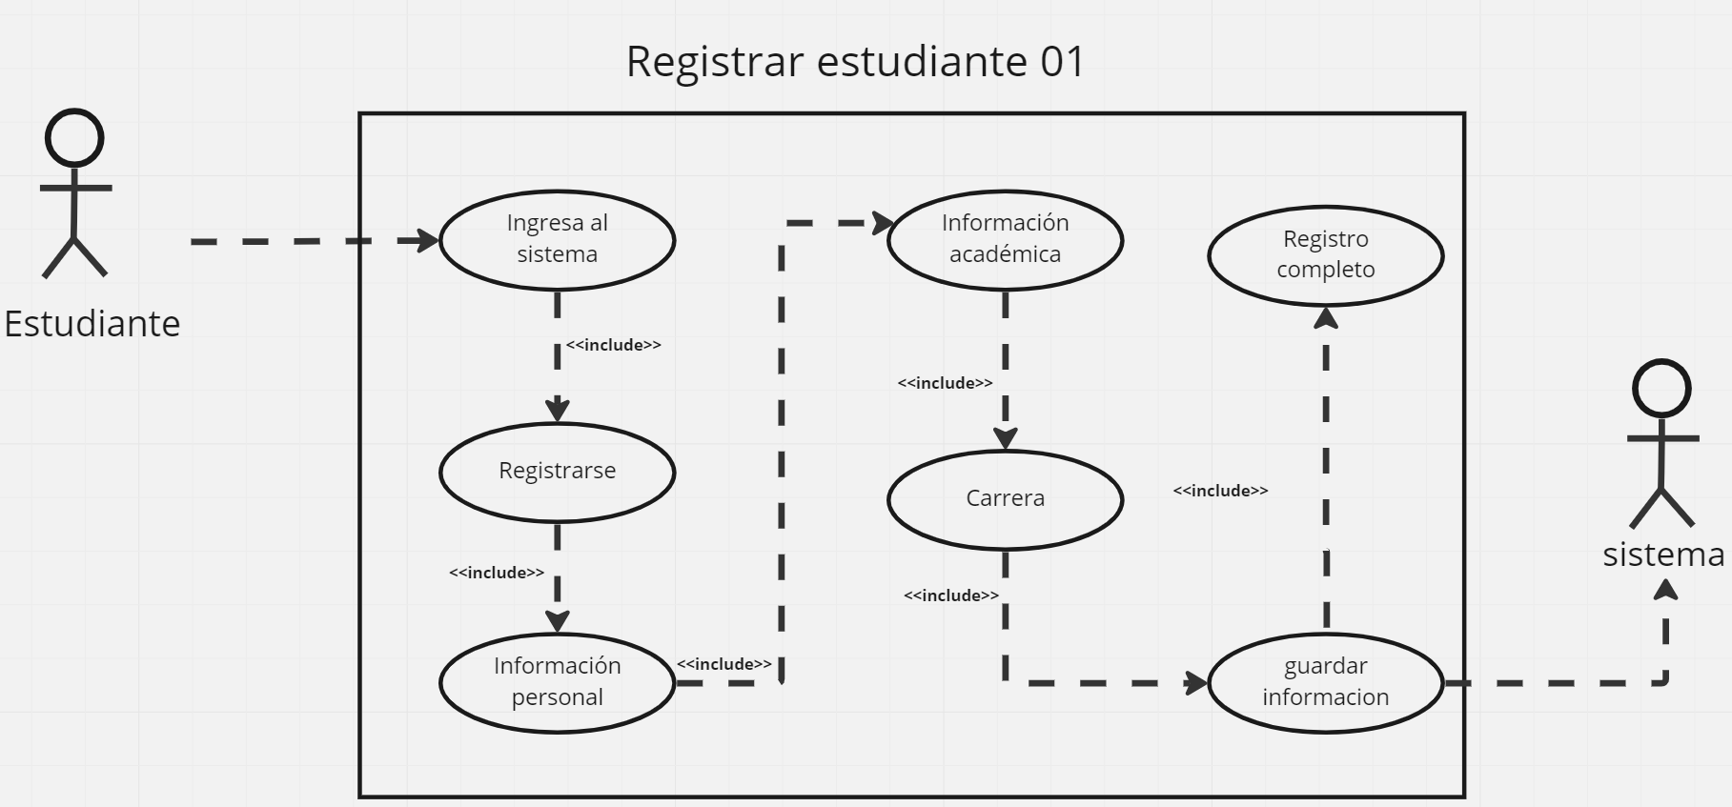

#### Figura 9.1.1. Caso de uso registrar estudiante.

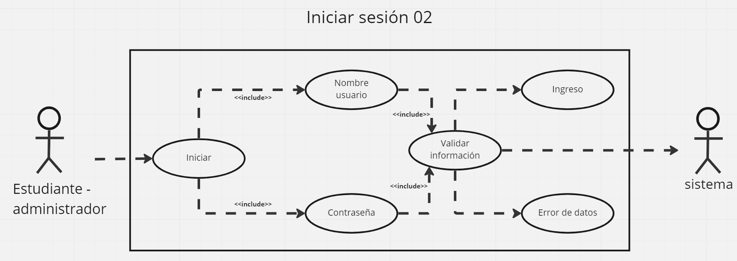

#### Figura 9.1.2. Caso de uso iniciar sesión.

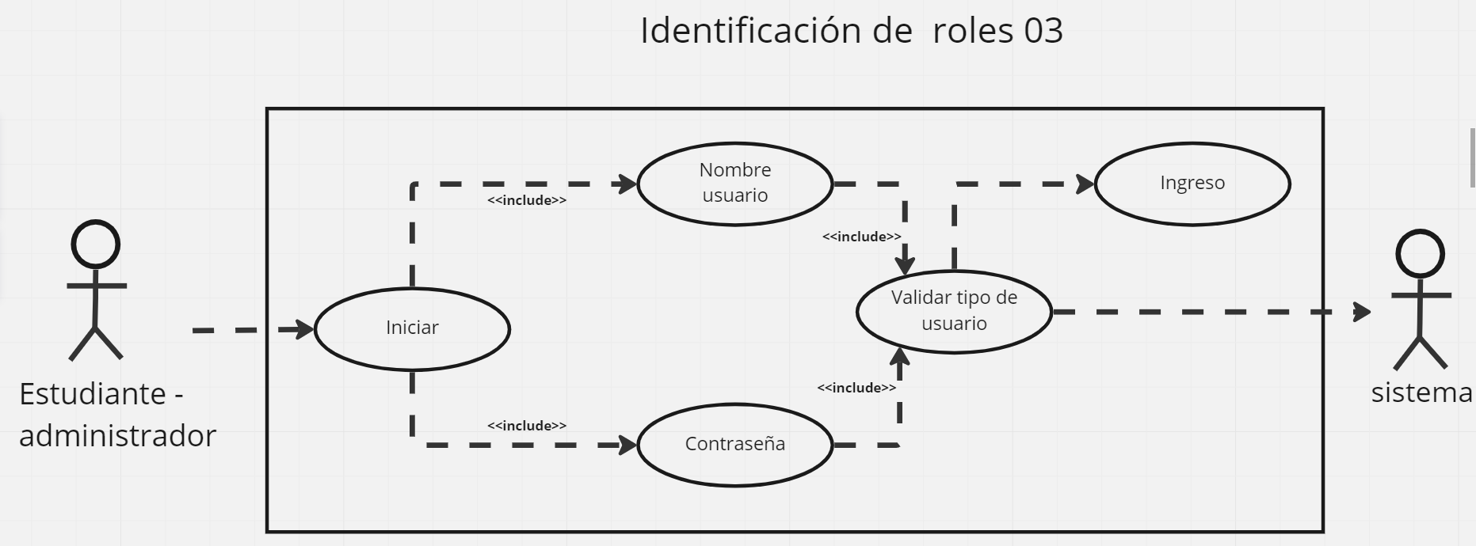

#### Figura 9.1.3. Caso de uso identificar roles.

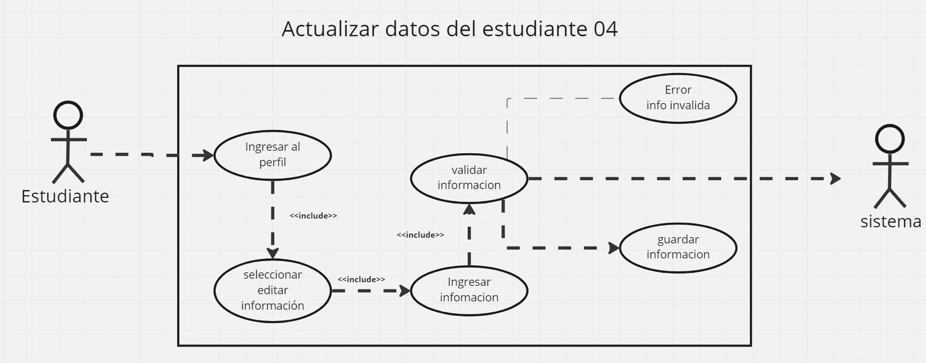

#### Figura 9.1.4. Caso de uso actualizar datos del estudiante.

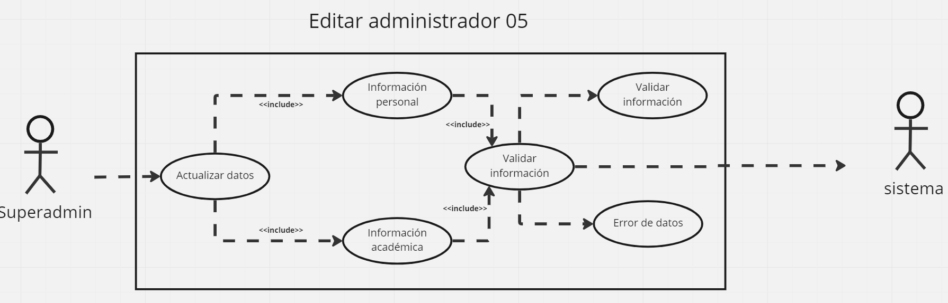

#### Figura 9.1.5. Caso de uso editar administrador.

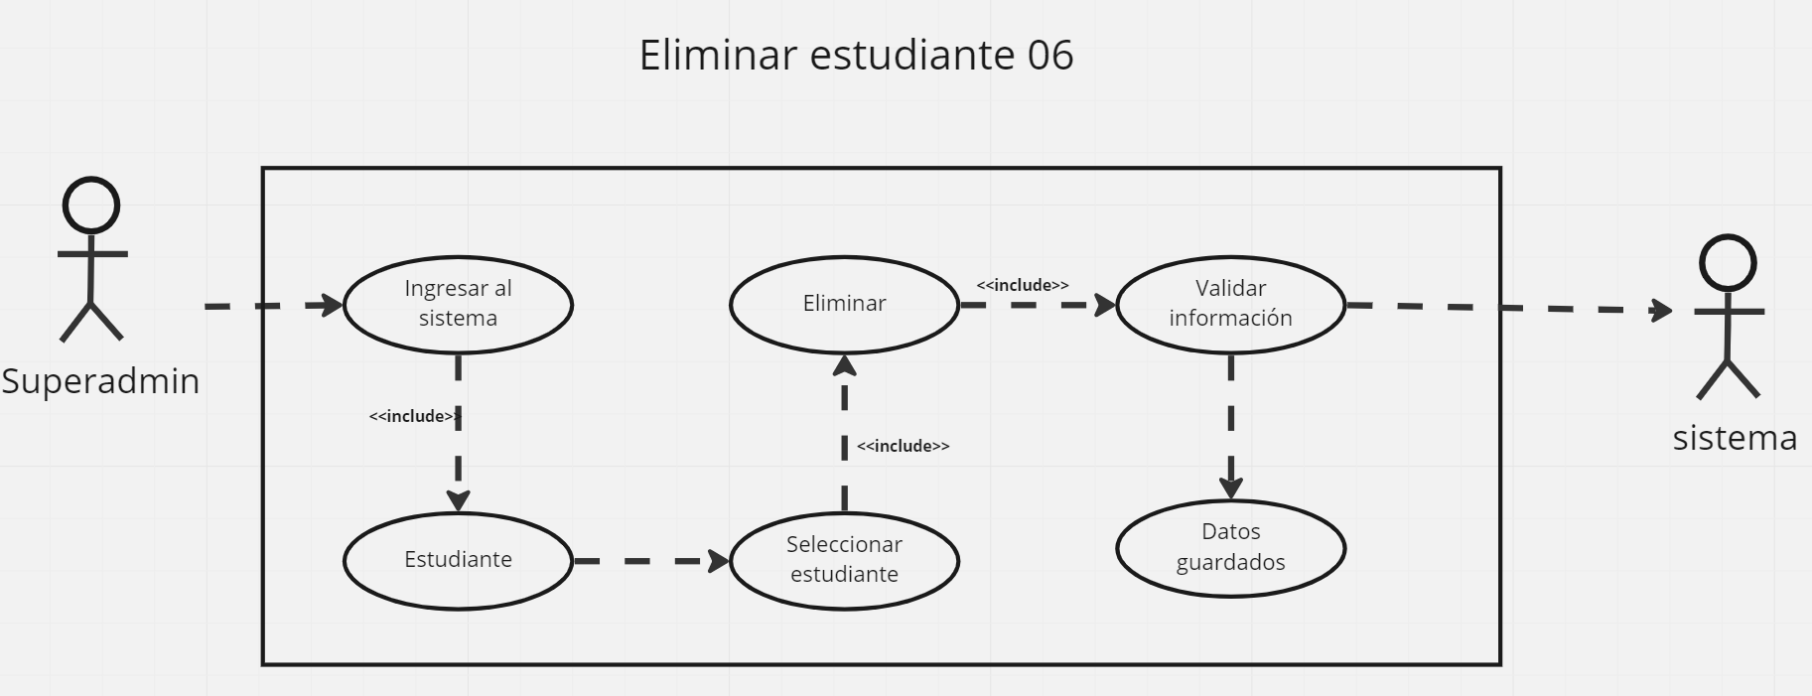

#### Figura 9.1.6. Caso de uso eliminar estudiante.

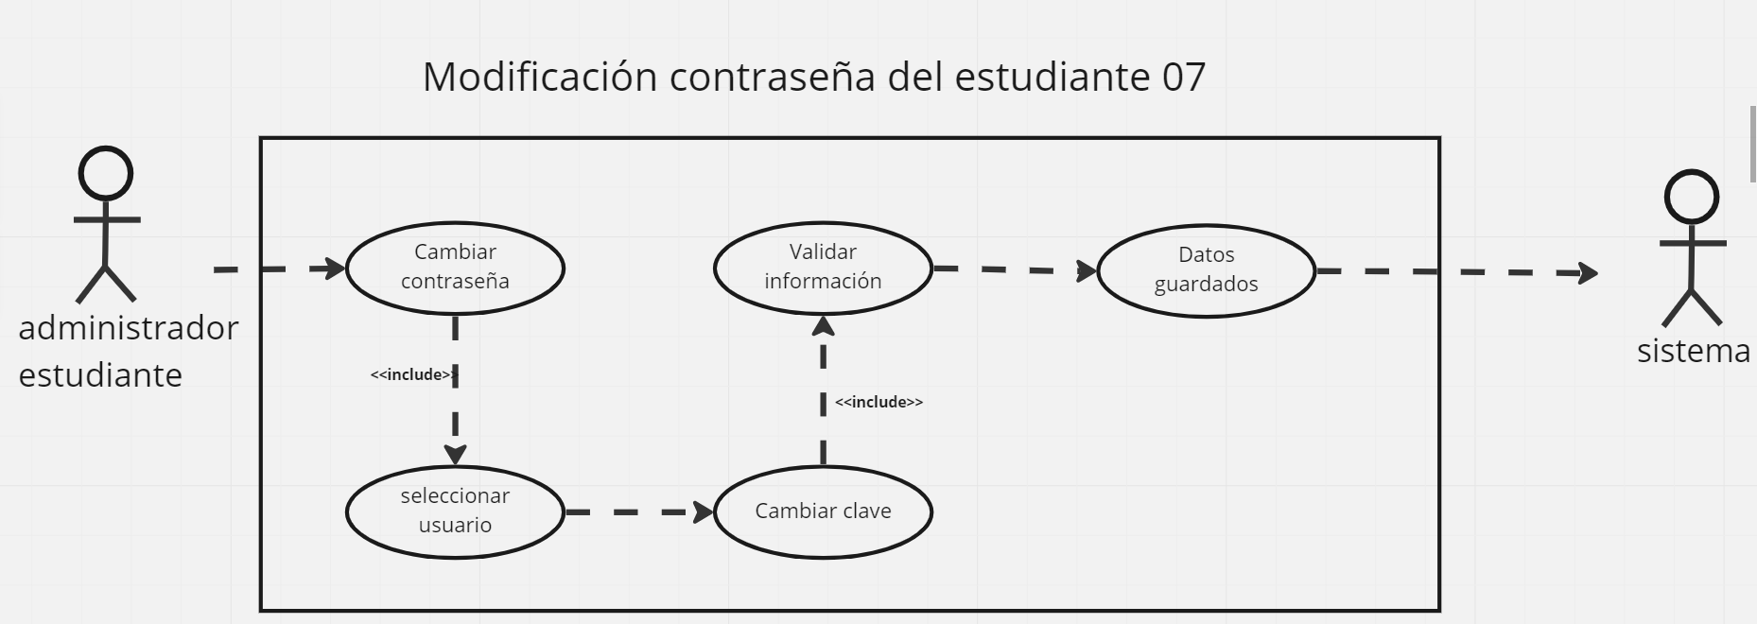

#### Figura 9.1.7. Caso de uso modificación de contraseña del estudiante.

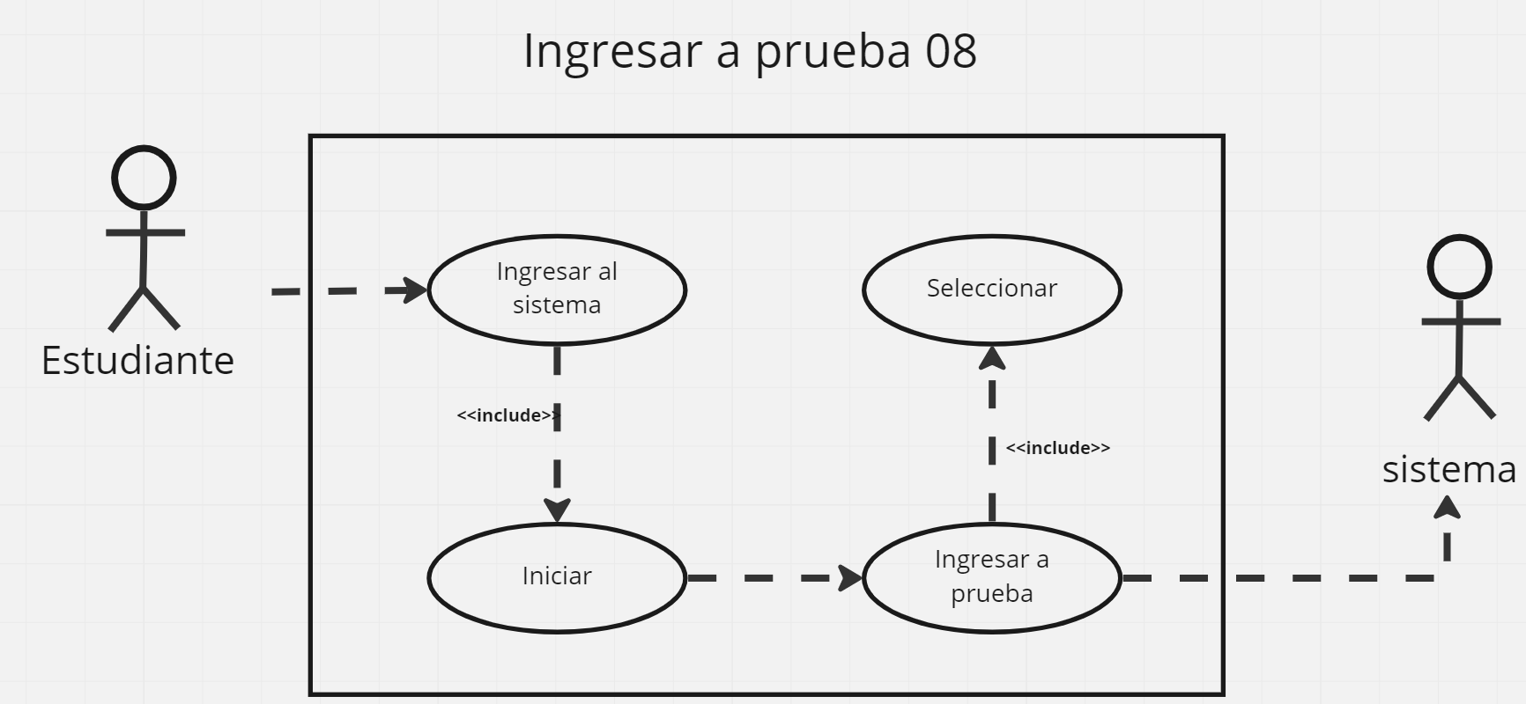

#### Figura 9.1.8. Caso de uso ingresar a prueba.

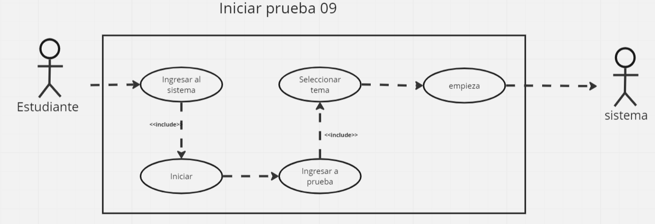

#### Figura 9.1.9. Caso de uso iniciar prueba.

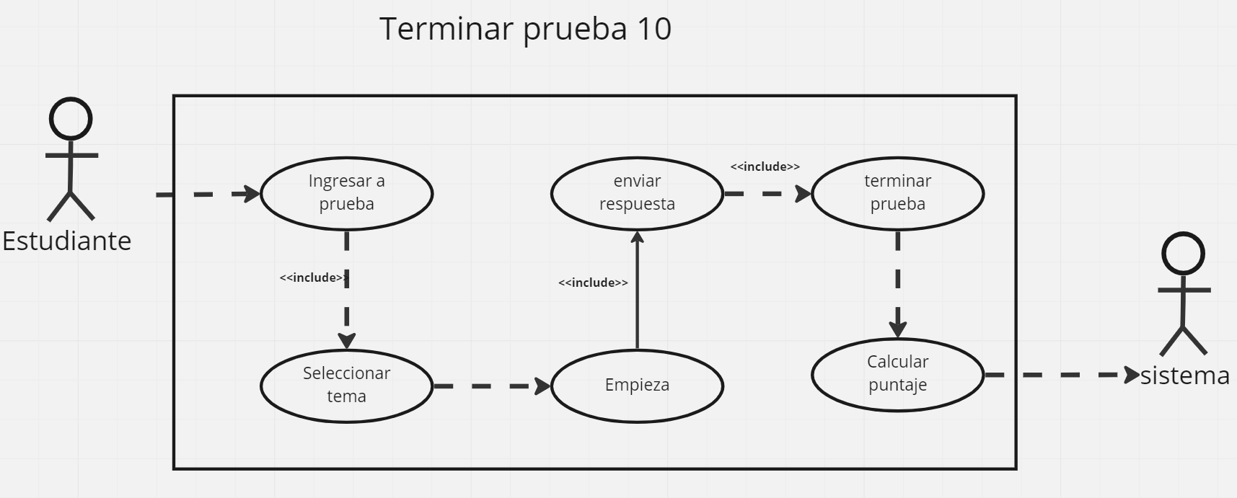

#### Figura 9.1.10. Caso de uso terminar prueba.

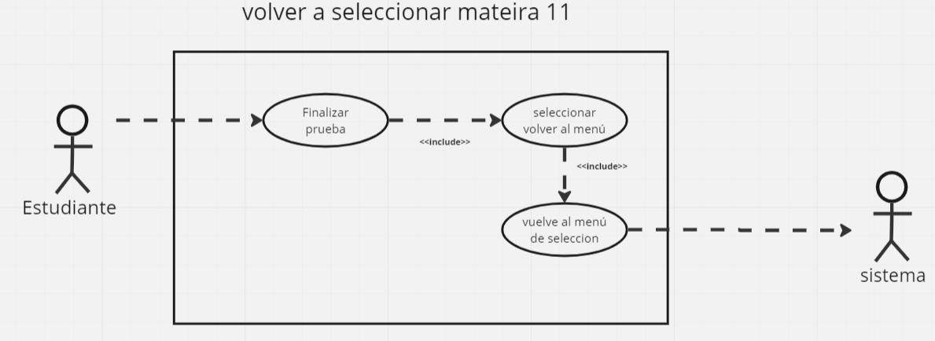

#### Figura 9.1.11. Caso de uso volver a seleccionar materia.

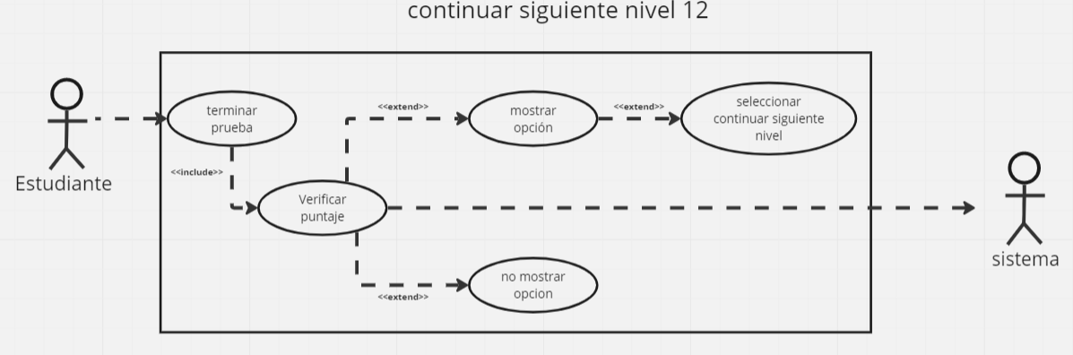

#### Figura 9.1.12. Caso de uso continuar al siguiente nivel.

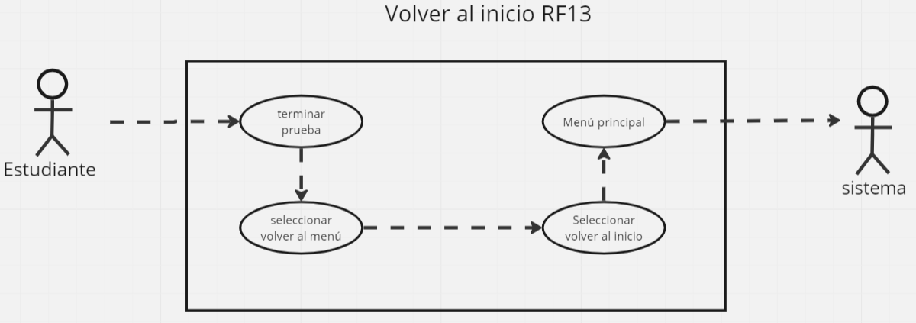

#### Figura 9.1.13. Caso de uso volver al inicio.

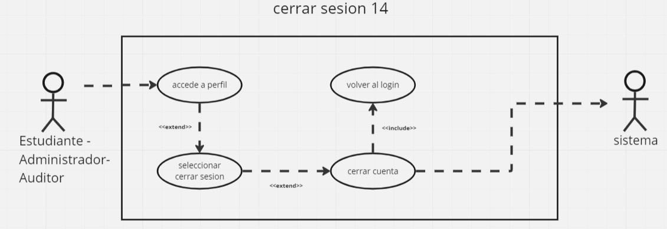

#### Figura 9.1.14. Caso de uso cerrar sesión.

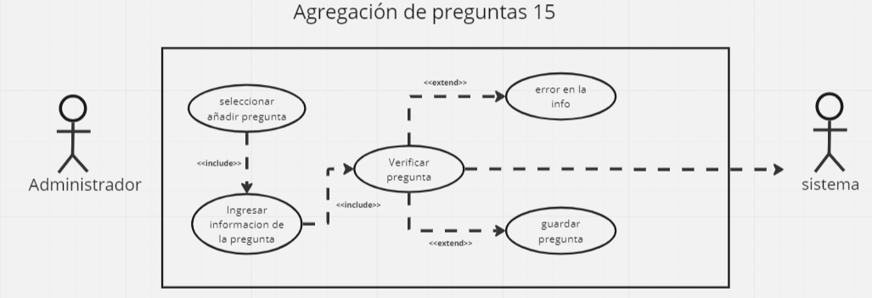

#### Figura 9.1.15. Caso de uso agregación de preguntas.

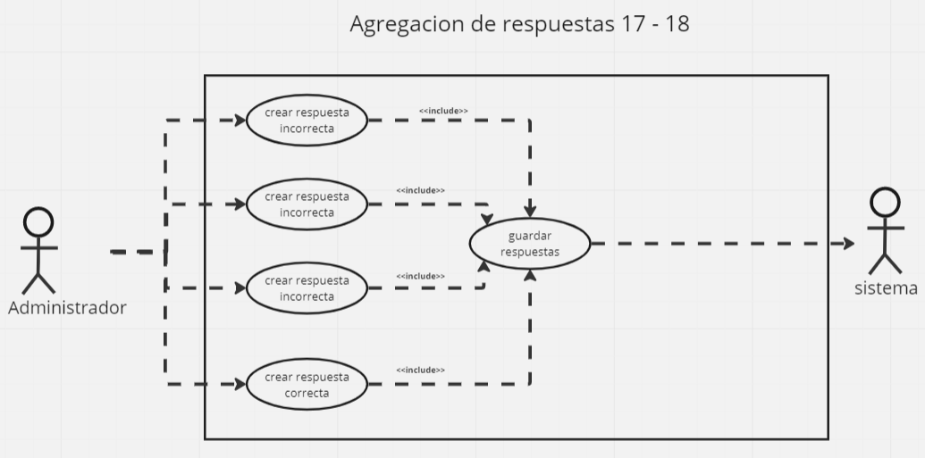

#### Figura 9.1.16. Caso de uso agregación de respuestas.

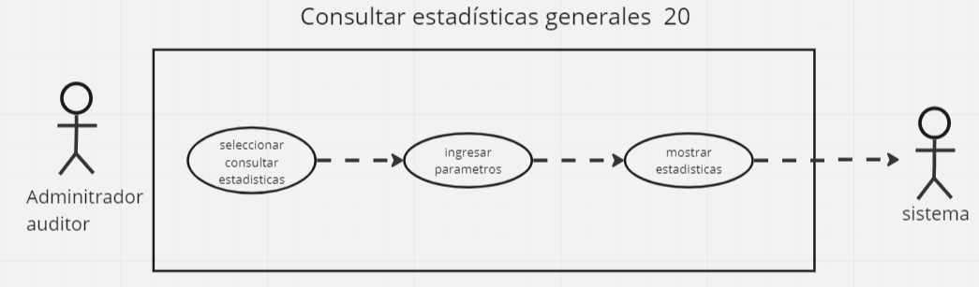

#### Figura 9.1.17. Caso de uso consultar estadísticas generales.

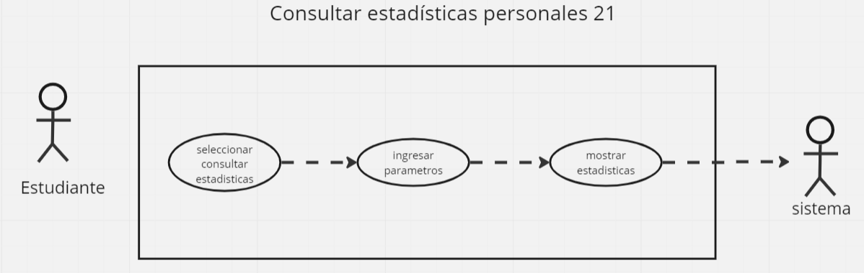

#### Figura 9.1.18. Caso de uso consultar estadísticas personales.

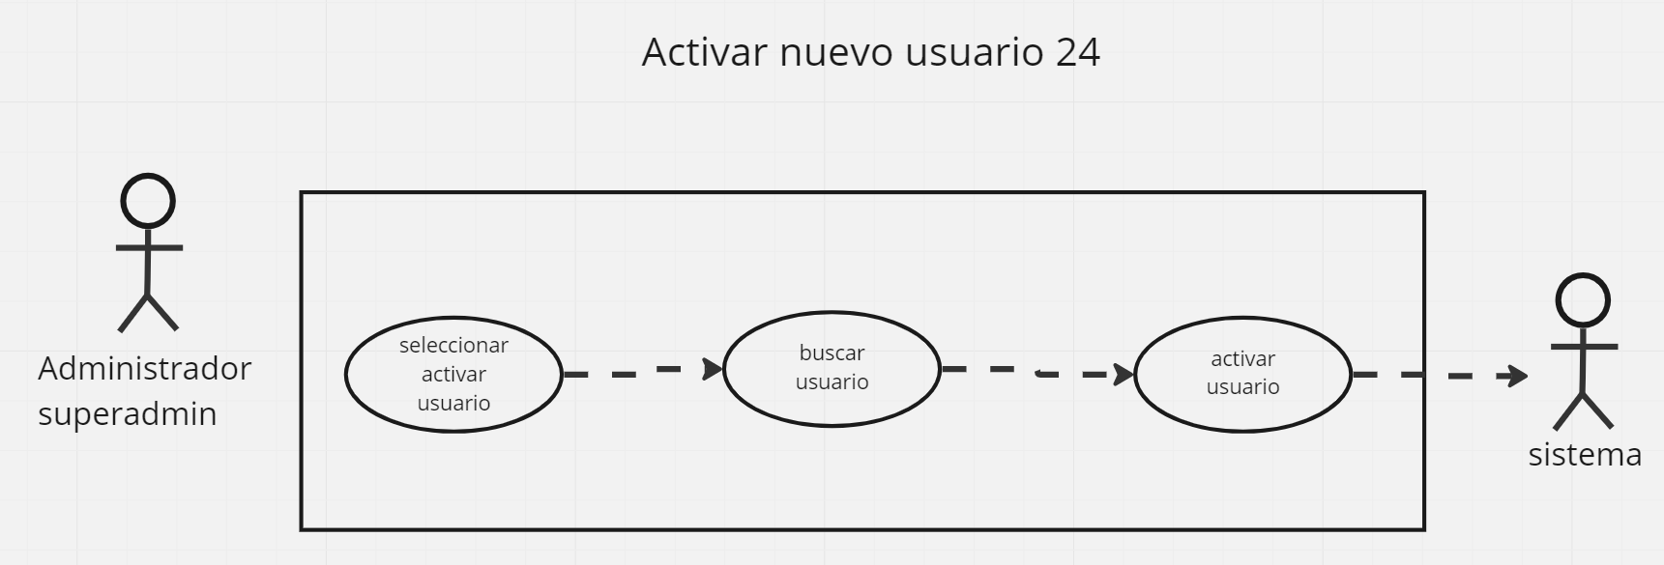

#### Figura 9.1.19. Caso de uso activar nuevo usuario.

## 9.2 Diagrama de secuencia

#### Figura 9.2.1. Diagrama de secuencia crear usuario.

#### Figura 9.2.2. Diagrama de secuencia inicio de sesión.

#### Figura 9.2.3. Diagrama de secuencia editar estudiante.

#### Figura 9.2.4. Diagrama de secuencia cambiar contraseña del estudiante.

#### Figura 9.2.5. Diagrama de secuencia para crear preguntas.

#### Figura 9.2.6. Diagrama de secuencia para editar el administrador.

#### Figura 9.2.7. Diagrama de secuencia eliminar el estudiante.

#### Figura 9.2.8. Diagrama de secuencia para iniciar prueba.

#### Figura 9.2.9. Diagrama de secuencia para terminar la prueba.

#### 

#### Figura 9.2.10. Diagrama de secuencia para ver estadísticas.

# 10. Modelamiento de la base de datos.

## 10.1 Diagrama de clases

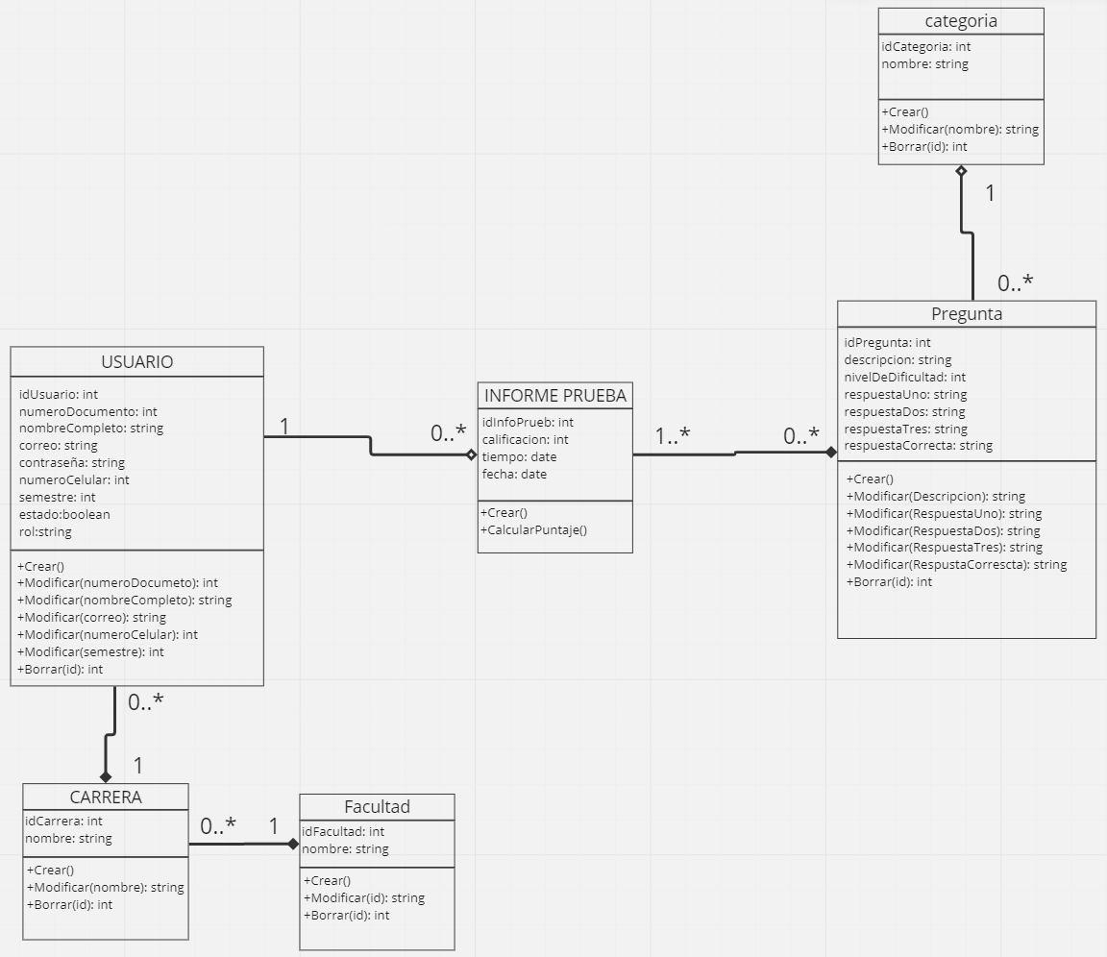

#### Figura 10.1.1. Diagrama de clases.

## 10.2 Modelo entidad relación

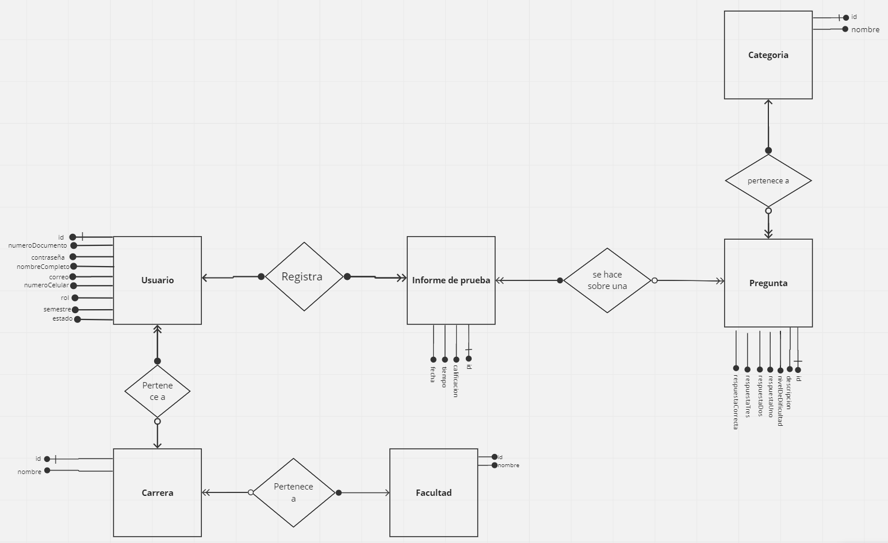

#### Figura 10.2.1. Modelo entidad-relación.

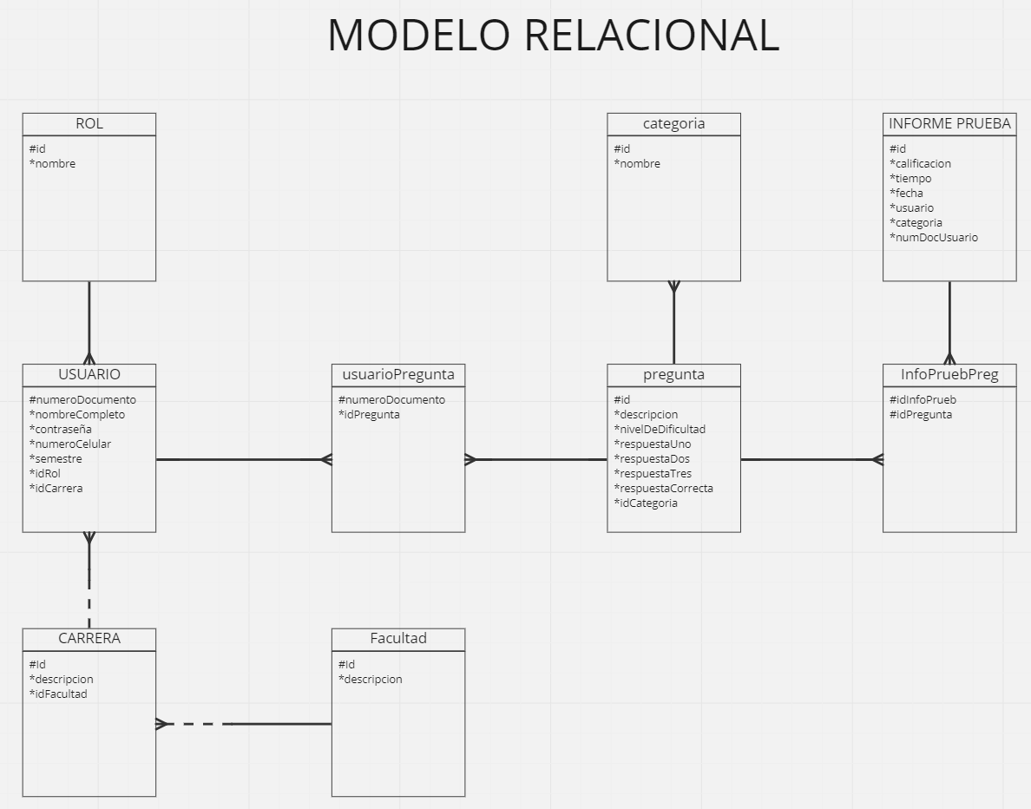

#### Figura 10.2.2. Modelo Relacional.

## 10.2 Scripts de creación de tablas

--

-- Table structure for table `carrera`

--

DROP TABLE IF EXISTS `carrera`;

/*!40101 SET @saved_cs_client = @@character_set_client */;

/*!50503 SET character_set_client = utf8mb4 */;

CREATE TABLE `carrera` (

`idcarrera` int NOT NULL AUTO_INCREMENT,

`nombre` varchar(45) NOT NULL,

`idFacultad` int NOT NULL,

PRIMARY KEY (`idcarrera`),

KEY `idFacultad_idx` (`idFacultad`),

CONSTRAINT `idFacultad` FOREIGN KEY (`idFacultad`) REFERENCES `facultad` (`idfacultad`)

) ENGINE=InnoDB AUTO_INCREMENT=6 DEFAULT CHARSET=utf8mb4 COLLATE=utf8mb4_0900_ai_ci;

/*!40101 SET character_set_client = @saved_cs_client */;

--

-- Table structure for table `facultad`

--

DROP TABLE IF EXISTS `facultad`;

/*!40101 SET @saved_cs_client = @@character_set_client */;

/*!50503 SET character_set_client = utf8mb4 */;

CREATE TABLE `facultad` (

`idfacultad` int NOT NULL AUTO_INCREMENT,

`nombre` varchar(45) NOT NULL,

PRIMARY KEY (`idfacultad`)

) ENGINE=InnoDB AUTO_INCREMENT=5 DEFAULT CHARSET=utf8mb4 COLLATE=utf8mb4_0900_ai_ci;

/*!40101 SET character_set_client = @saved_cs_client */;

--

-- Table structure for table `infopruebpreg`

--

DROP TABLE IF EXISTS `infopruebpreg`;

/*!40101 SET @saved_cs_client = @@character_set_client */;

/*!50503 SET character_set_client = utf8mb4 */;

CREATE TABLE `infopruebpreg` (

`idinfoPrueb` int NOT NULL AUTO_INCREMENT,

`idPregunta` int NOT NULL,

PRIMARY KEY (`idinfoPrueb`,`idPregunta`),

KEY `idPregunta_idx` (`idPregunta`),

CONSTRAINT `idInfoPrueba` FOREIGN KEY (`idinfoPrueb`) REFERENCES `informepueba` (`idInforme`),

CONSTRAINT `idPregunta` FOREIGN KEY (`idPregunta`) REFERENCES `pregunta` (`idPregunta`)

) ENGINE=InnoDB DEFAULT CHARSET=utf8mb4 COLLATE=utf8mb4_0900_ai_ci;

/*!40101 SET character_set_client = @saved_cs_client */;

--

-- Table structure for table `informepueba`

--

DROP TABLE IF EXISTS `informepueba`;

/*!40101 SET @saved_cs_client = @@character_set_client */;

/*!50503 SET character_set_client = utf8mb4 */;

CREATE TABLE `informepueba` (

`idInforme` int NOT NULL AUTO_INCREMENT,

`calificacion` int NOT NULL,

`fechaHora` datetime NOT NULL,

`idUsuario` int NOT NULL,

PRIMARY KEY (`idInforme`),

KEY `idUsuario_idx` (`idUsuario`),

CONSTRAINT `idUsuario` FOREIGN KEY (`idUsuario`) REFERENCES `usuario` (`idusuario`)

) ENGINE=InnoDB DEFAULT CHARSET=utf8mb4 COLLATE=utf8mb4_0900_ai_ci;

/*!40101 SET character_set_client = @saved_cs_client */;

--

-- Table structure for table `pregunta`

--

DROP TABLE IF EXISTS `pregunta`;

/*!40101 SET @saved_cs_client = @@character_set_client */;

/*!50503 SET character_set_client = utf8mb4 */;

CREATE TABLE `pregunta` (

`idPregunta` int NOT NULL AUTO_INCREMENT,

`descripcion` varchar(10000) NOT NULL,

`nivelDeDificultad` int NOT NULL,

`categoria` varchar(1000) NOT NULL,

`respuestaUno` varchar(1000) NOT NULL,

`respuestaDos` varchar(1000) NOT NULL,

`respuestaTres` varchar(1000) NOT NULL,

`respuestaCorrecta` varchar(1000) NOT NULL,

PRIMARY KEY (`idPregunta`)

) ENGINE=InnoDB DEFAULT CHARSET=utf8mb4 COLLATE=utf8mb4_0900_ai_ci;

/*!40101 SET character_set_client = @saved_cs_client */;

--

-- Table structure for table `usuario`

--

DROP TABLE IF EXISTS `usuario`;

/*!40101 SET @saved_cs_client = @@character_set_client */;

/*!50503 SET character_set_client = utf8mb4 */;

CREATE TABLE `usuario` (

`idusuario` int NOT NULL AUTO_INCREMENT,

`numeroDocumento` varchar(45) NOT NULL,

`nombreCompleto` varchar(45) NOT NULL,

`correo` varchar(45) NOT NULL,

`rol` varchar(45) NOT NULL,

`contraseÃ±a` varchar(45) NOT NULL,

`numeroCelular` varchar(45) NOT NULL,

`semestre` int NOT NULL,

`estado` varchar(45) NOT NULL,

`idCarrera` int NOT NULL,

PRIMARY KEY (`idusuario`),

KEY `idCarrera_idx` (`idCarrera`),

CONSTRAINT `idCarrera` FOREIGN KEY (`idCarrera`) REFERENCES `carrera` (`idcarrera`)

) ENGINE=InnoDB AUTO_INCREMENT=3 DEFAULT CHARSET=utf8mb4 COLLATE=utf8mb4_0900_ai_ci;

/*!40101 SET character_set_client = @saved_cs_client */;

/*!40103 SET TIME_ZONE=@OLD_TIME_ZONE */;

/*!40101 SET SQL_MODE=@OLD_SQL_MODE */;

/*!40014 SET FOREIGN_KEY_CHECKS=@OLD_FOREIGN_KEY_CHECKS */;

/*!40014 SET UNIQUE_CHECKS=@OLD_UNIQUE_CHECKS */;

/*!40101 SET CHARACTER_SET_CLIENT=@OLD_CHARACTER_SET_CLIENT */;

/*!40101 SET CHARACTER_SET_RESULTS=@OLD_CHARACTER_SET_RESULTS */;

/*!40101 SET COLLATION_CONNECTION=@OLD_COLLATION_CONNECTION */;

/*!40111 SET SQL_NOTES=@OLD_SQL_NOTES */;

# 11. Diseño de interfaz

**Wireframe**

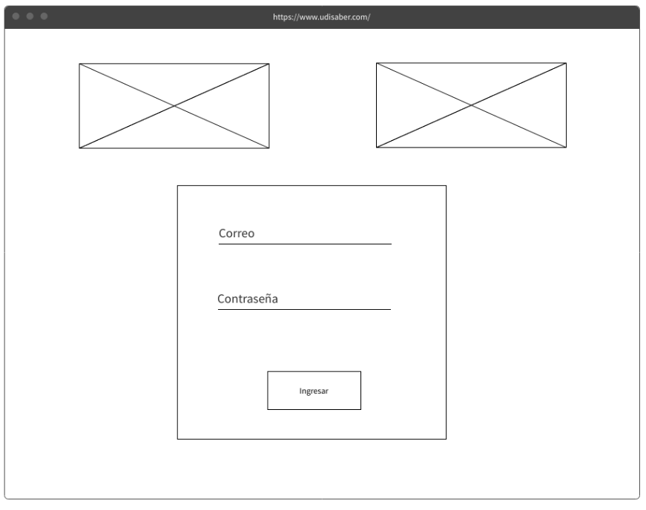

#### Figura 11.1. Wireframe blanco y negro login.

#### Figura 11.2. Wireframe blanco y negro perfil del administrador.

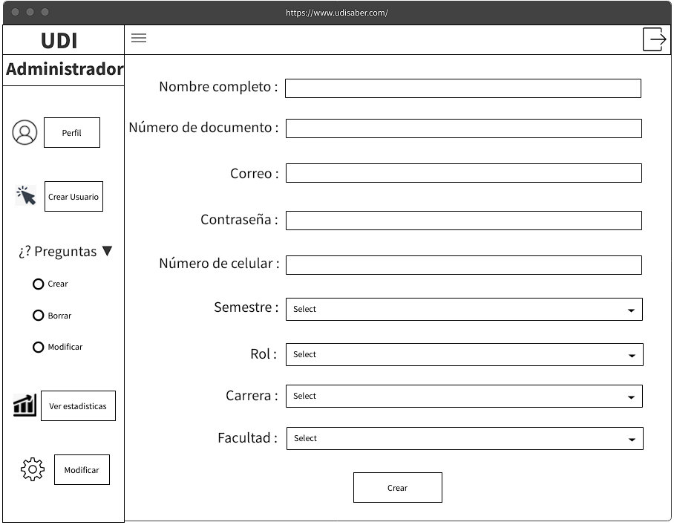

#### Figura 11.3. Wireframe blanco y negro crear usuario.

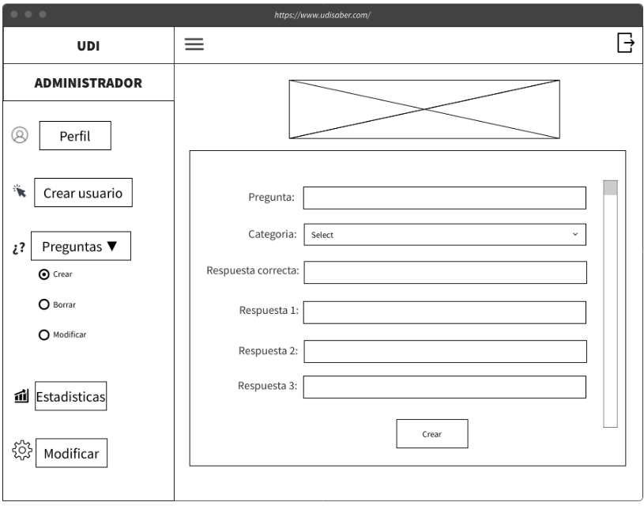

#### Figura 11.4. Wireframe blanco y negro crear pregunta.

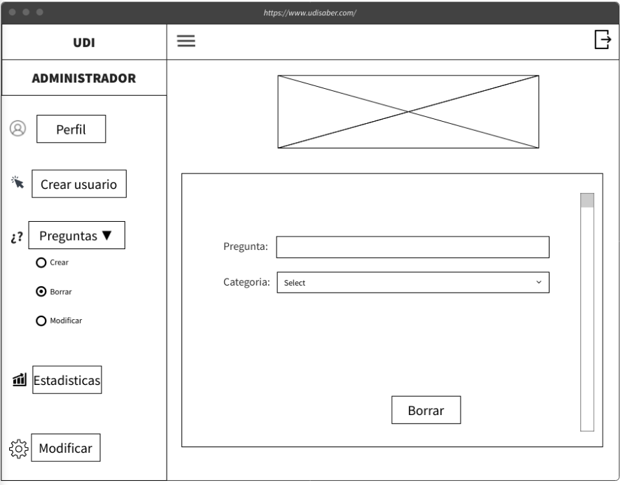

#### Figura 11.5. Wireframe blanco y negro borrar pregunta.

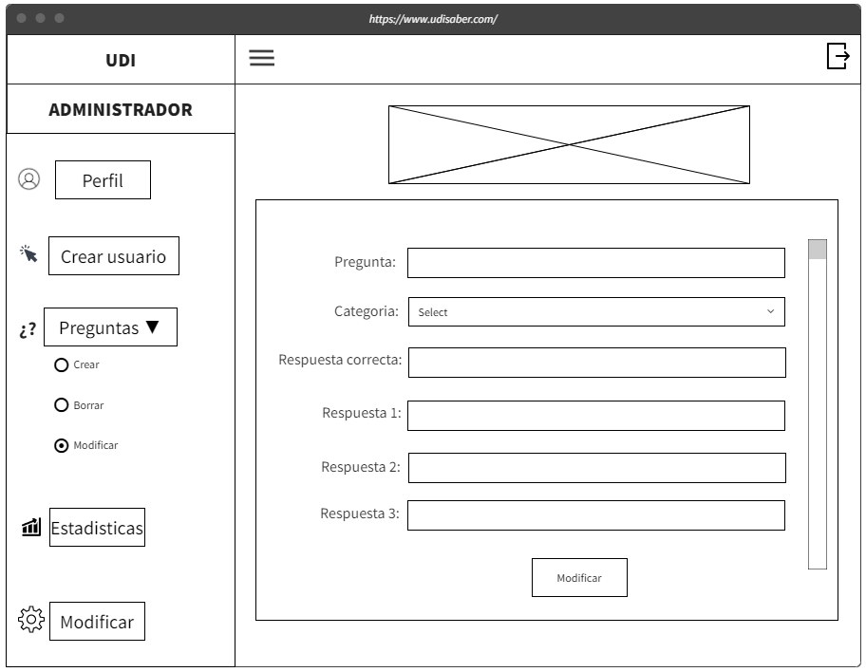

#### Figura 11.6. Wireframe blanco y negro modificar pregunta.

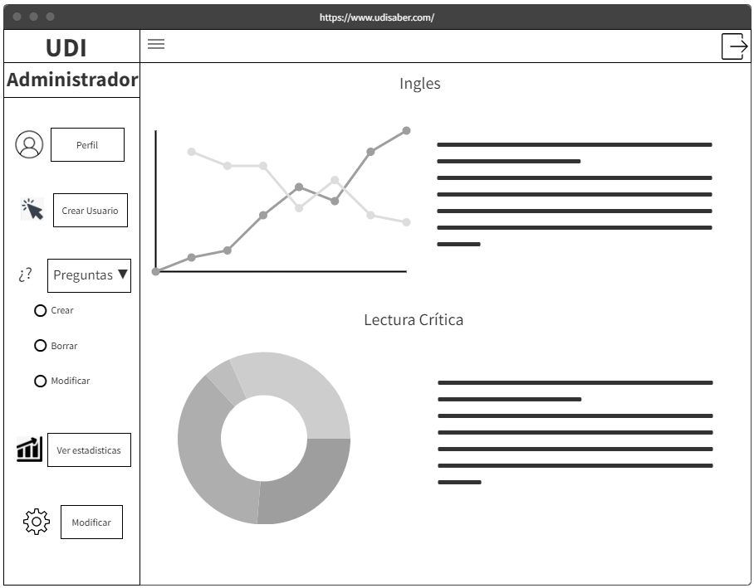

#### Figura 11.7. Wireframe blanco y negro estadisticas generales.

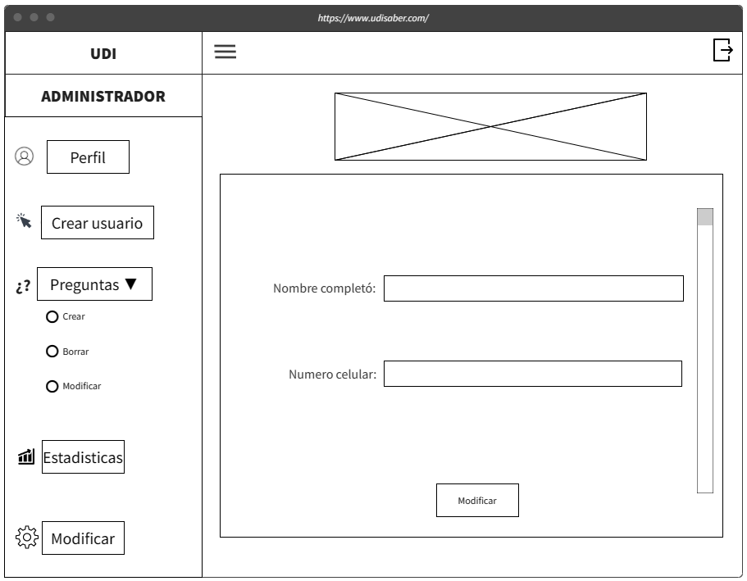

#### Figura 11.8. Wireframe blanco y negro modificar administrador.

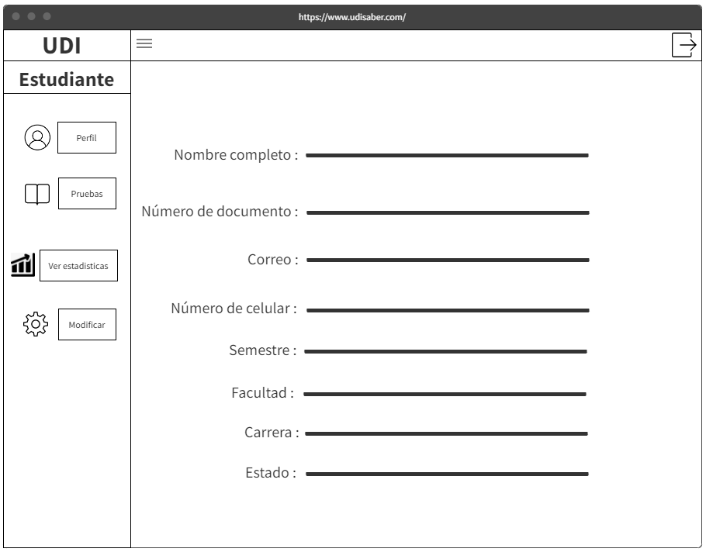

#### Figura 11.9. Wireframe blanco y negro perfil estudiante.

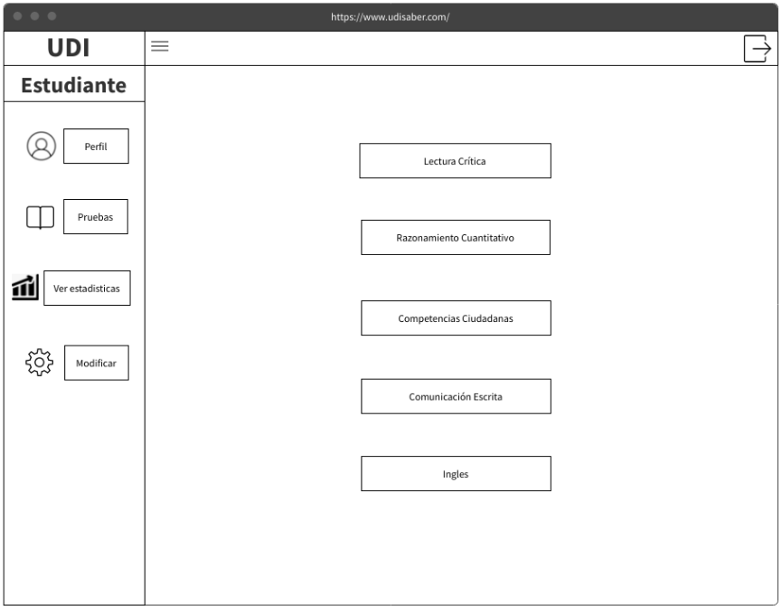

#### Figura 11.10. Wireframe blanco y negro elejir pruebas.

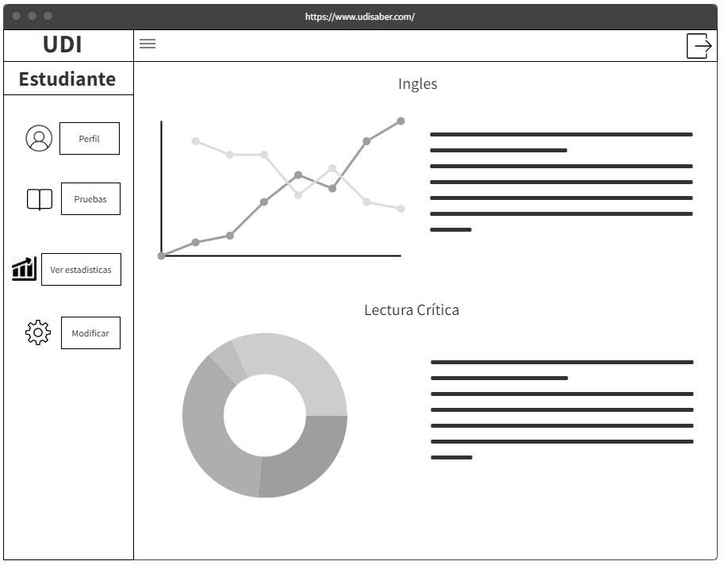

#### Figura 11.12. Wireframe blanco y negro estadisticas de las pruebas.

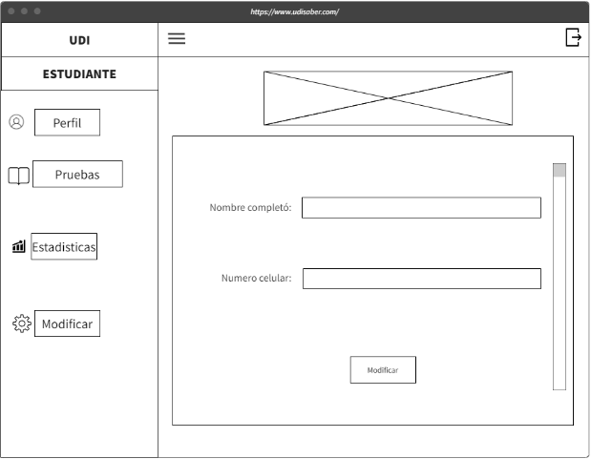

#### Figura 11.13. Wireframe blanco y negro editar datos personales.

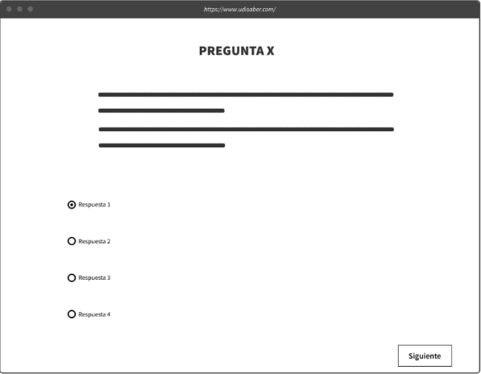

#### Figura 11.14. Wireframe blanco y negro de la pregunta con respuestas.

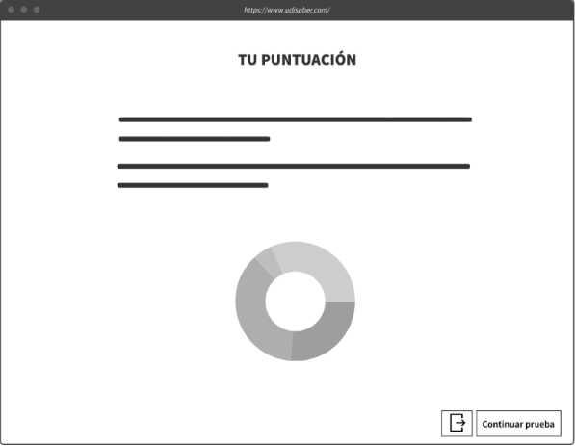

#### Figura 11.15. Wireframe blanco y negro puntuacion de la prueba.

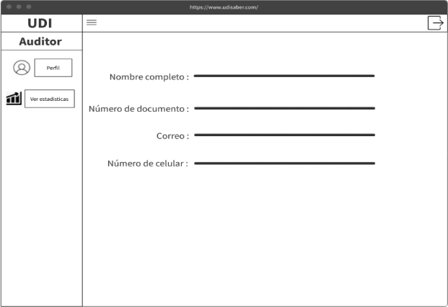

#### Figura 11.16. Wireframe blanco y negro perfil del auditor.

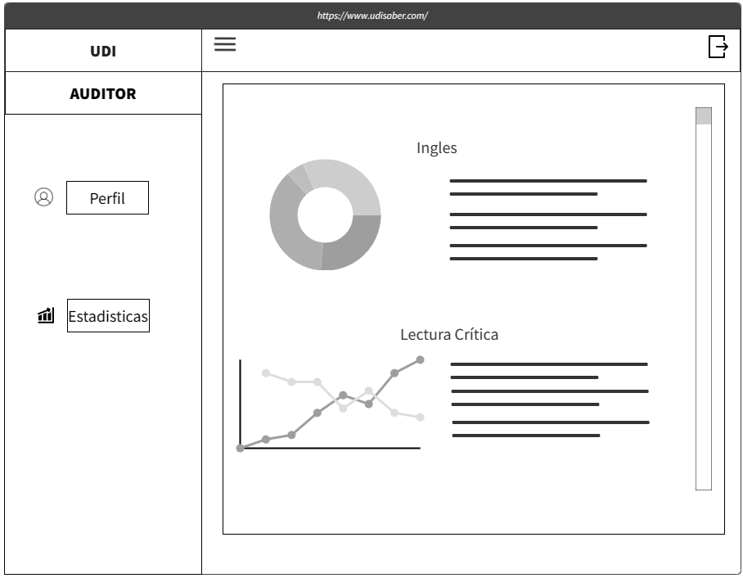

#### Figura 11.17. Wireframe blanco y negro estadisticas generales.

**Wireframe a color**

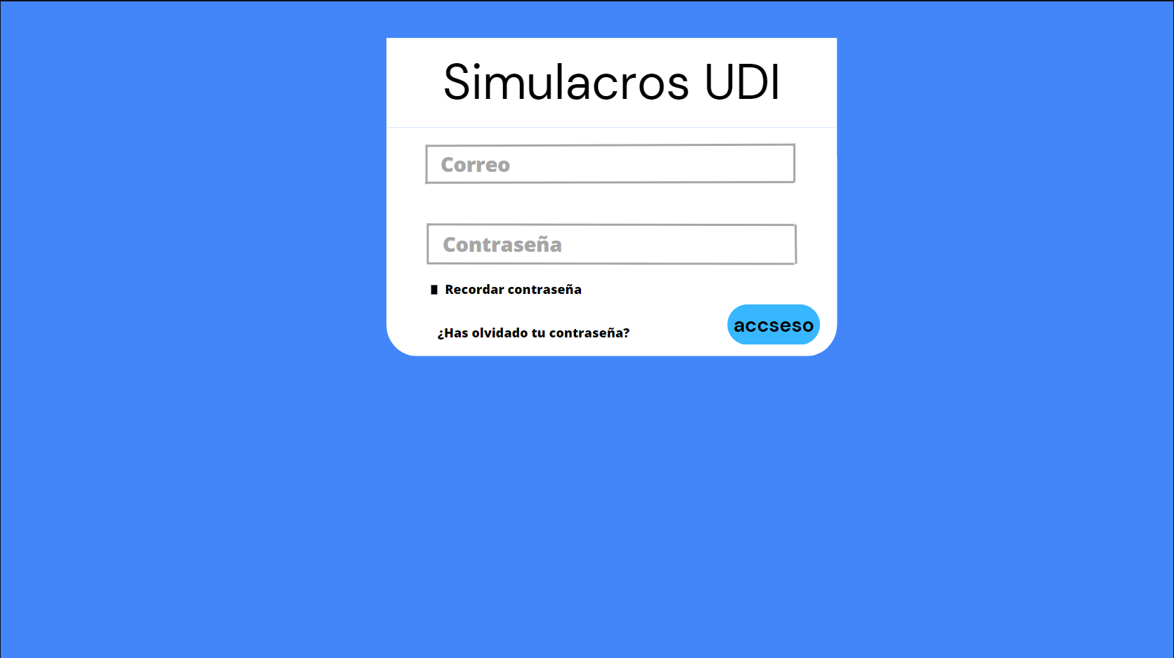

#### Figura 11.18. Warframe a color login.

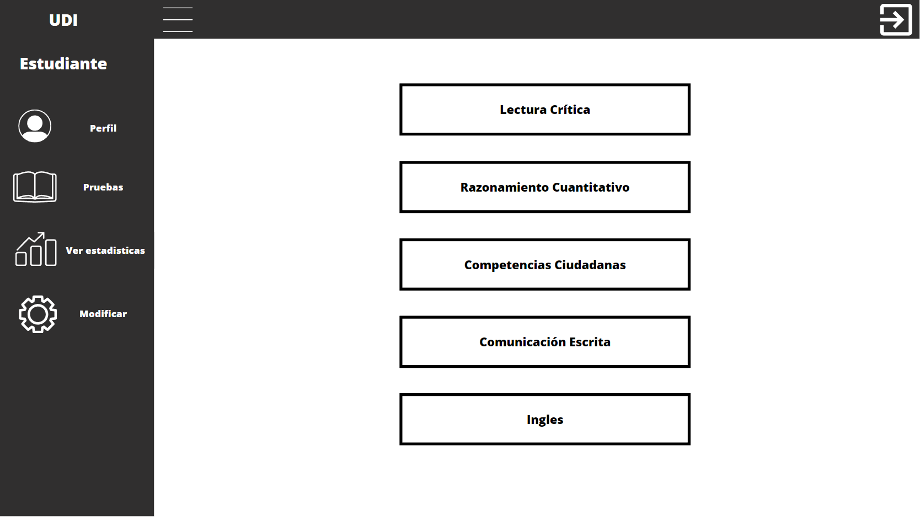

#### Figura 11.19. Warframe a color elegir prueba.

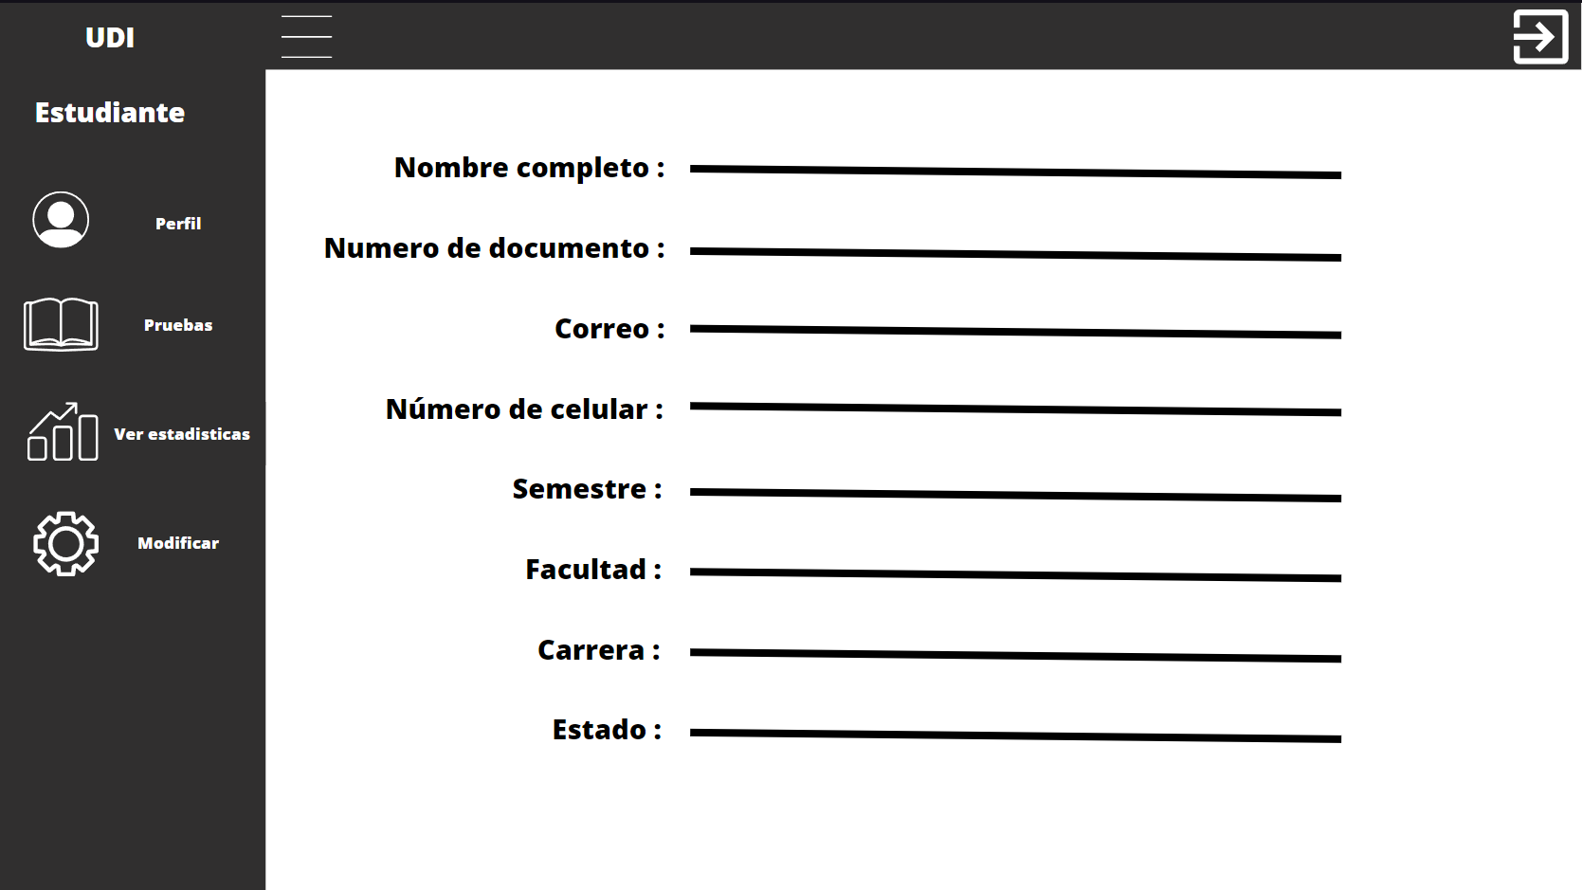

#### Figura 11.20. Warframe a color perfil de estudiante.

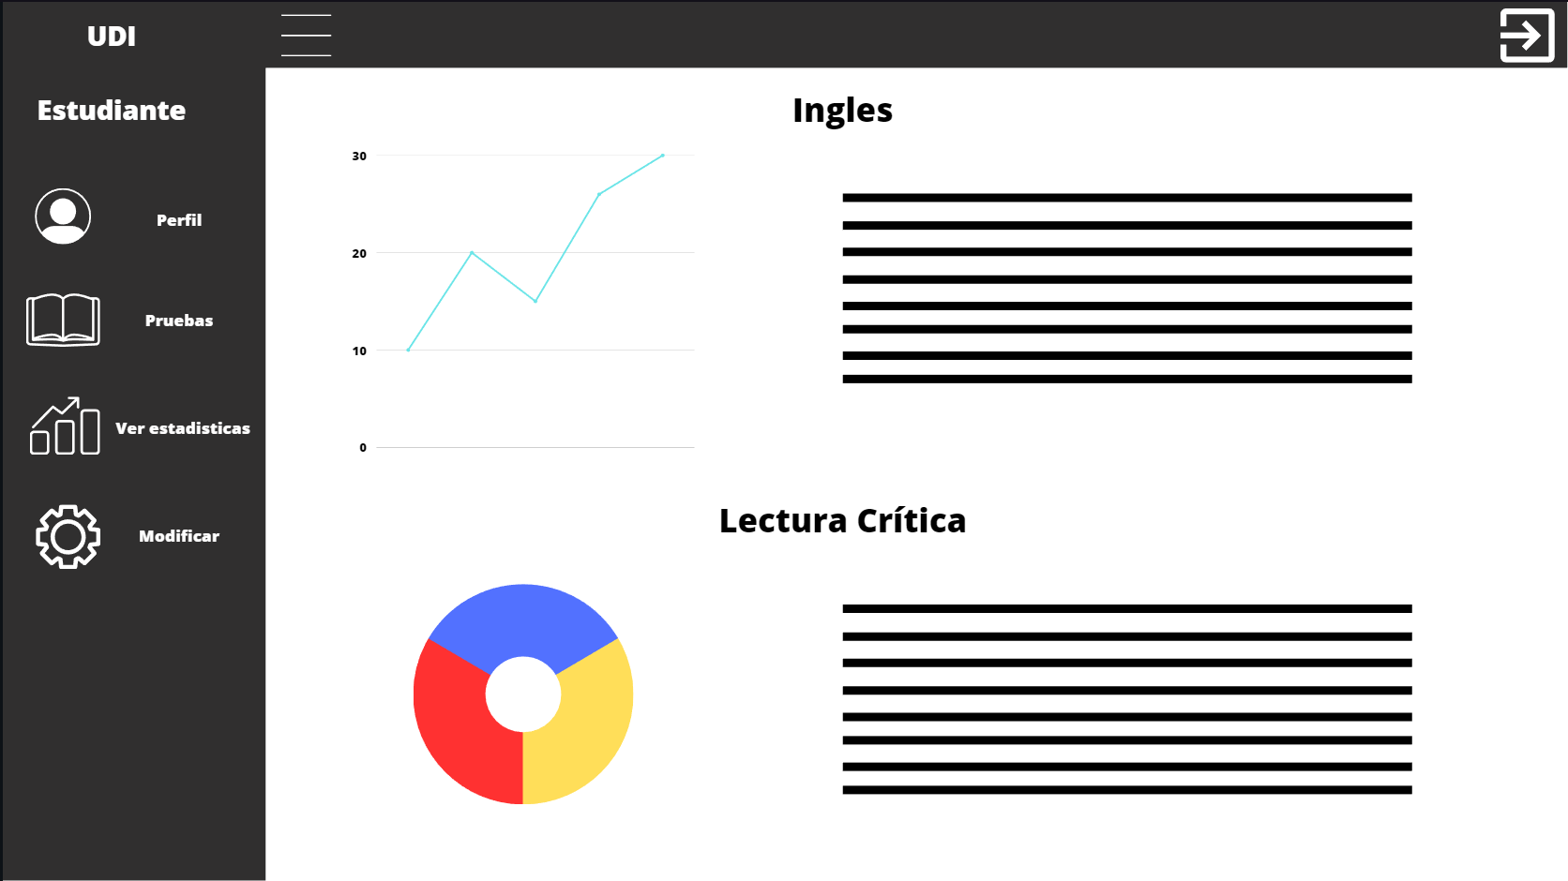

#### Figura 11.21. Warframe a color estadísticas de las pruebas.

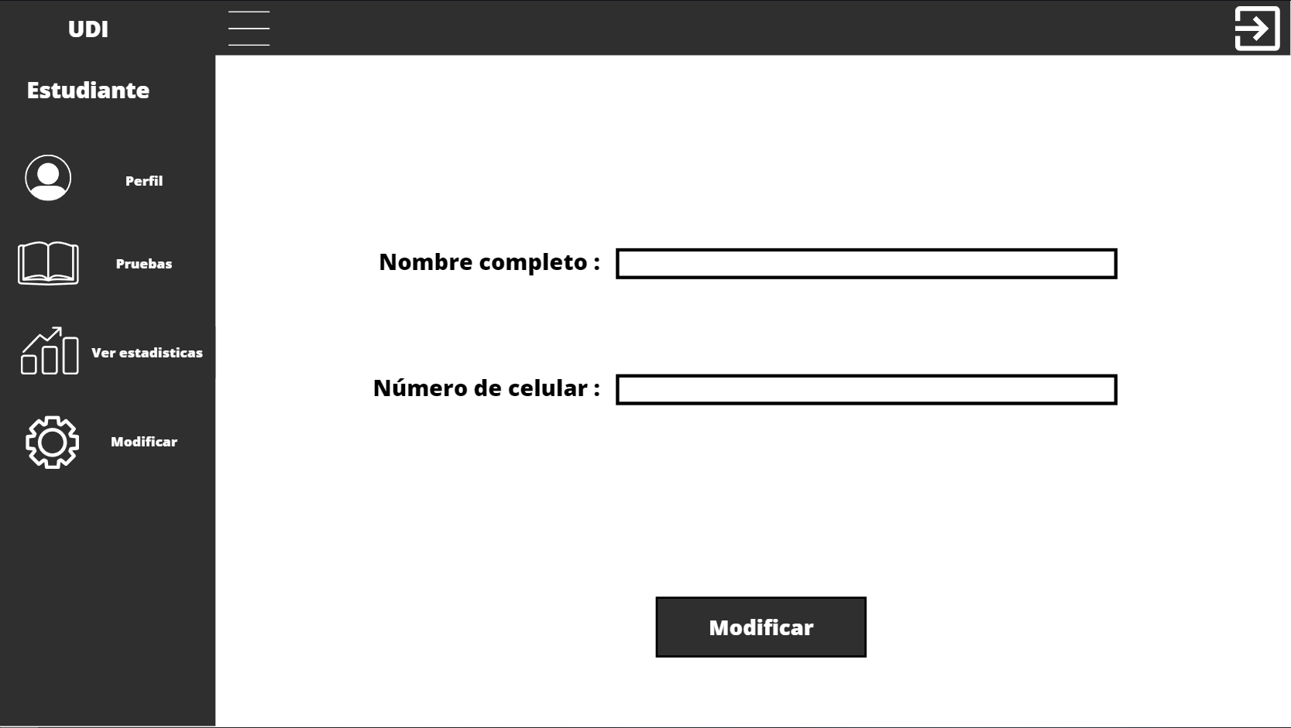

#### Figura 11.22. Warframe a color editar datos personales.

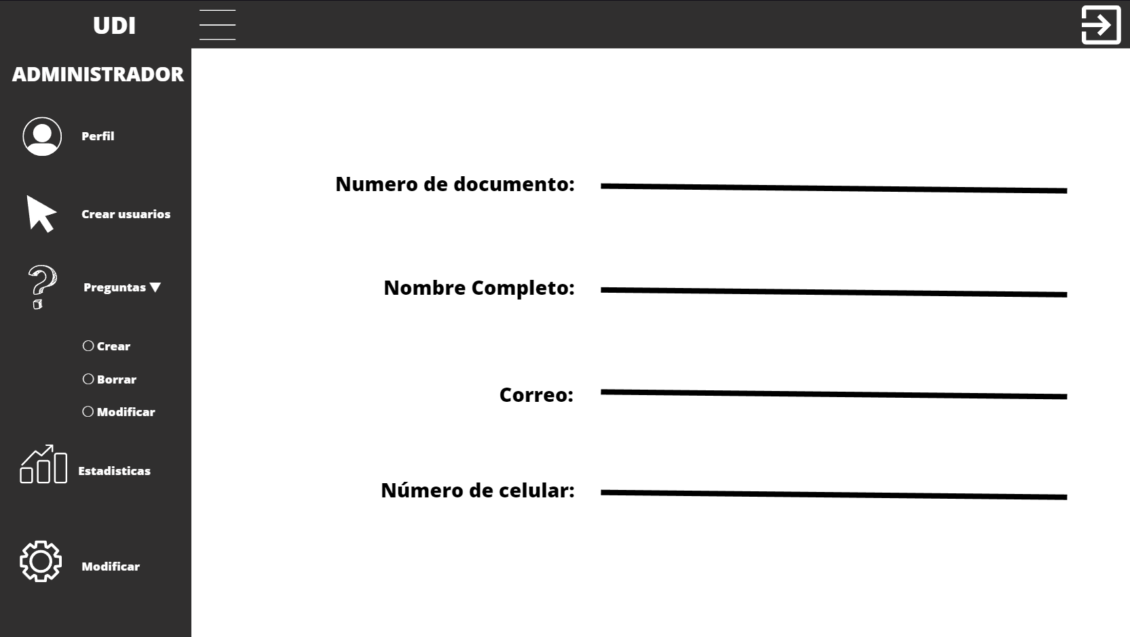

#### Figura 11.23. Warframe a color perfil administrador.

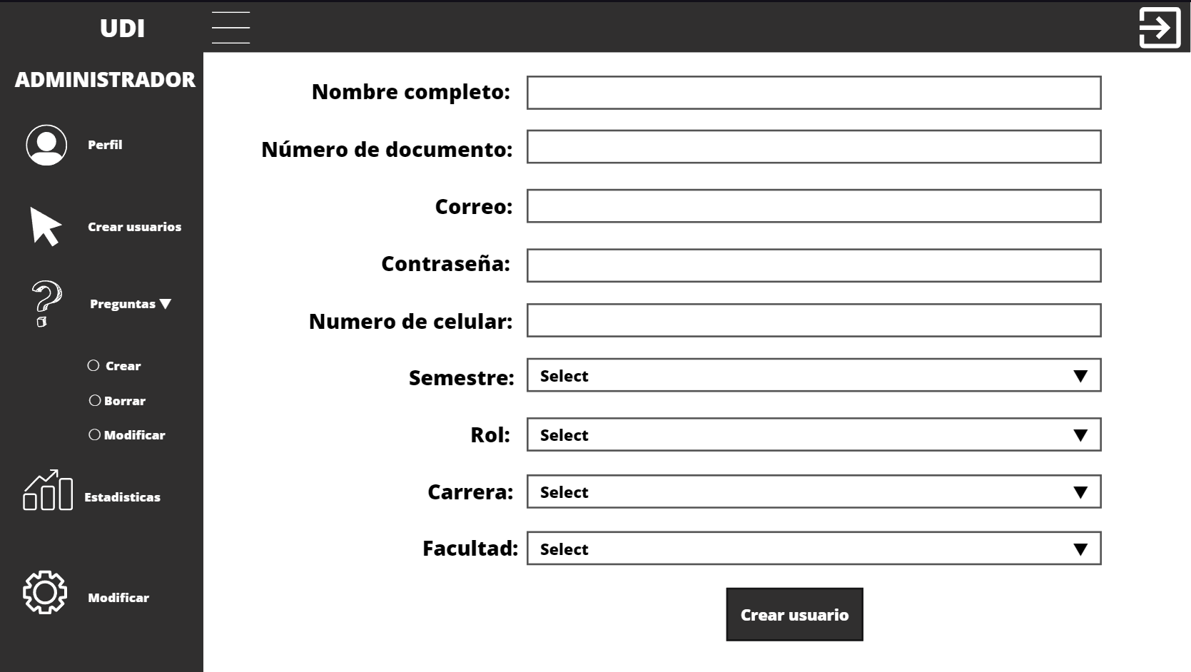

#### Figura 11.24. Warframe a color crear usuario.

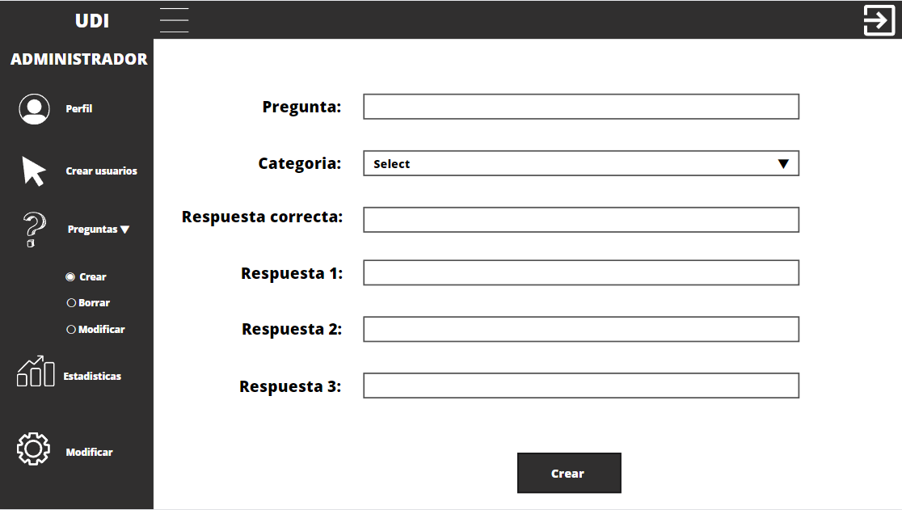

#### Figura 11.25. Warframe a color crear preguntas.

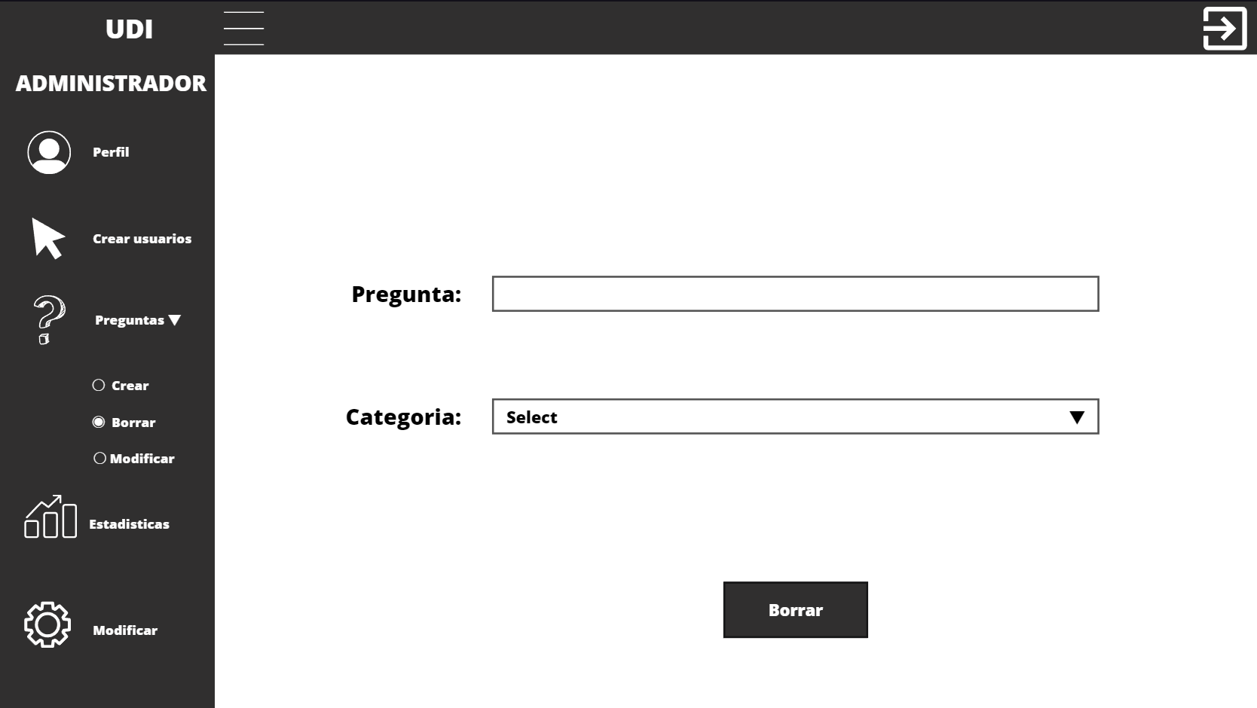

#### Figura 11.26. Warframe a color borrar pregunta.

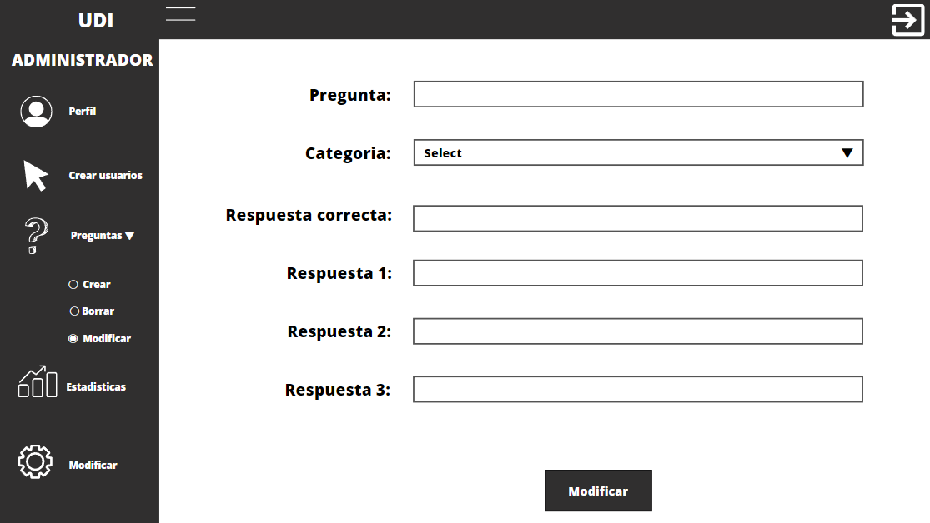

#### Figura 11.27. Warframe a color modificar pregunta.

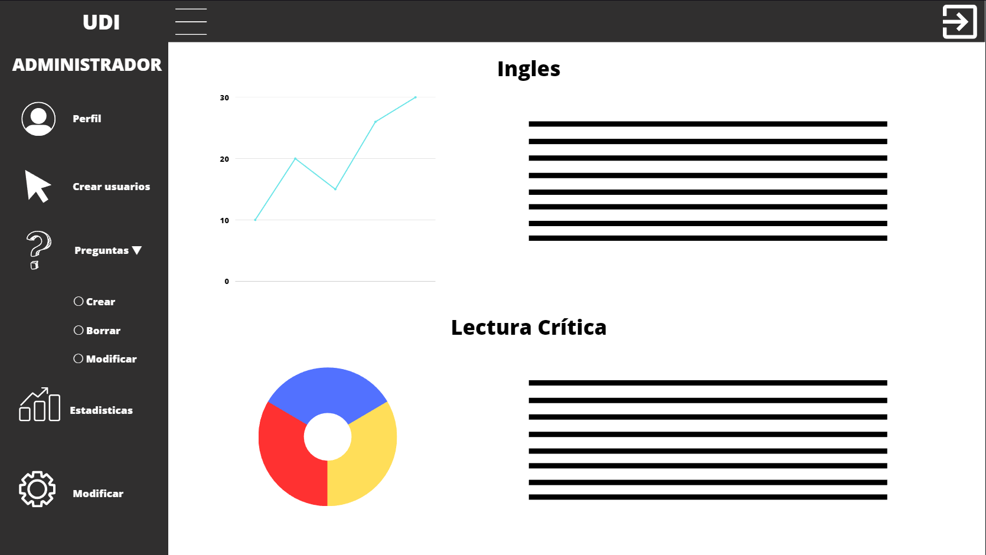

#### Figura 11.28. Warframe a color estadísticas generales.

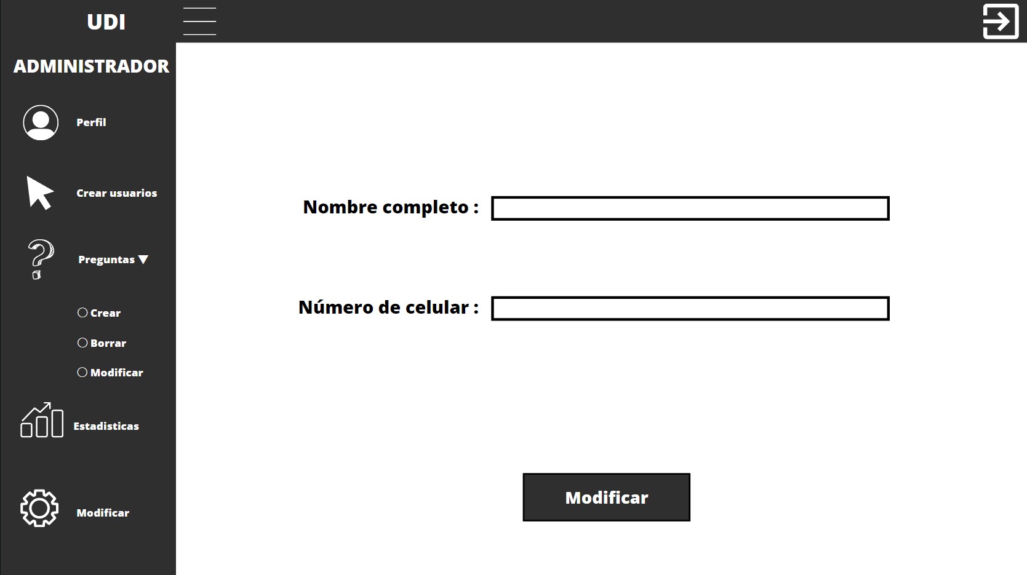

#### Figura 11.29. Warframe a color modificar administrador.

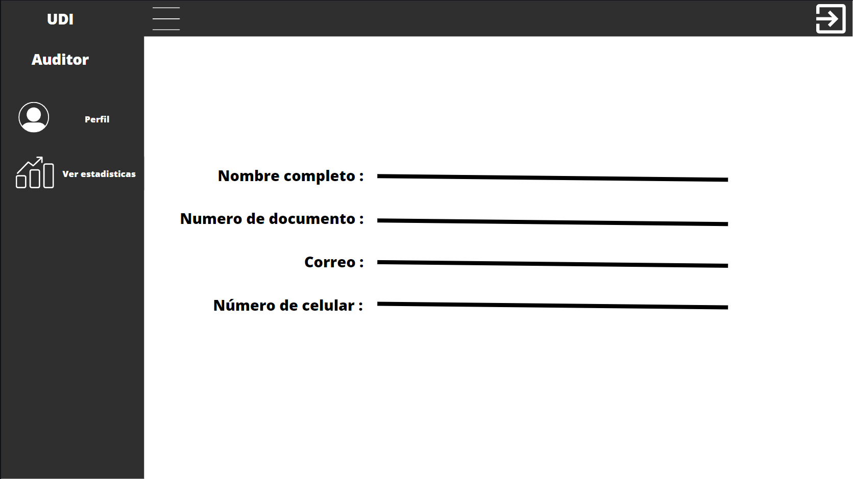

#### Figura 11.30. Warframe a color perfil del auditor.

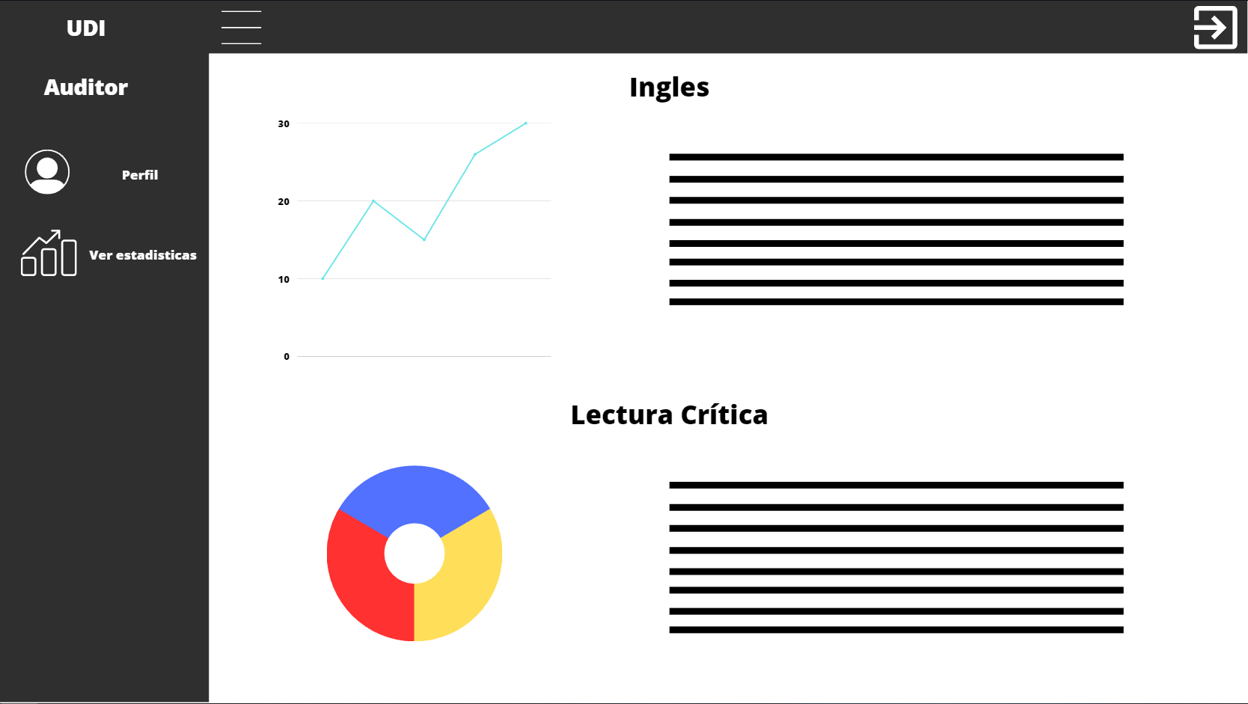

#### Figura 11.31. Warframe a color estadísticas generales.

#### Figura 11.32. Warframe a color preguntas con respuestas.

#### Figura 11.33. Warframe a color puntuación de la prueba.

# 12. Código documentado

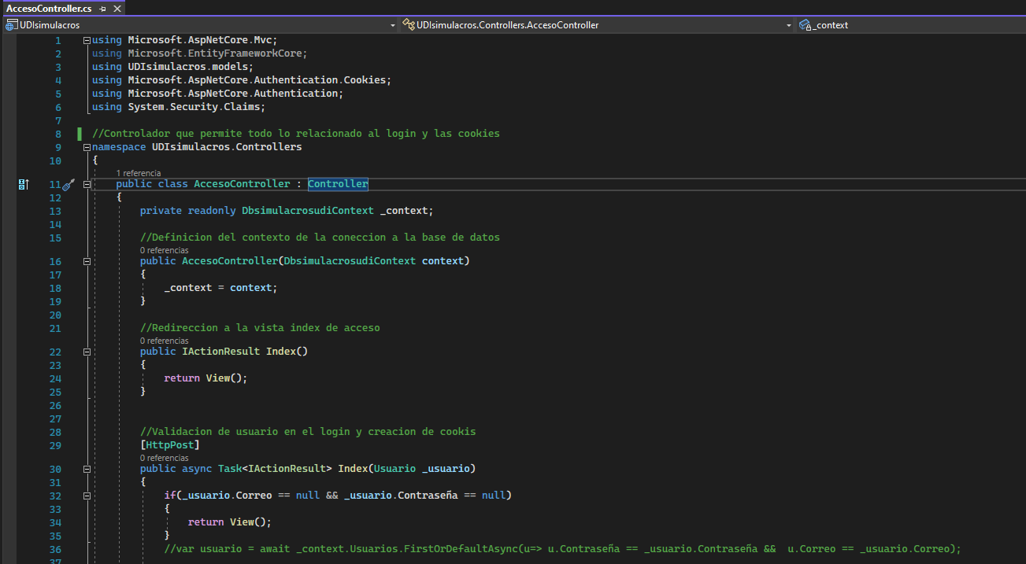

#### Figura 12.1. Controlador login.

#### Figura 12.2 Controlador del CRUD de la tabla carreras

#### 

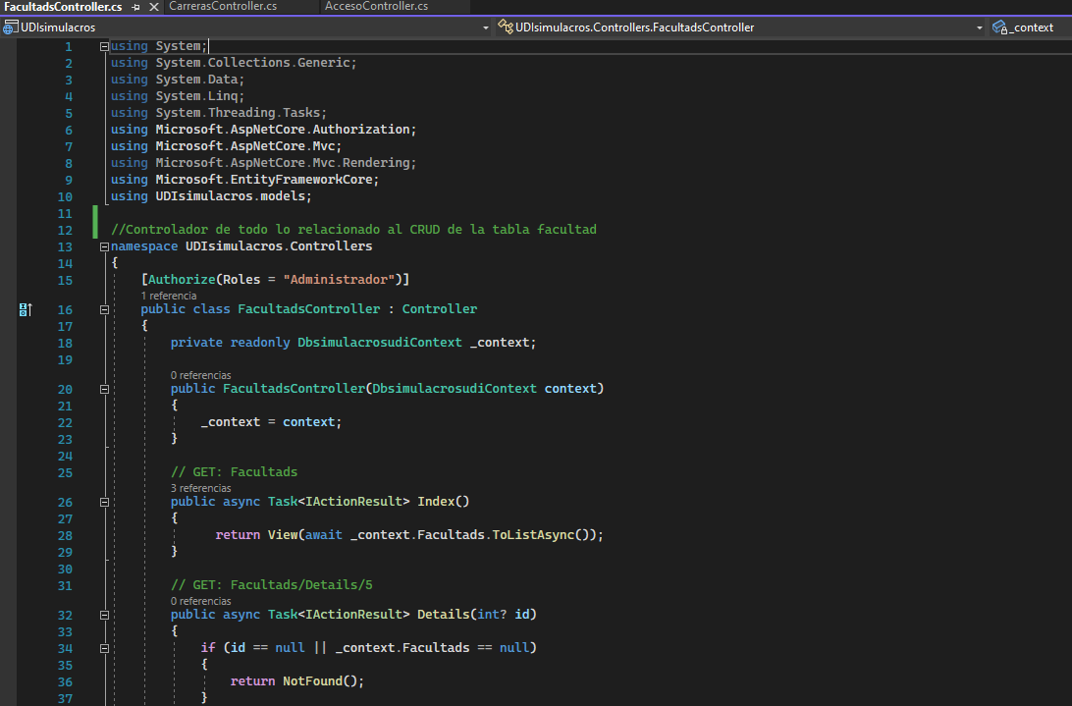

#### Figura 12.3. Controlador CRUD facultad.

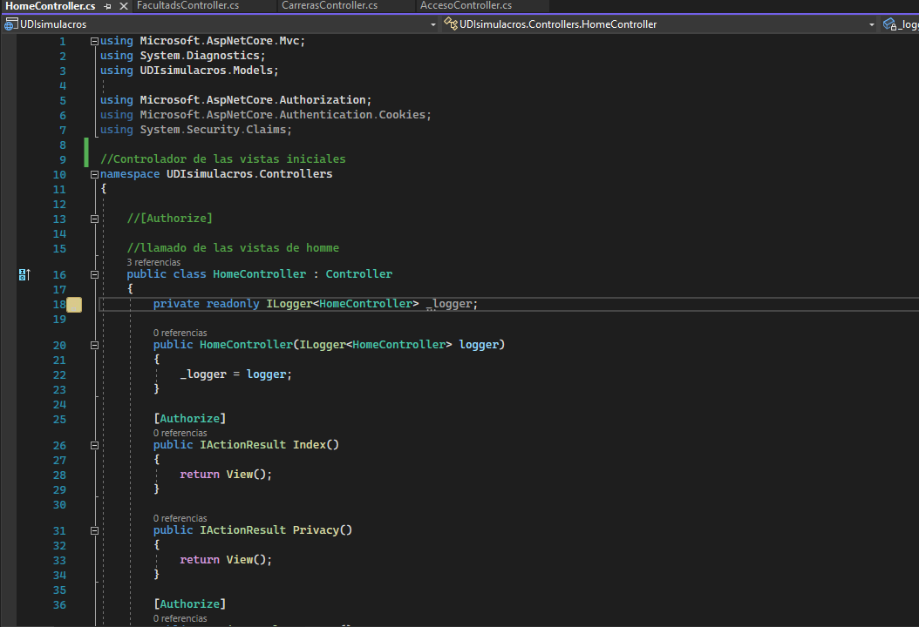

#### Figura 12.4. Controlador de vistas.

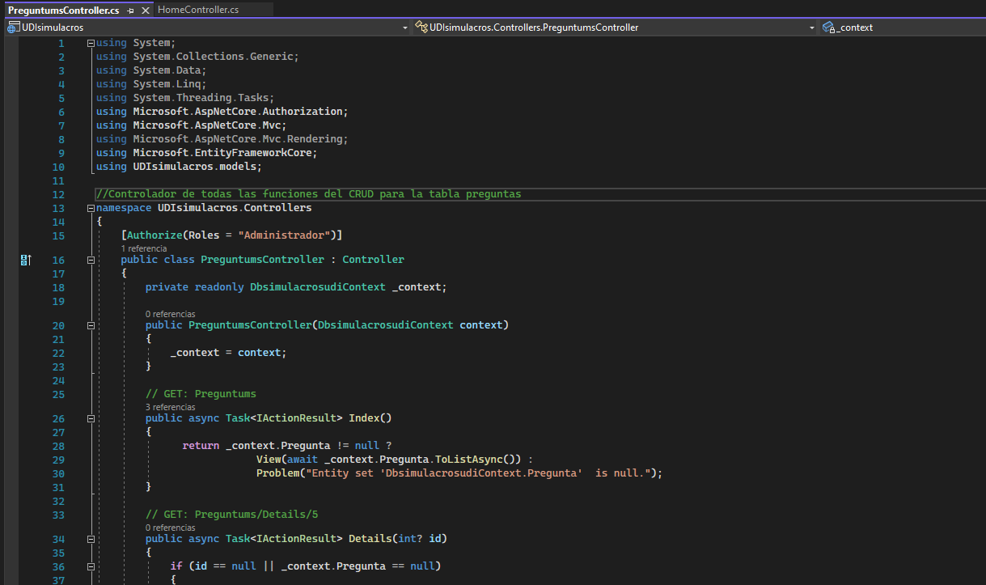

#### Figura 12.5. Controlador CRUD carreras.

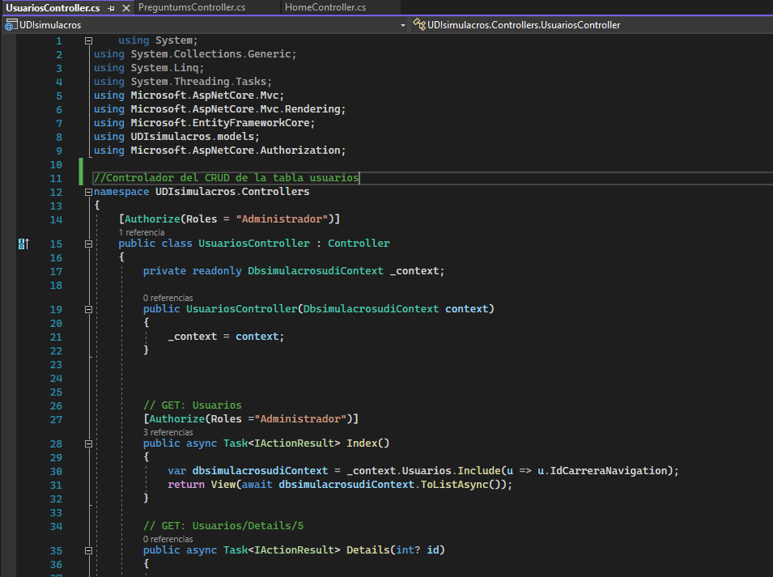

#### Figura 12.6. Controlador CRUD usuarios.

#### Figura 12.7 Modelo de la tabla carrera

#### Figura 12.8 Modelo de error

#### 

#### 

#### 

#### 

#### Figura 12.9 Modelo de la tabla facultad

#### Figura 12.10 Modelo de la tabla preguntas

#### 

#### 

#### 

#### 

#### Figura 12.11 Modelo de la tabla usuarios.

#### 

#### Figura 12.12 Vista Login.

#### Figura 12.13 Vista de crear carrera.

#### Figura 12.14 Vista de borrar carrera.

#### 

#### Figura 12.15 Vista de detalles de carrera.

#### 

#### Figura 12.16 Vista de editar carrera.

#### Figura 12.17 Vista datos carrera.

#### 

#### 

#### 

#### 

#### Figura 12.18 Vista de crear facultad.

#### Figura 12.19 Vista borrar facultad.

#### 

#### 

#### 

#### 

#### Figura 12.20 Vista de detalles facultad.Figura 12.21 Vista de editar facultad.

#### Figura 12.22 Vista de ver datos facultades.

#### Figura 12.23 Vista de contactos.

#### 

#### 

#### 

#### 

#### Figura 12.24 Vista de bienvenida.

#### Figura 12.25 Vista para denegación de acceso.

#### 

#### 

#### 

#### 

#### Figura 12.26 Vista de creación de preguntas.

#### Figura 12.27 Vista de borrado de preguntas.

#### 

#### 

#### 

#### 

#### Figura 12.28 Vista de detalles de una pregunta.

#### Figura 12.29 Vista de editar una pregunta.

#### 

#### 

#### 

#### 

#### Figura 12.30 Vista ver registros de una pregunta.

#### Figura 12.31 Vista pie de página

#### 

#### 

#### 

#### 

#### Figura 12.32 Vista del layout principal de la aplicación.

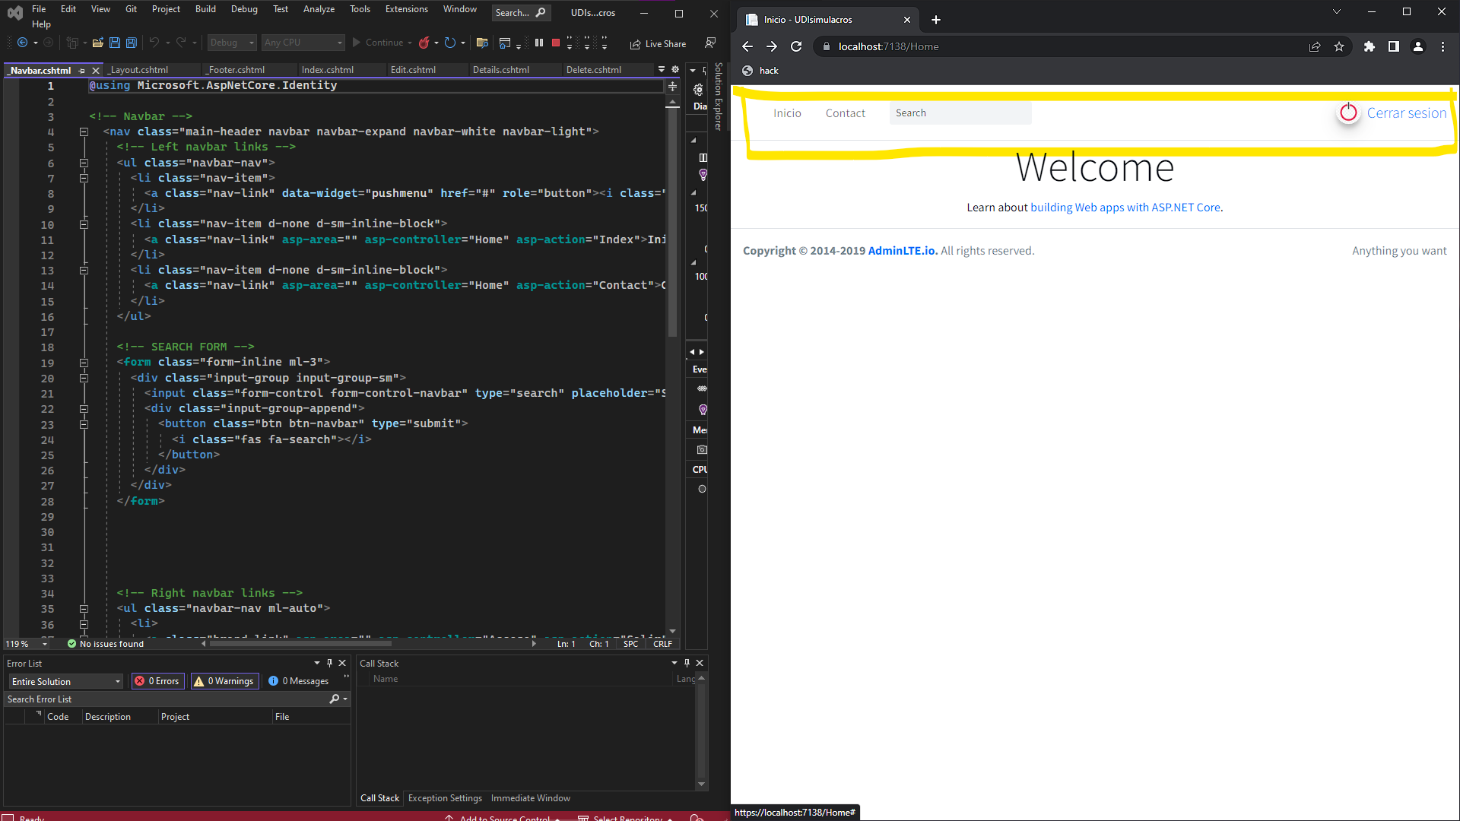

#### Figura 12.33 Vista de la barra superior de la aplicación (está hacer parte del layout).

#### 

#### 

#### Figura 12.34 Vista del menú desplegable lateral (este hace parte del layout).

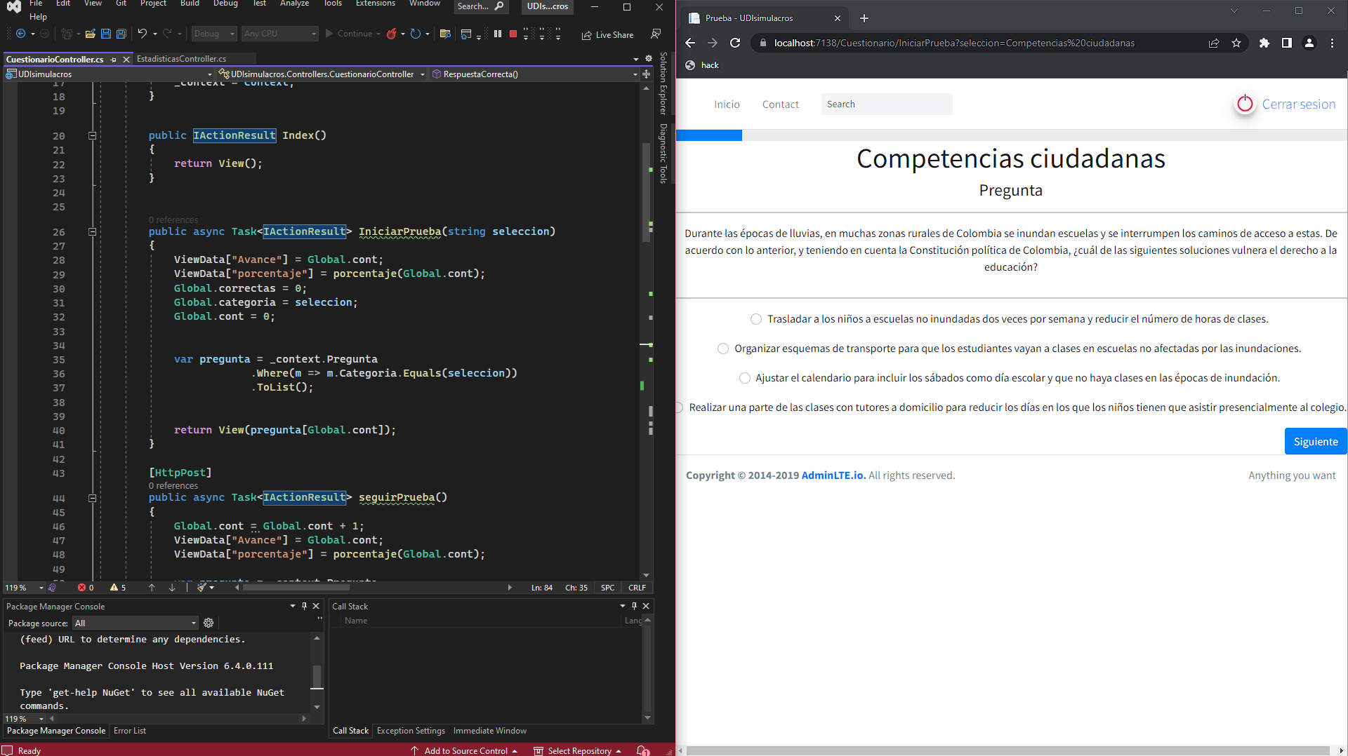

#### Figura 12.35

#### 

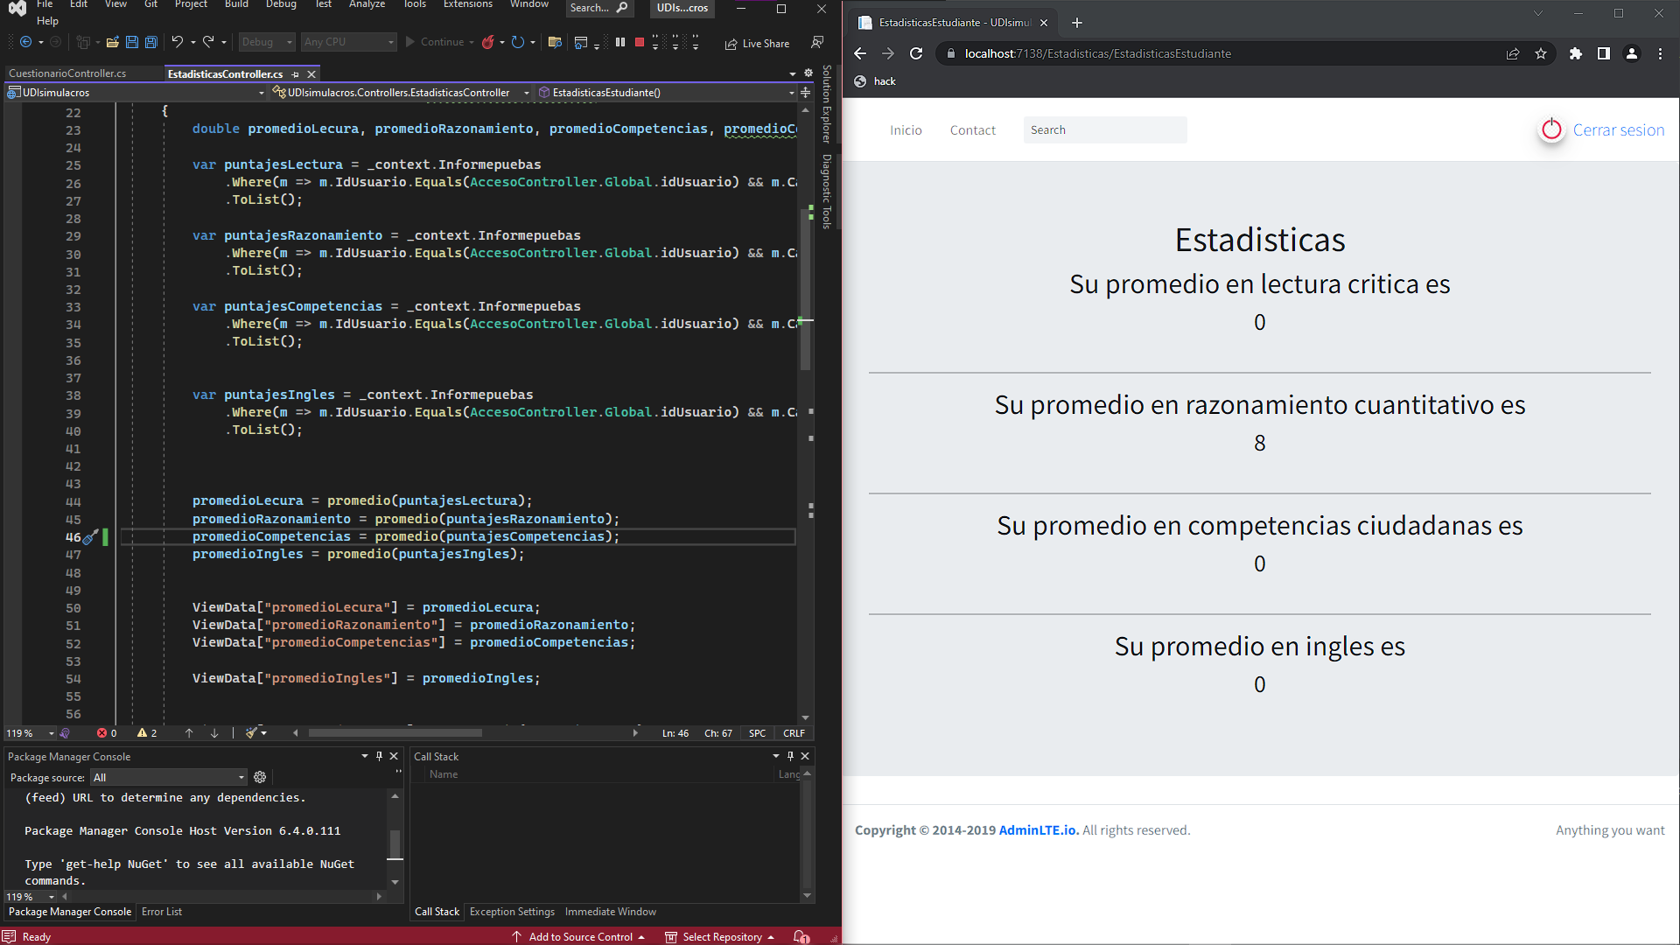

Figura 12.36

Figura 12.37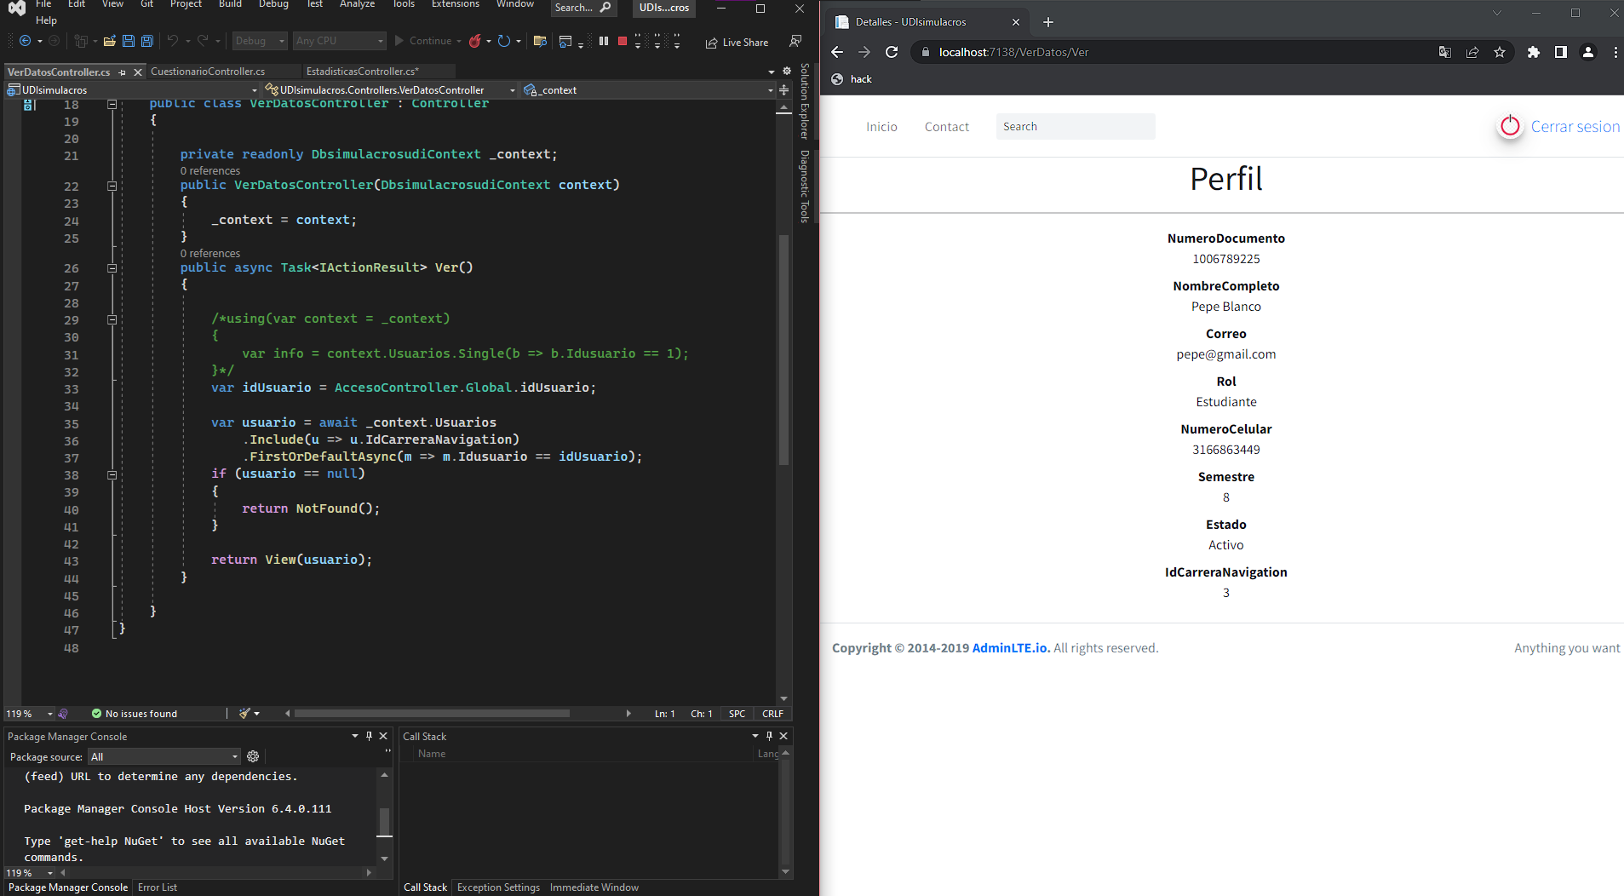

# 13. Montaje y pruebas de requisitos de la Base de Datos

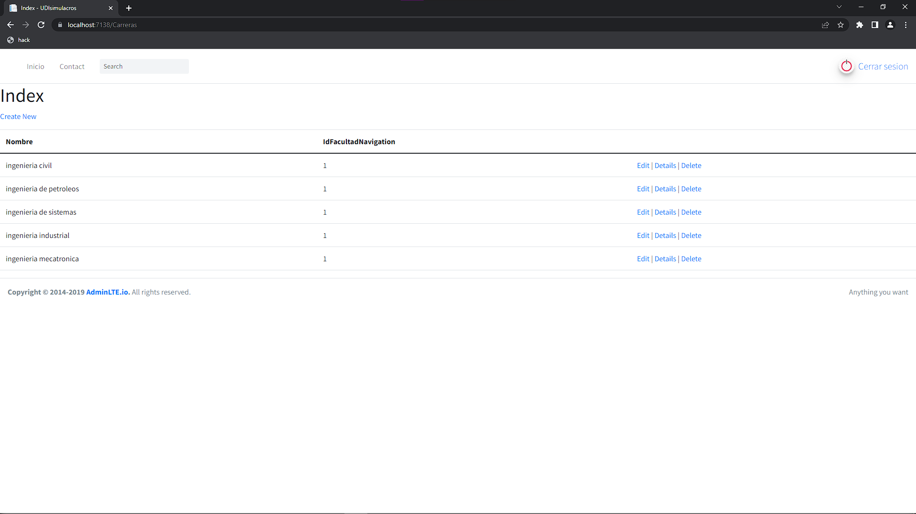

#### Figura 13.1 Vista de datos de la tabla carreras.

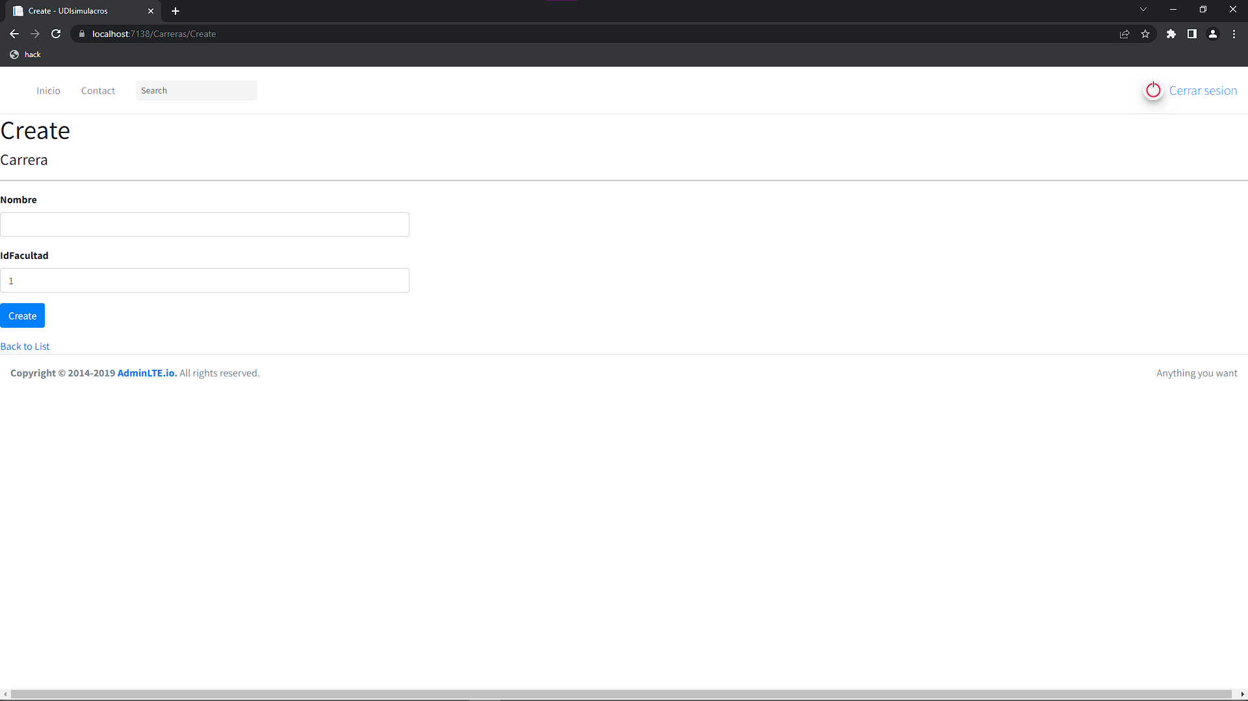

#### Figura 13.2 Vista de la creación de un registro de la tabla carrera.

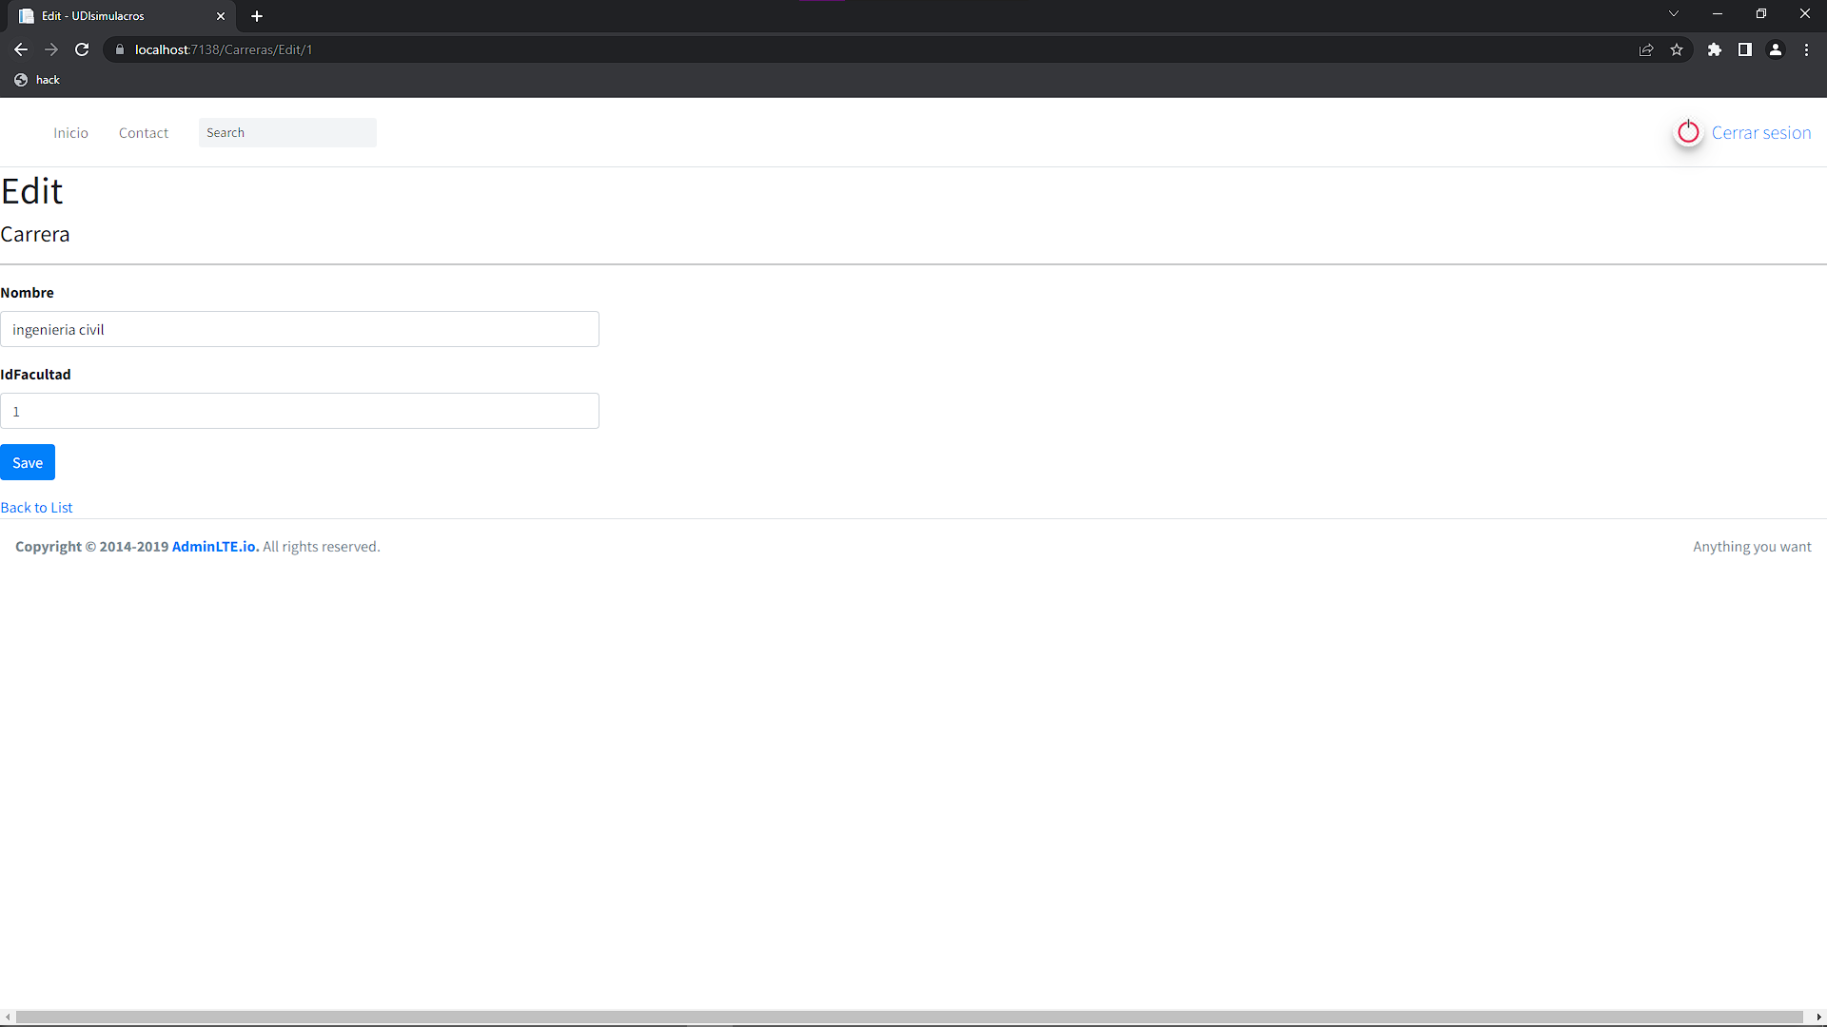

#### Figura 13.3 Vista de edición de un registro de carrera.

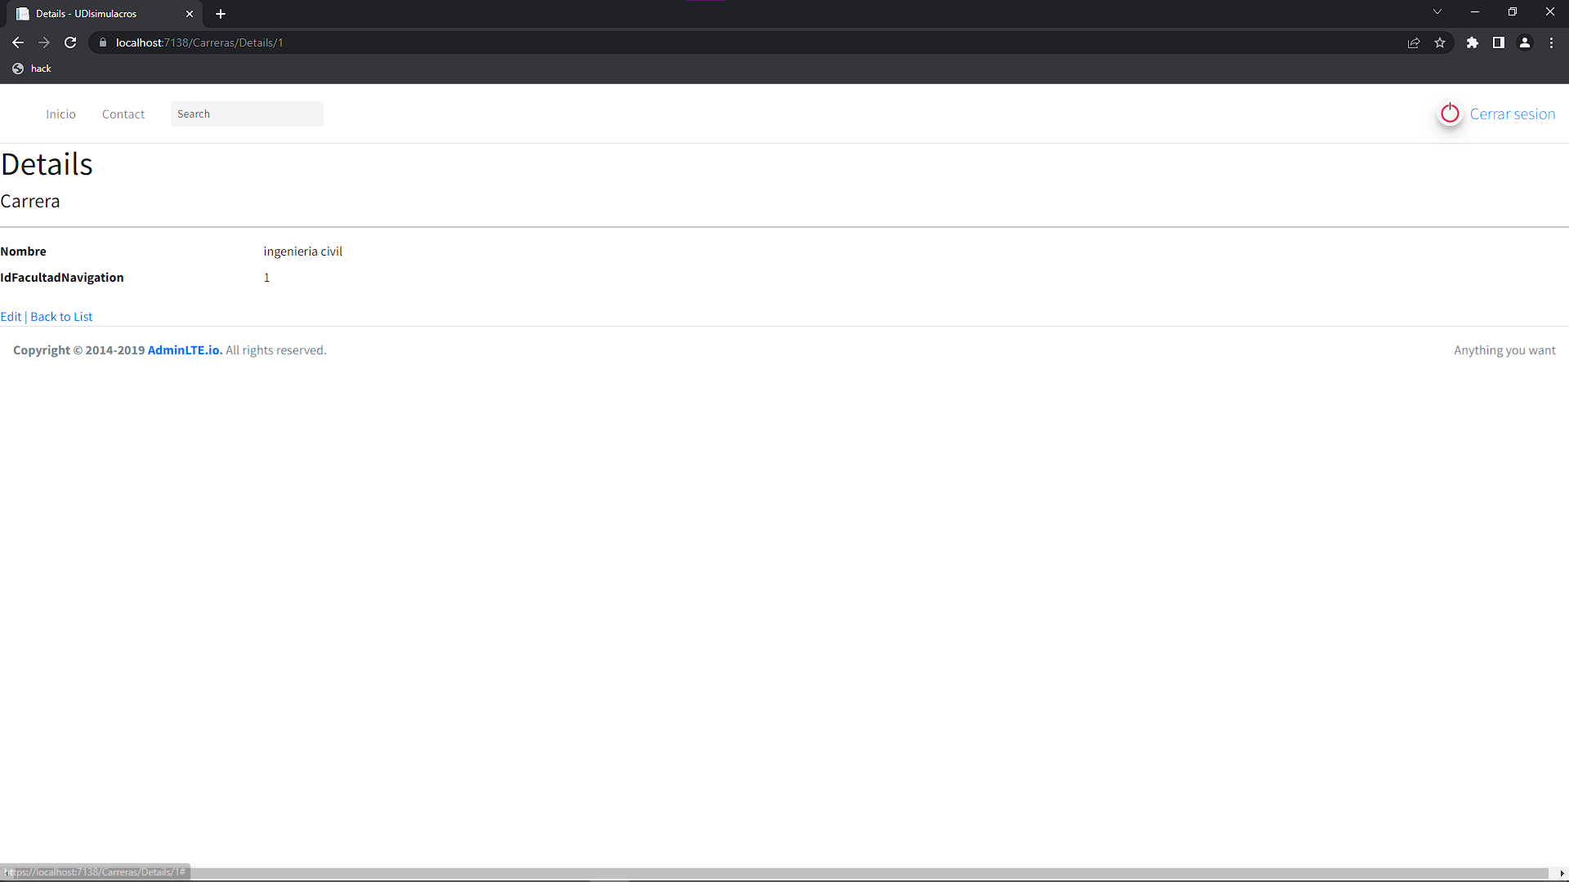

#### Figura 13.4 Vista de los detalles de un registro de carrera.

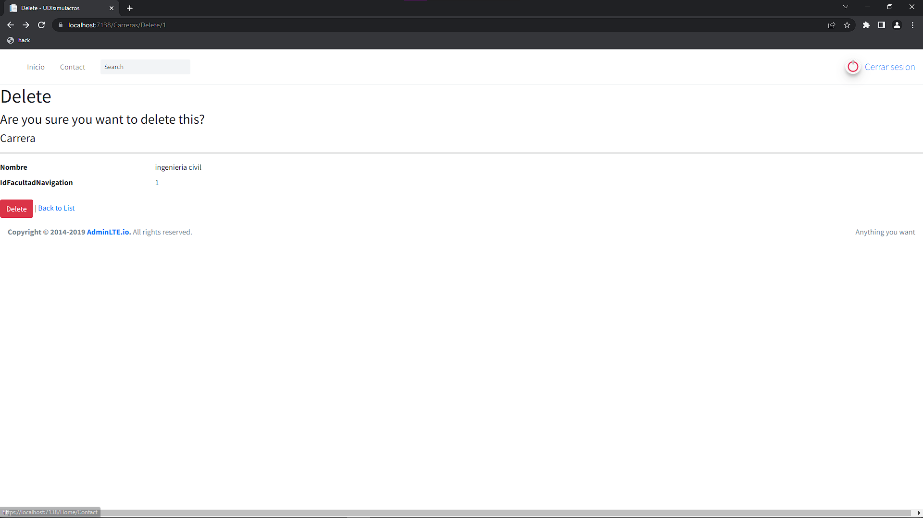

#### Figura 12.5 Vista de borrar un registro de la tabla carrera.

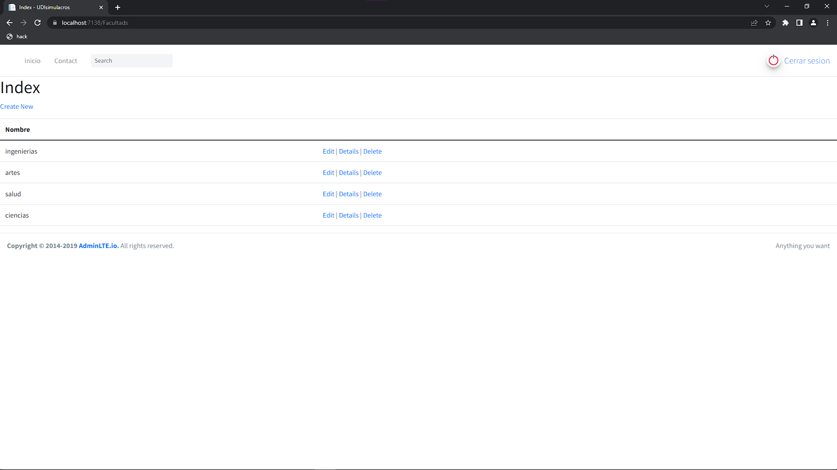

#### Figura 12.6 Vista de los registros de las facultades.

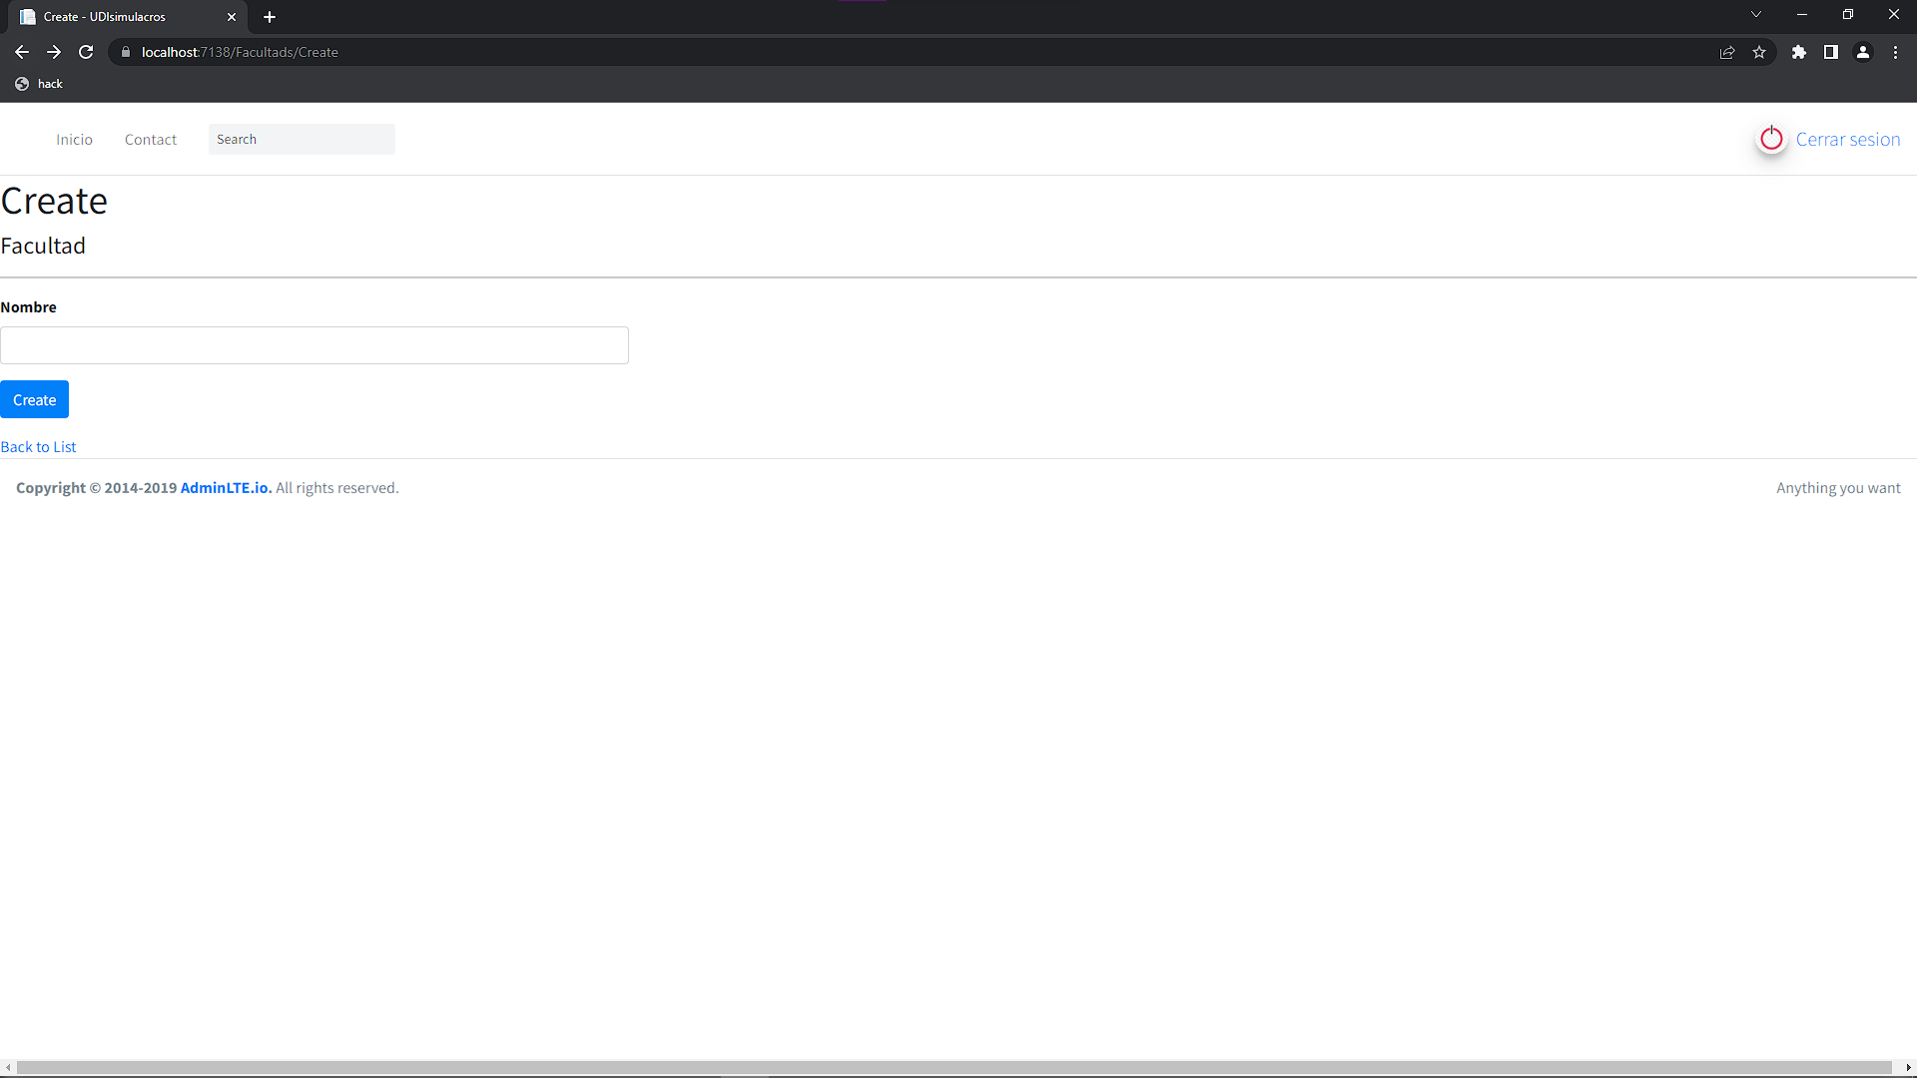

#### Figura 12.7 Vista de creación de un registro de facultad.

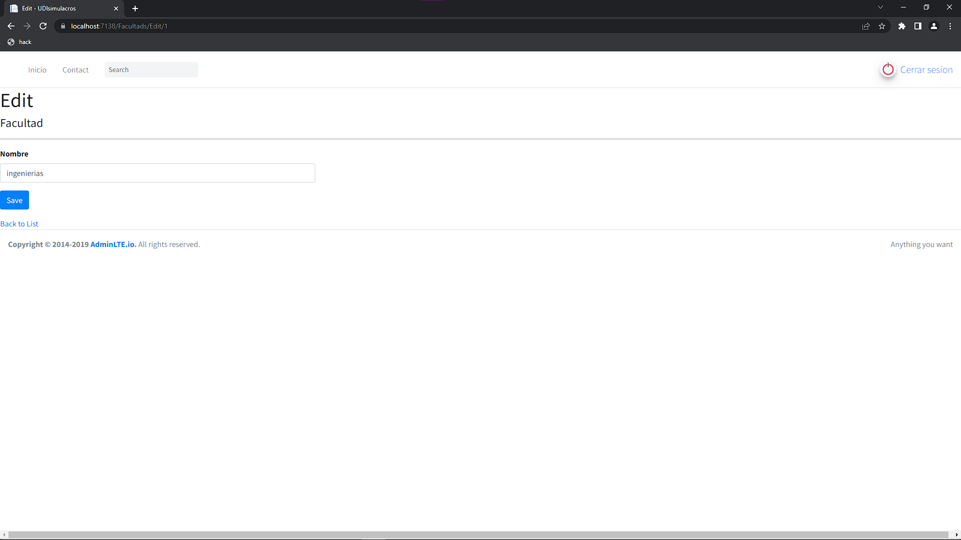

#### Figura 12.8 Vista de edición de un registro.

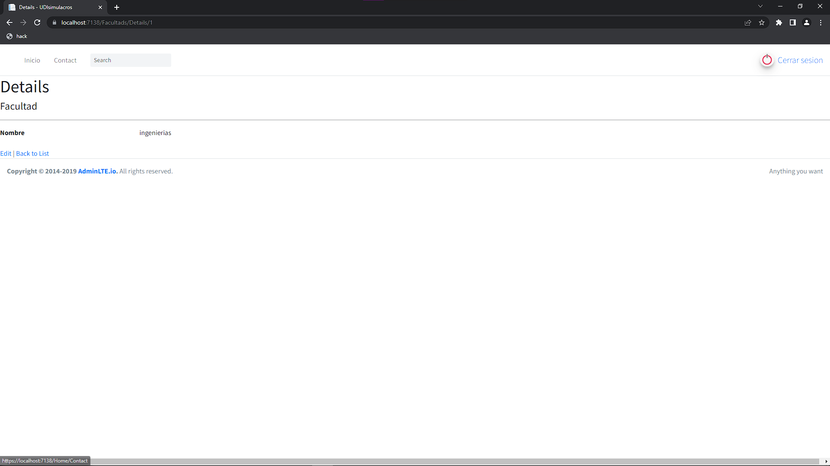

#### Figura 12.9 Vista de los detalles de un registro de facultad.

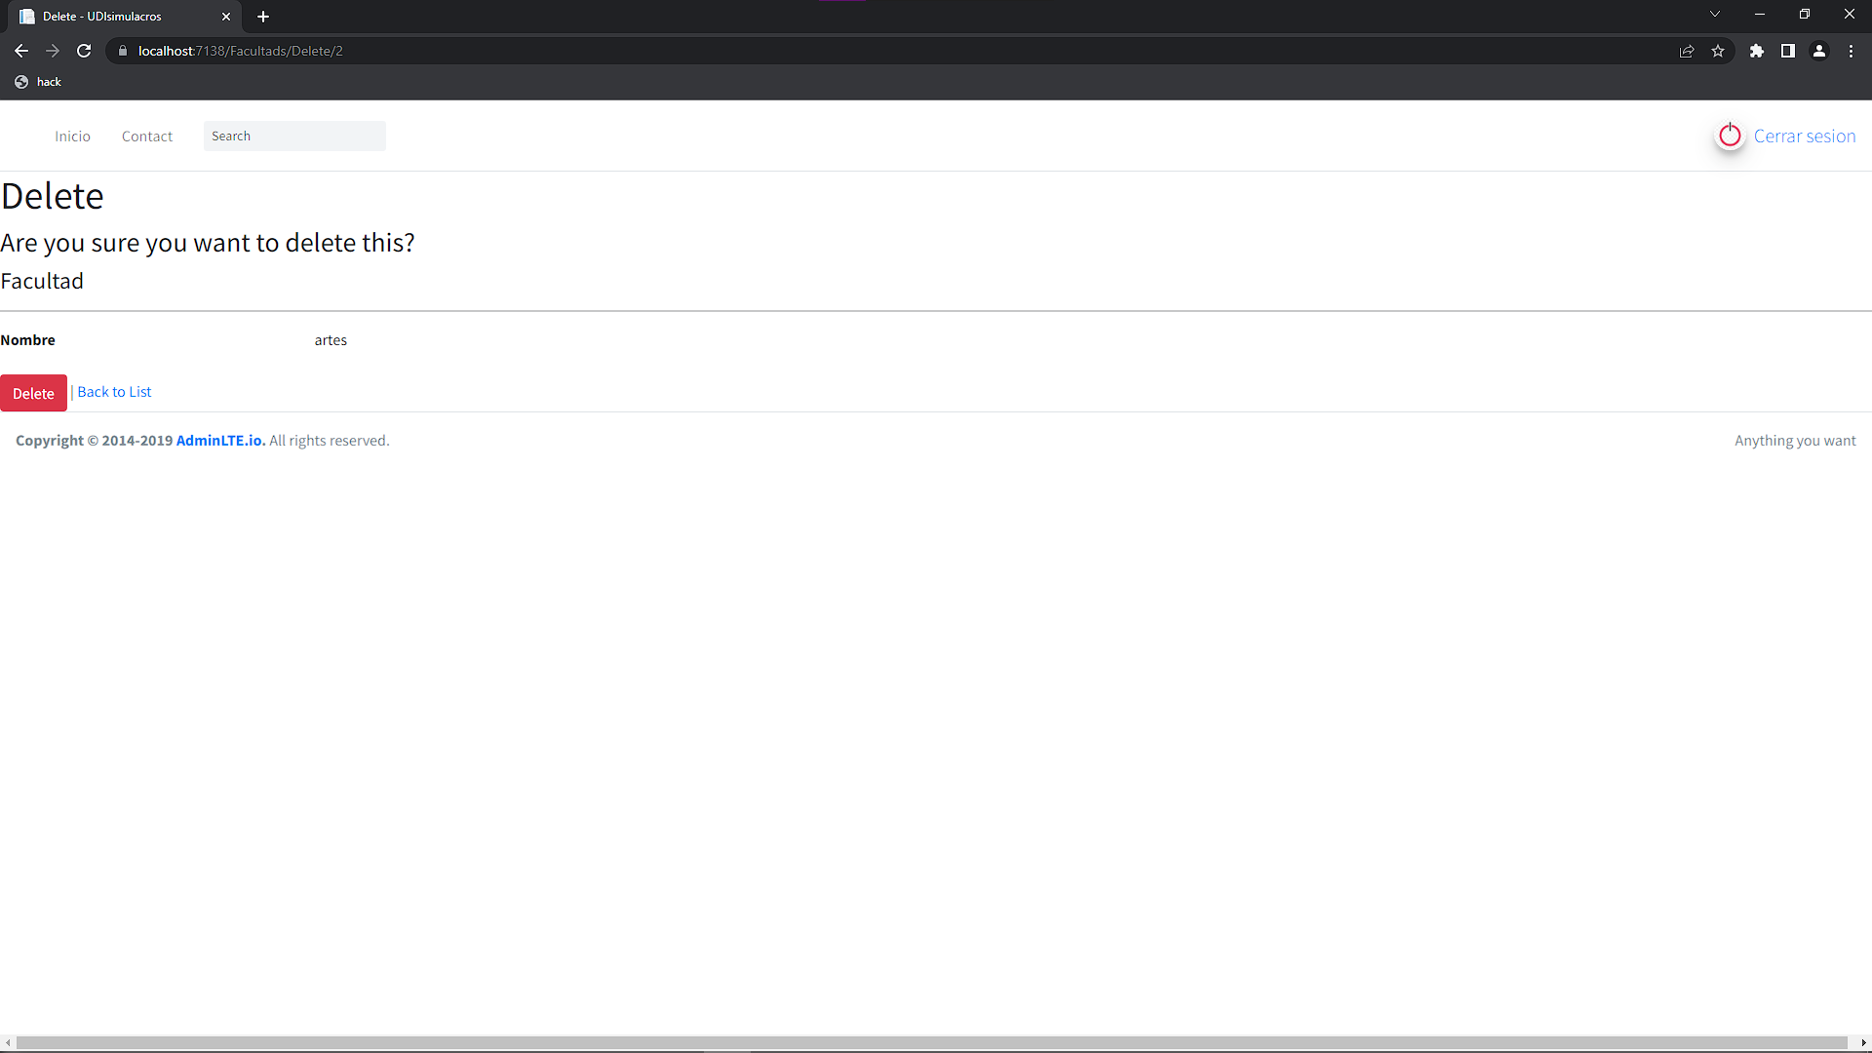

#### Figura 12.10 Vista de borrar un registro de facultad.

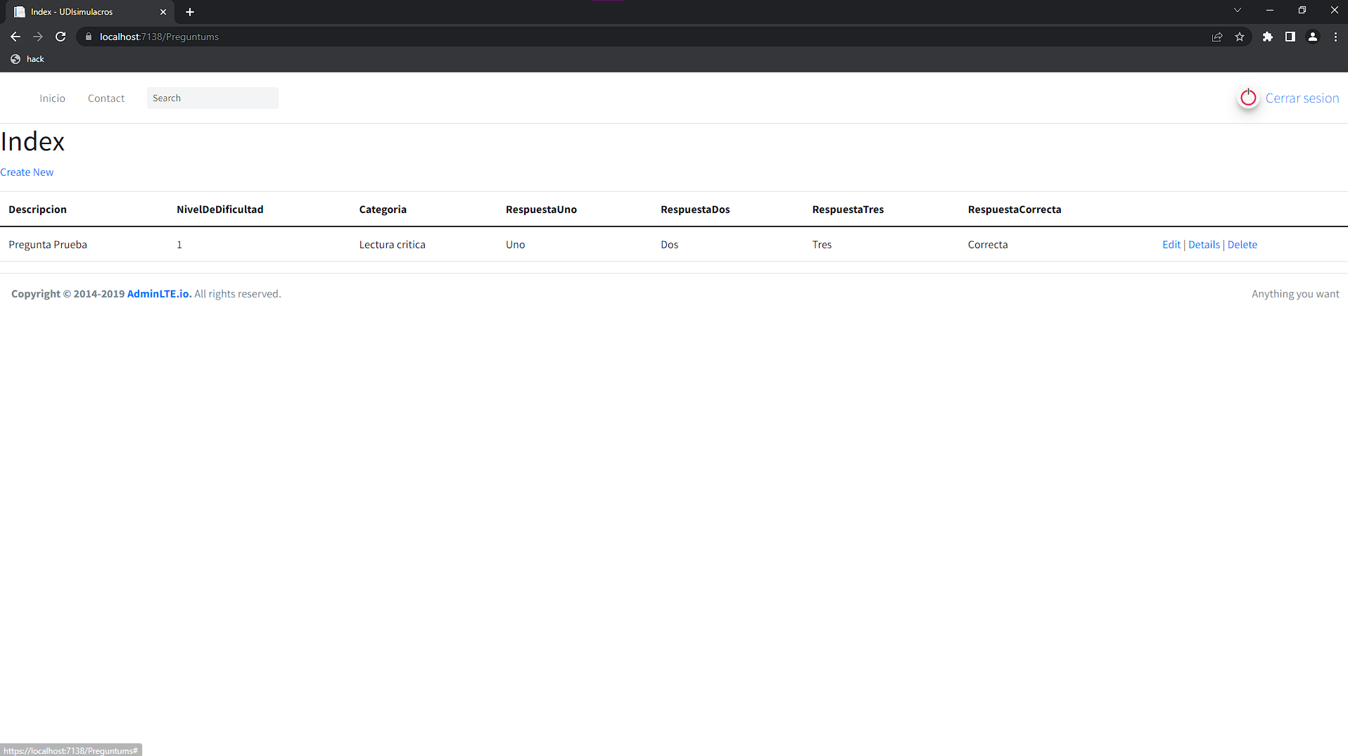

#### Figura 12.11 Vista de los registros de preguntas.

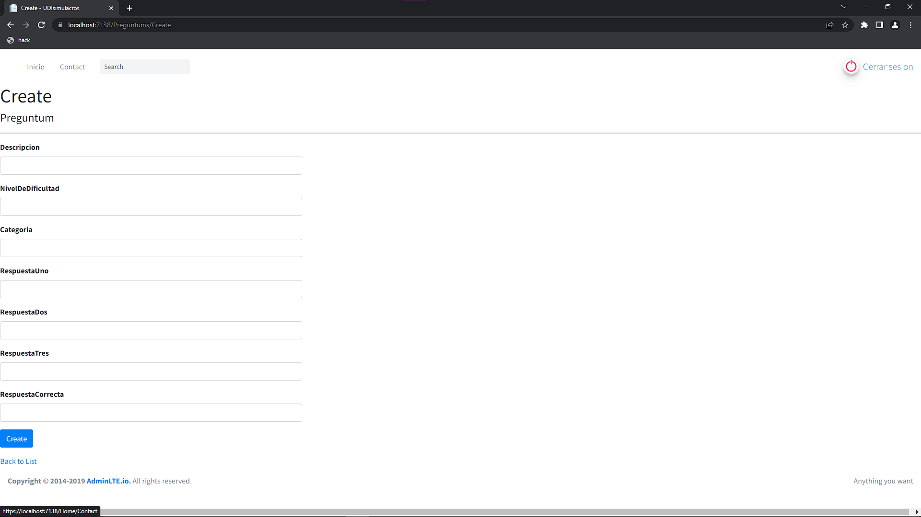

#### Figura 12.12 Vista de creación de un registro de preguntas.

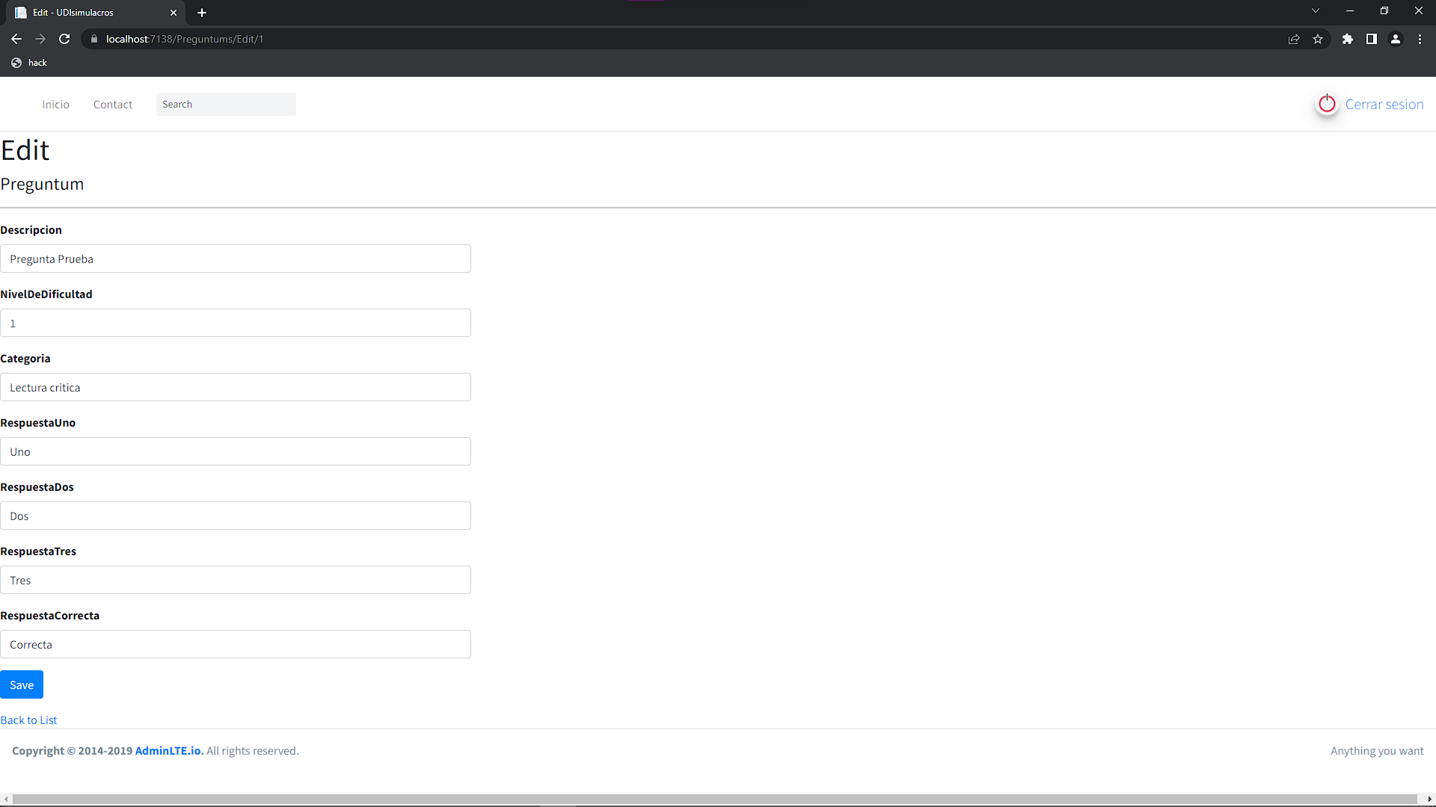

#### Figura 12.13 Vista de editar un registro de preguntas

#### Figura 12.14 Vista de los detalles de un registro de una pregunta.

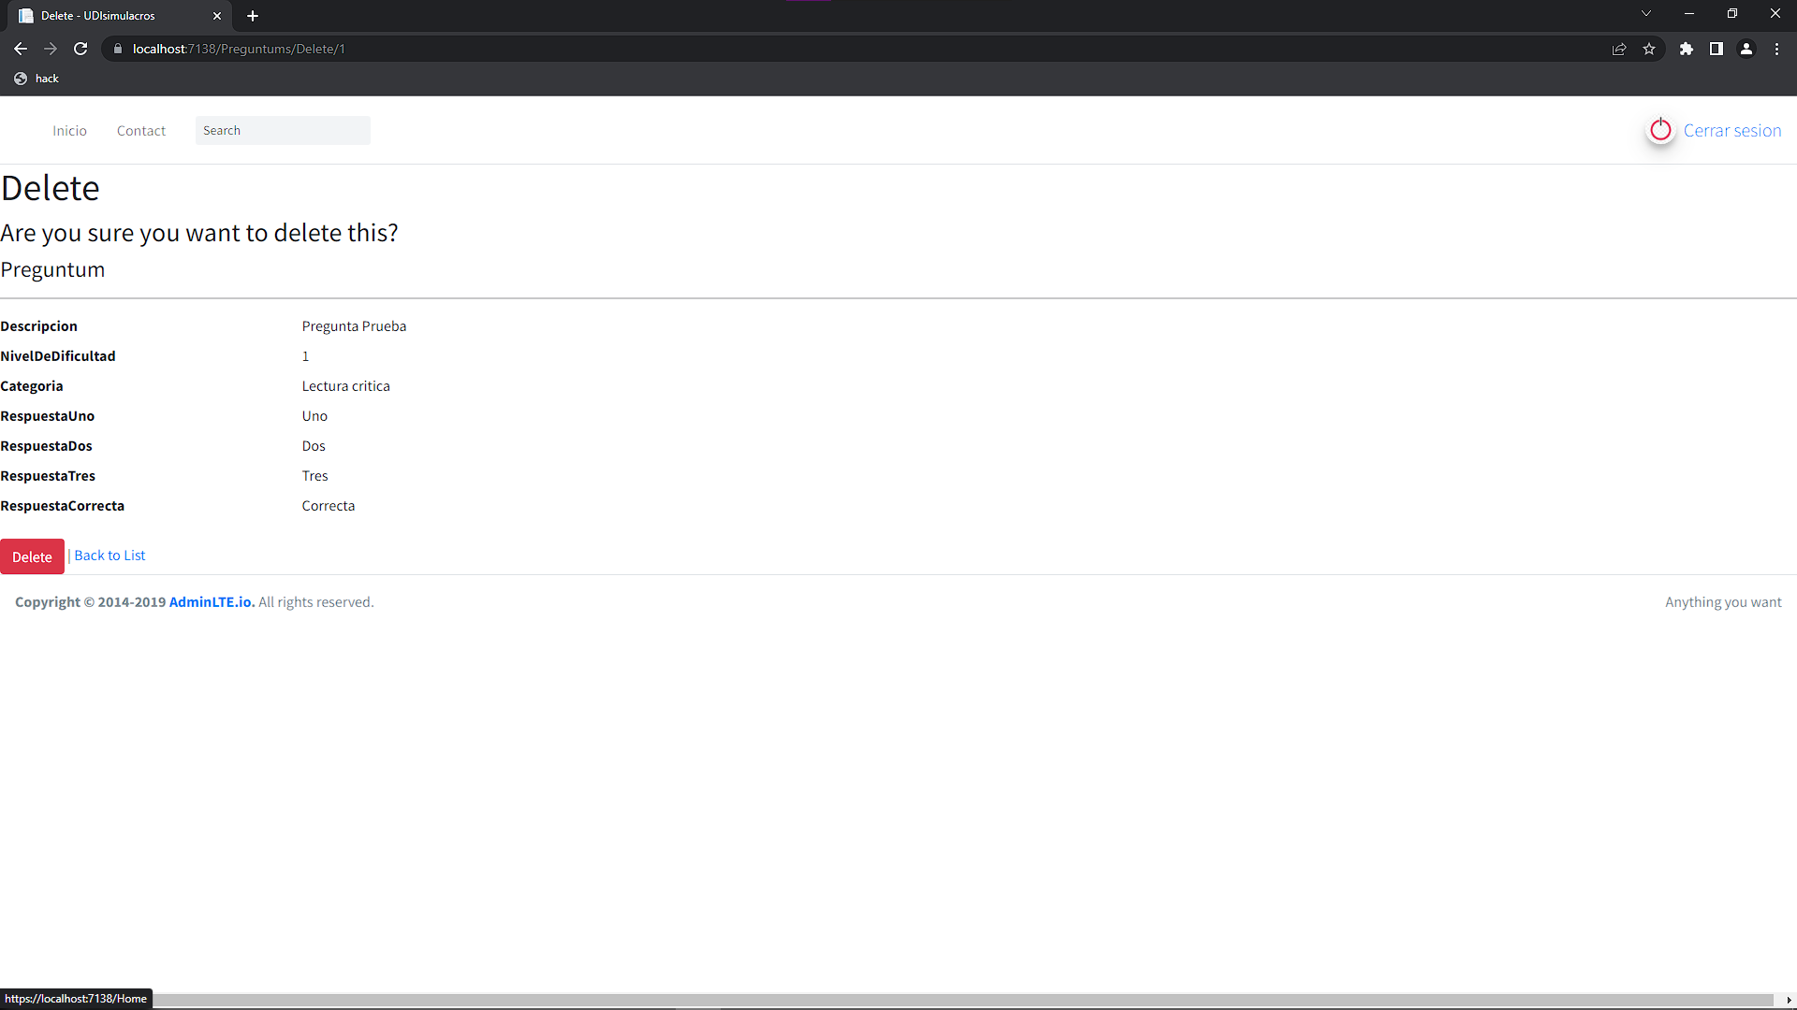

#### Figura 12.15 Vista de borrar un registro de pregunta.

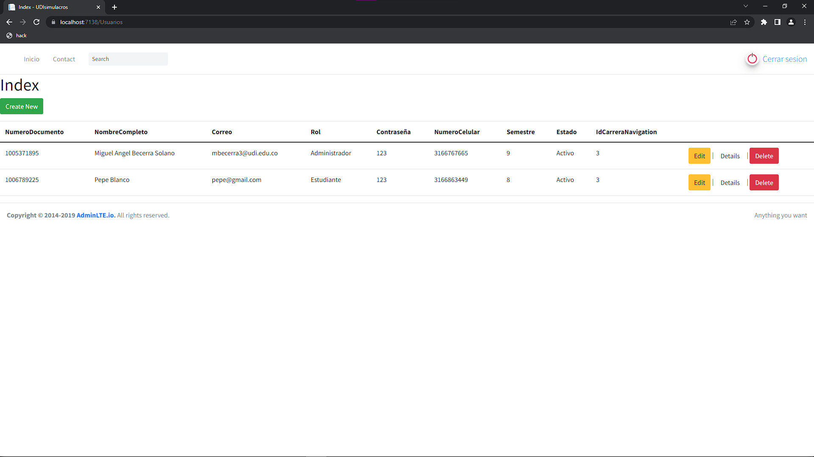

#### Figura 12.16 Vista de los registros de la tabla usuarios.

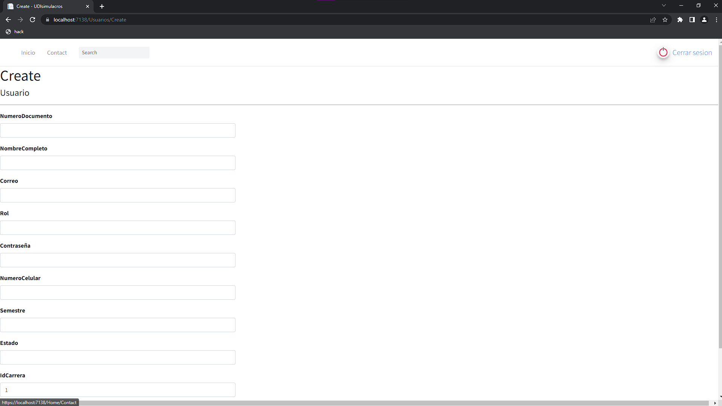

#### Figura 12.17 Vista de la creación de un registro de usuario.

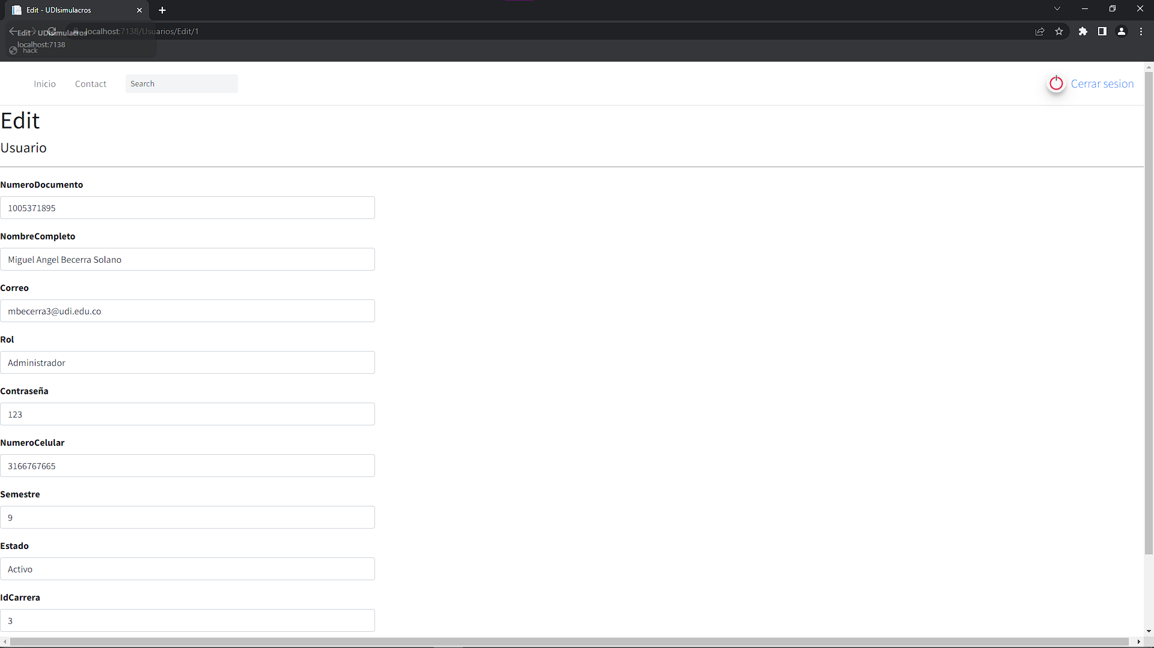

#### Figura 12.18 Vista de la edición de un registro de usuario.

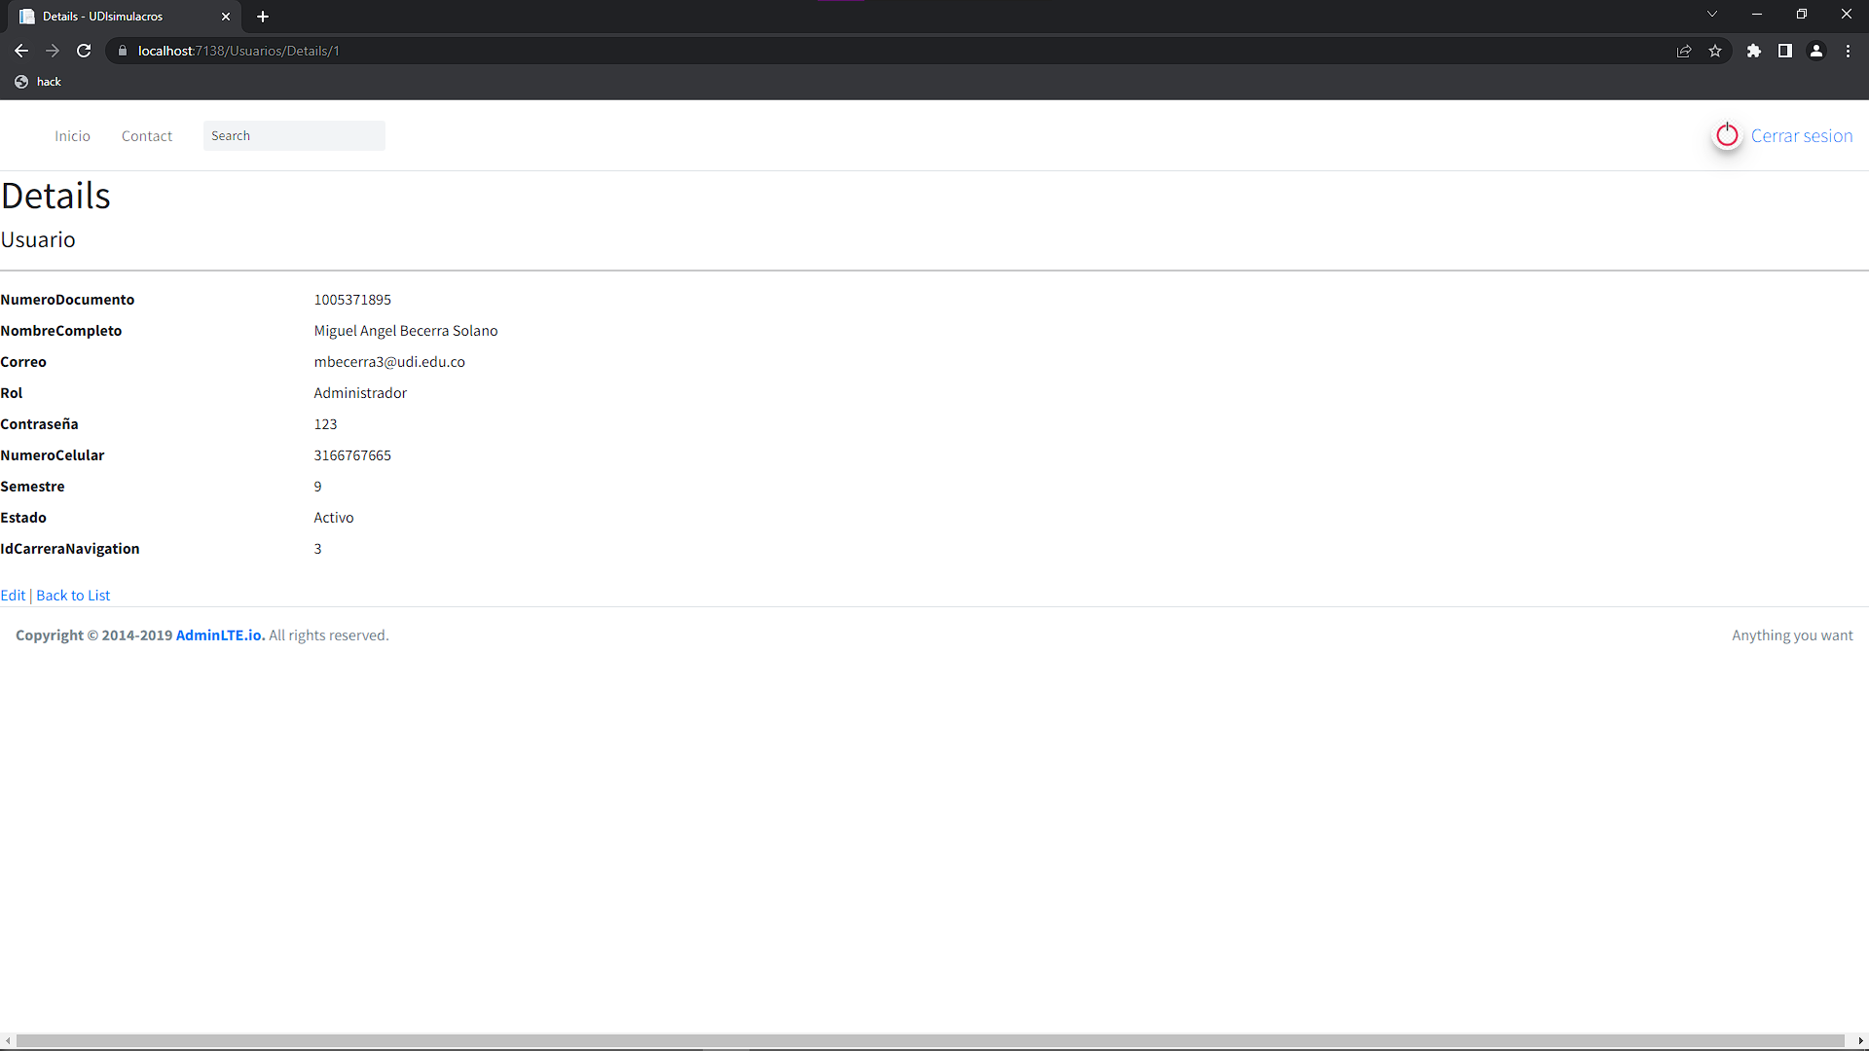

#### Figura 12.19 Vista de los detalles de un registro de usuarios.

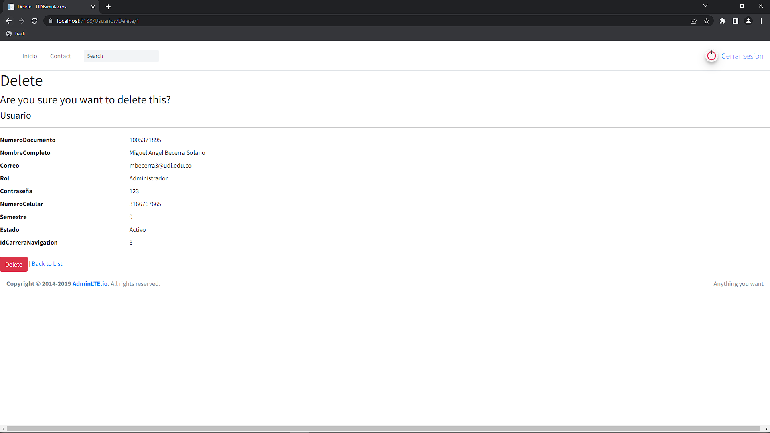

#### Figura 12.20 Vista de la eliminación de un registro de usuario.



#### Figura 12.21 Vista de los registros de la tabla usuarios.

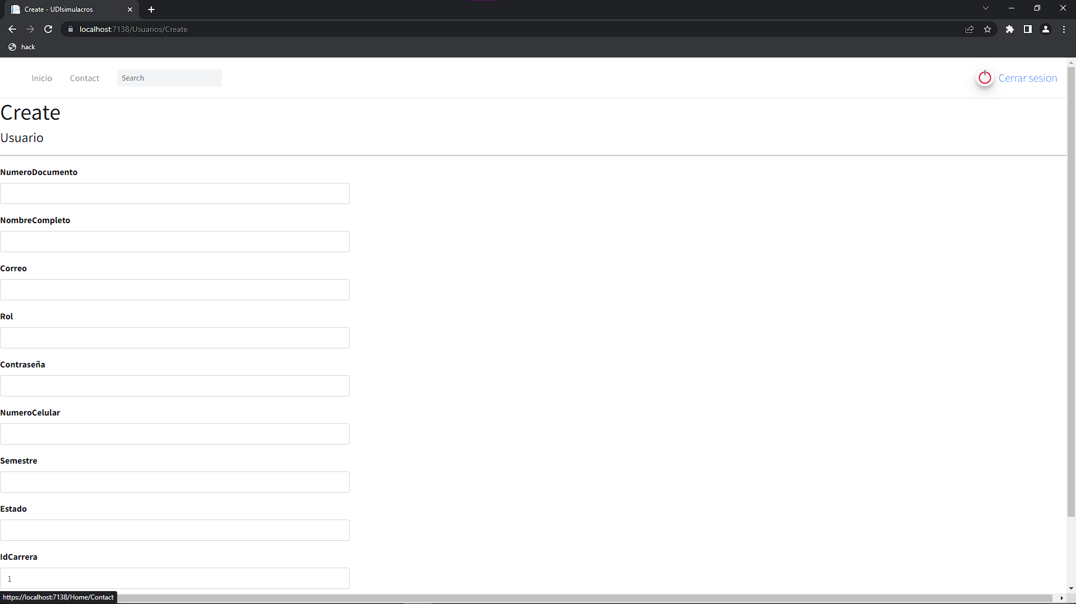

#### Figura 12.22. Vista de la creación de los registros de usuarios

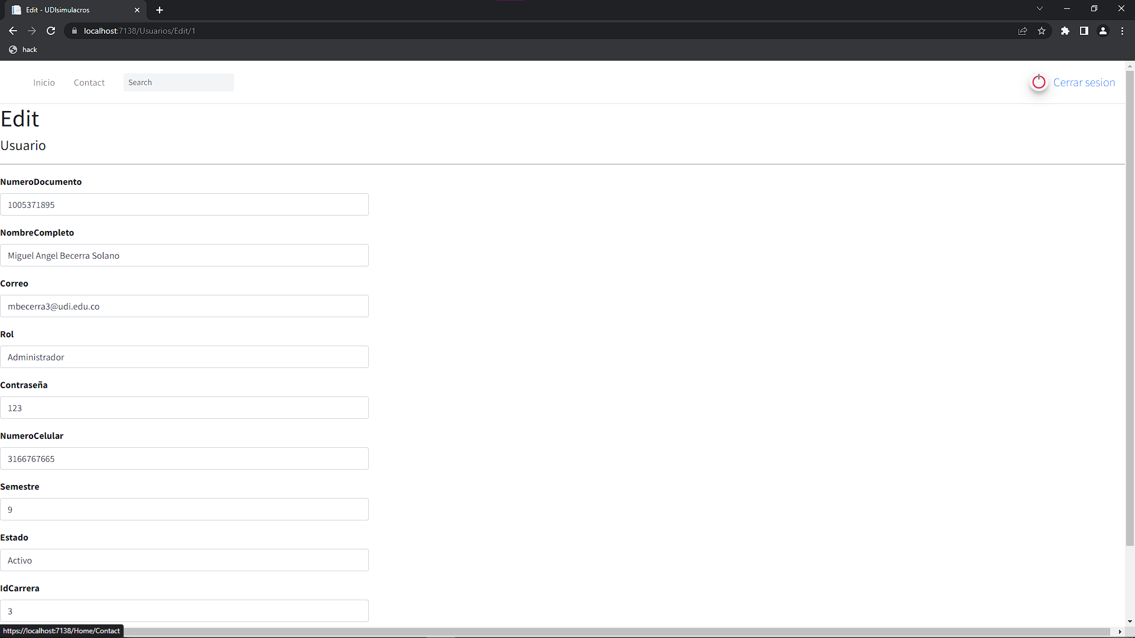

#### Figura 12.23 Vista de la edición de un registro de usuario.

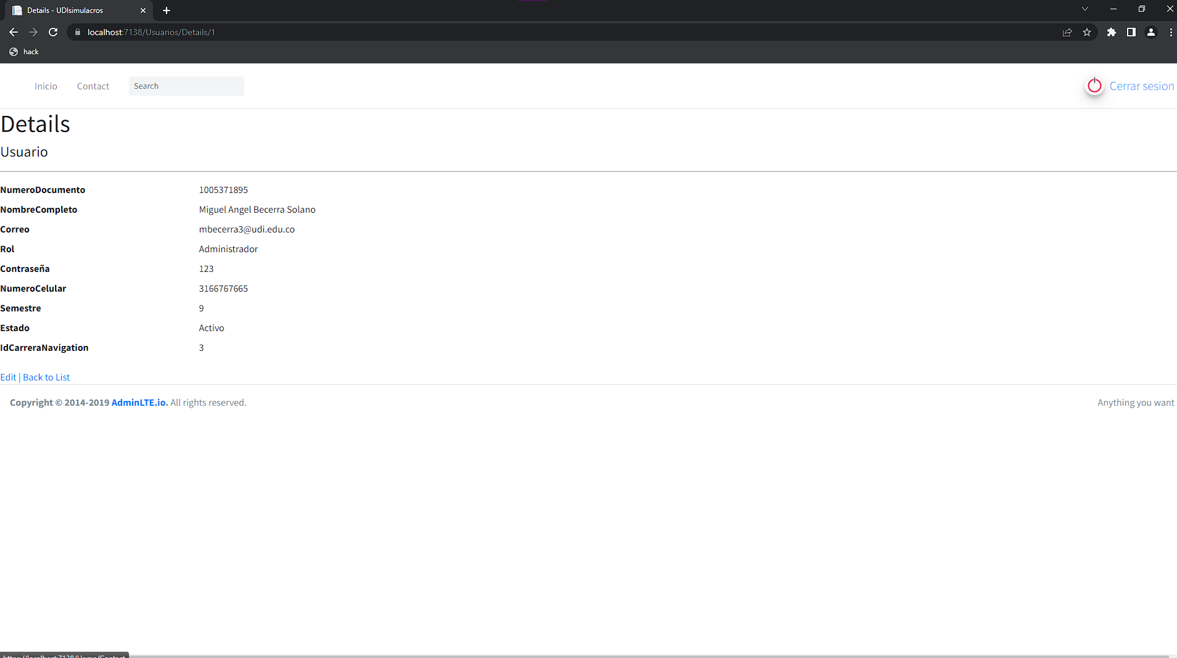

#### Figura 12.24. Vista de los detalles de un registro de usuario.

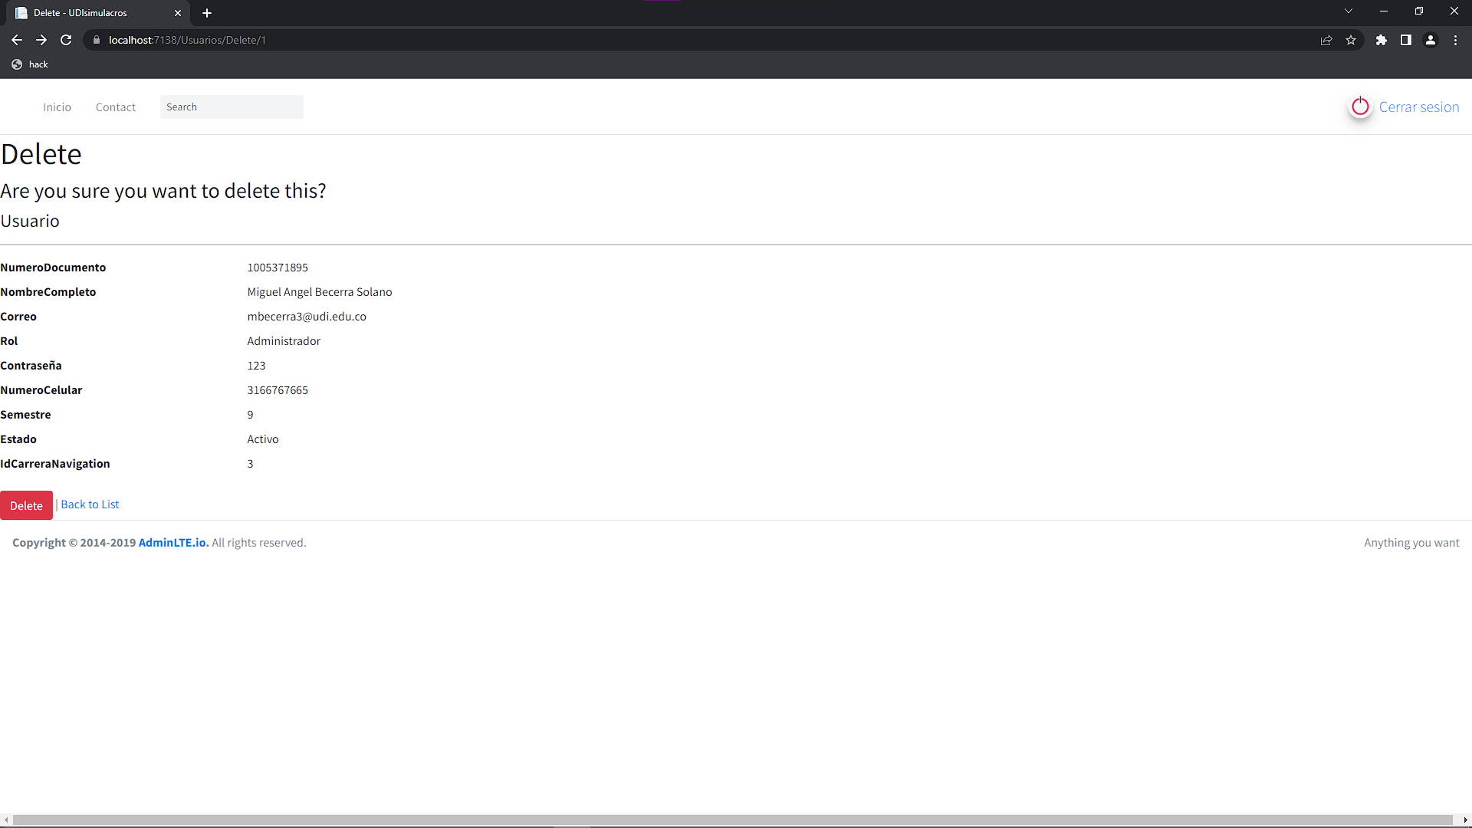

#### Figura 12.25. Vista del borrado de un registro de usuario.

# 14. Cronograma

#### Figura 14.1 Cronograma febrero

#### 

#### 

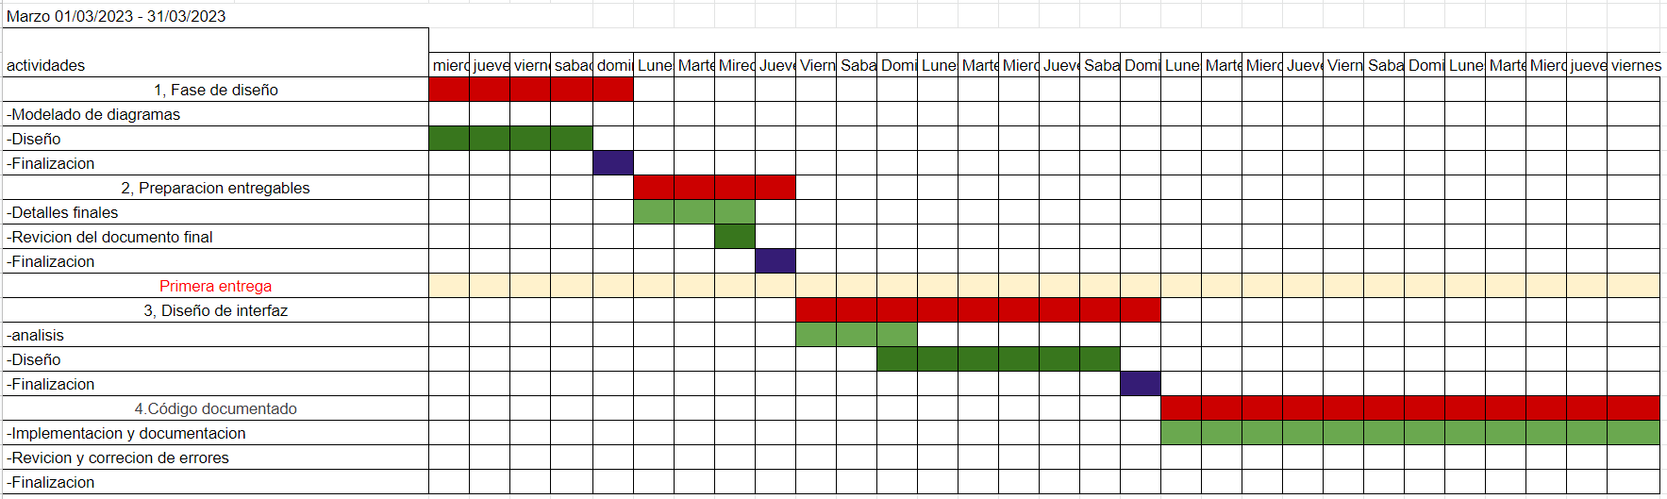

#### Figura 14.2 Cronograma marzo

#### 

#### 

#### 

#### 

#### Figura 14.3 Cronograma abril

#### 

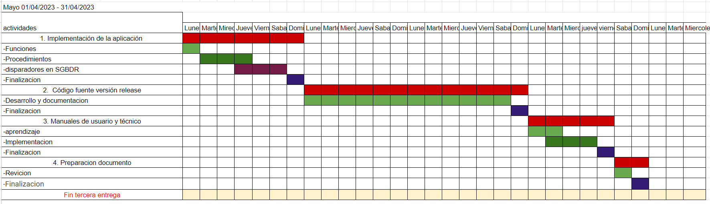

#### Figura 14.4 Cronograma mayo

# 15. Presupuesto

|  | DESCRIPCIÓN | CANTIDAD | TIEMPO (semanas) | COSTO (unitario) | COSTO TOTAL |
| --- | --- | --- | --- | --- | --- |
| MANO DE OBRA | Director del proyecto | 1 | 160 H | 60.000 | 9600000 |
| Analista | 1 | 130 H | 55.000 | 7150000 |
| Desarrollador | 1 | 110 H | 50.000 | 5500000 |
| TOTAL MANO DE OBRA | | | | | 22250000 |
| RECURSOS FÍSICOS | Equipo de computo | 3 | 4 meses | $3´000,000 | 9.000.000 |
| TOTAL RECURSOS FÍSICOS | | | | | 9.000.000 |
| OTROS RECURSOS | Internet | 1 plan | 4 meses | $80.000 | 32.000 |
| Transporte | 20 Galones |  | 9.880 | 197600 |
| Energía Eléctrica | 150 kw/mes | 4 meses | 85.000 | 340000 |
| Papelería |  | 4 meses | 30.000 | 120000 |
| TOTAL OTROS RECURSOS | | | | | 689.600 |
| SUBTOTAL | | | | | 31.939.600 |
| 10% IMPREVISTOS | | | | | 3.193.960 |
| TOTAL | | | | | 35.133.560 |

##### tabla 15.28.Presupuesto

# 16. Prototipo funcional cumpliendo el 60% de los casos de uso propuestos

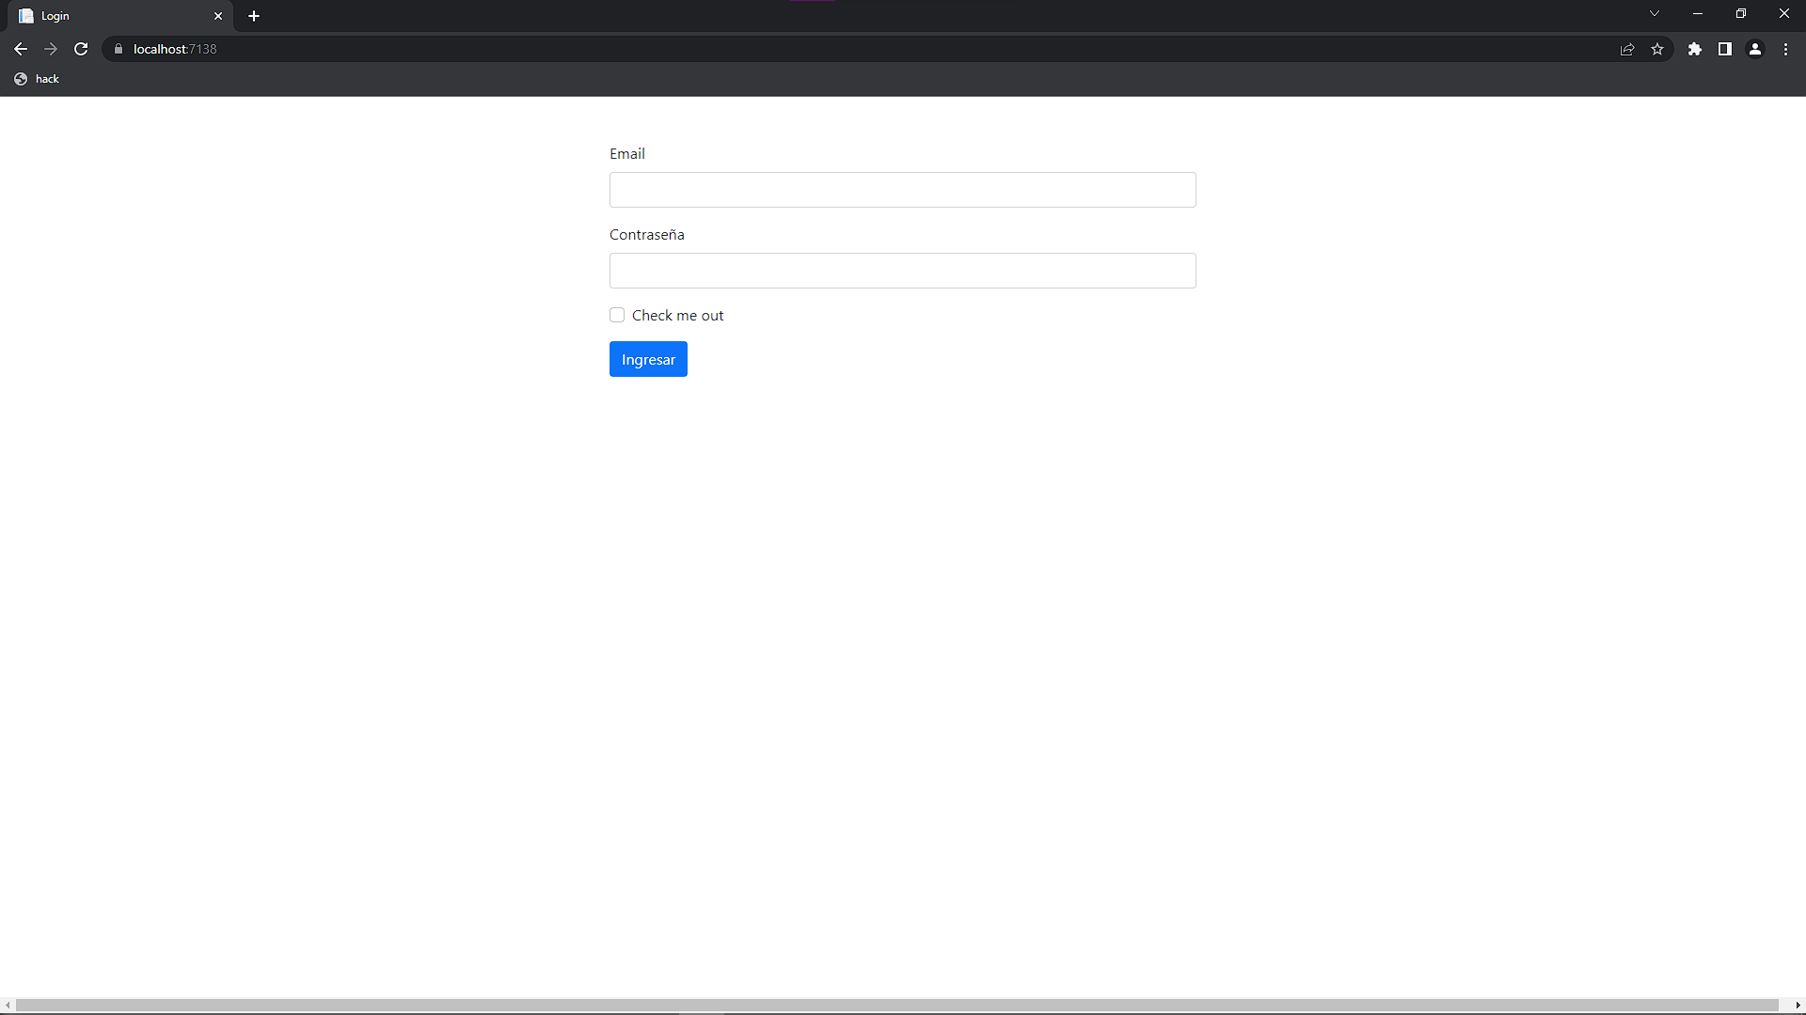

Figura 16.1 Login

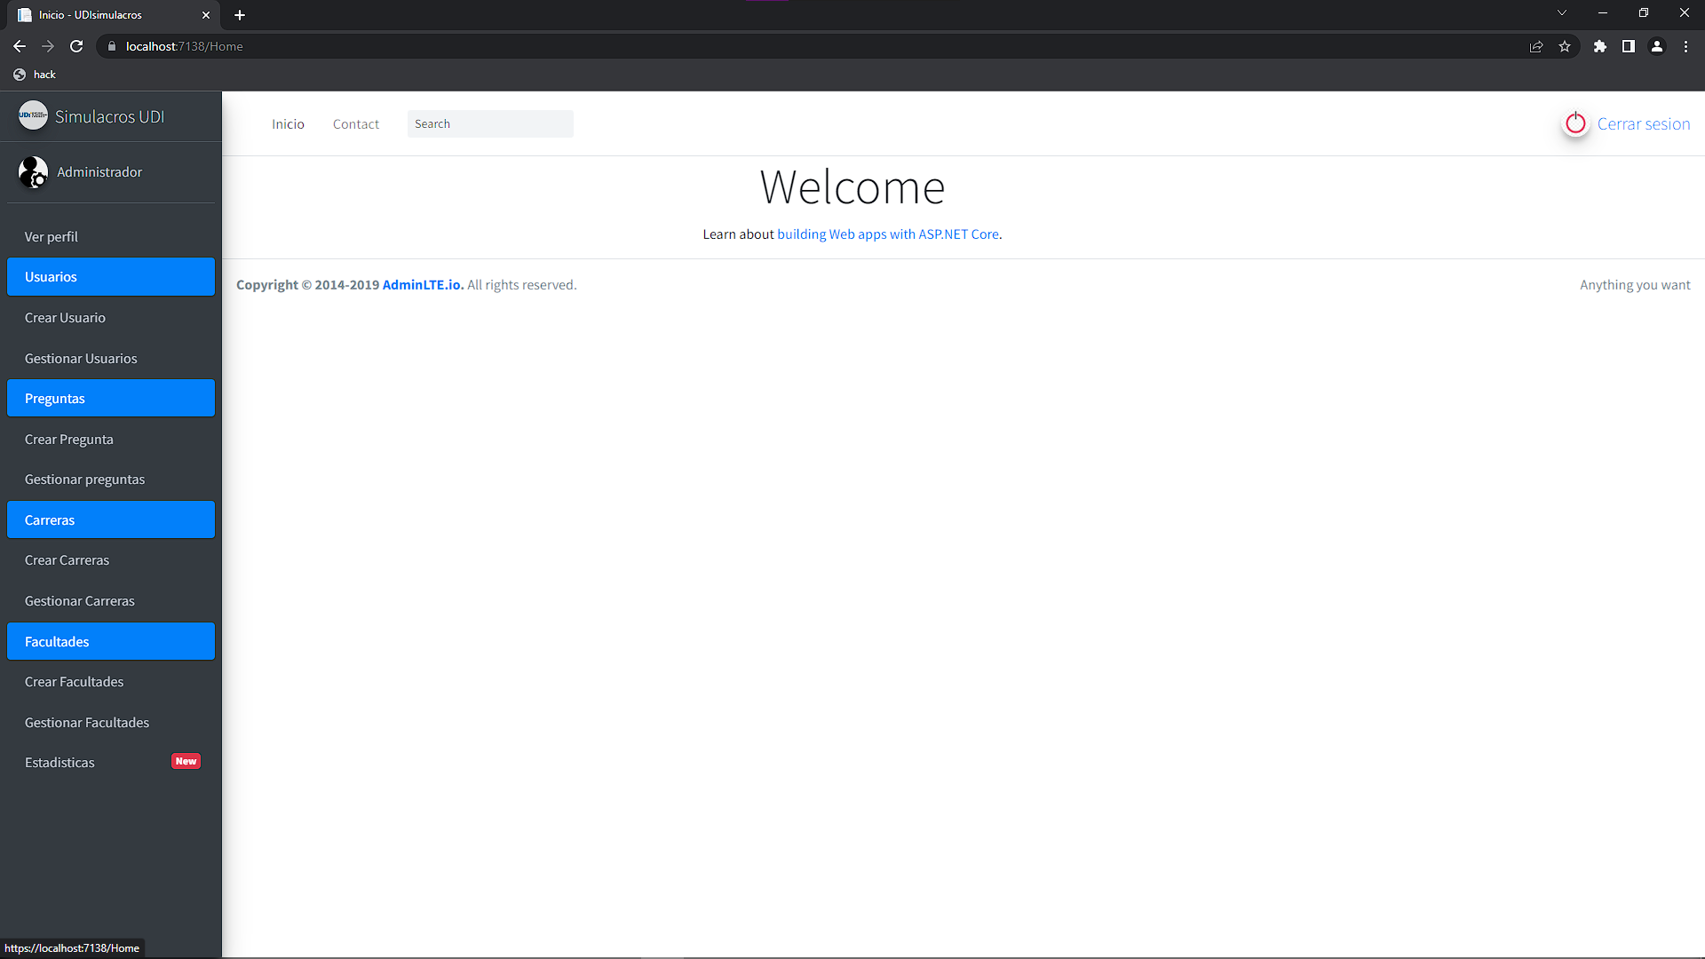

Figura 16.2 Inicio con menú desplegable

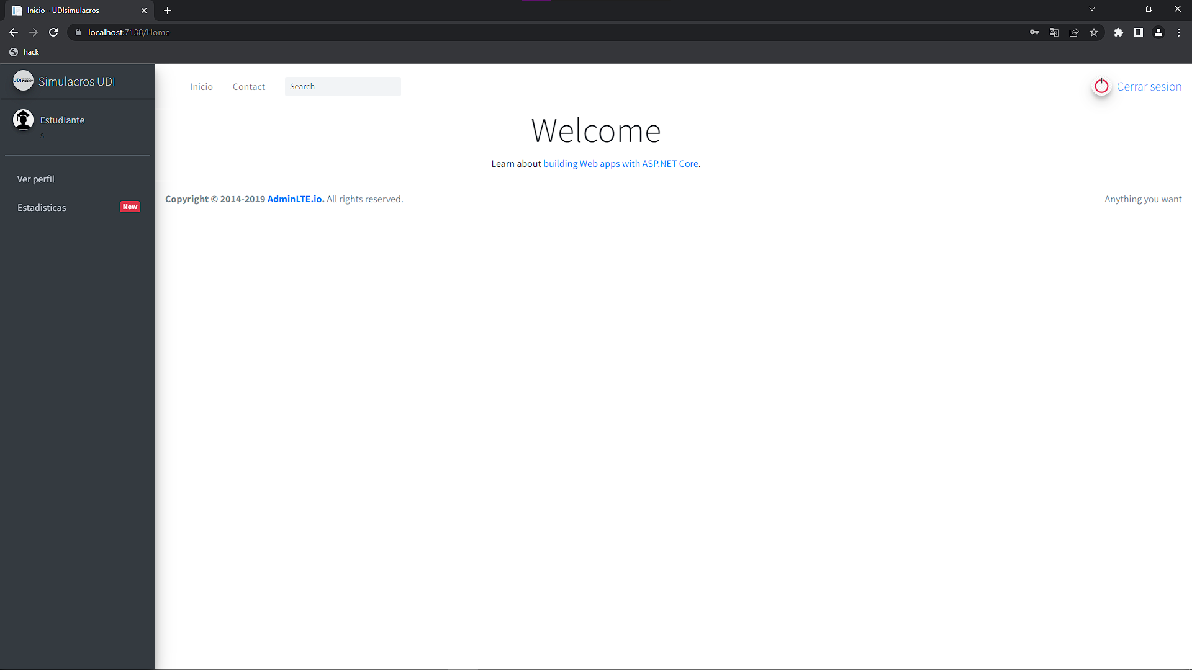

Figura 16.3 Inicio del estudiante

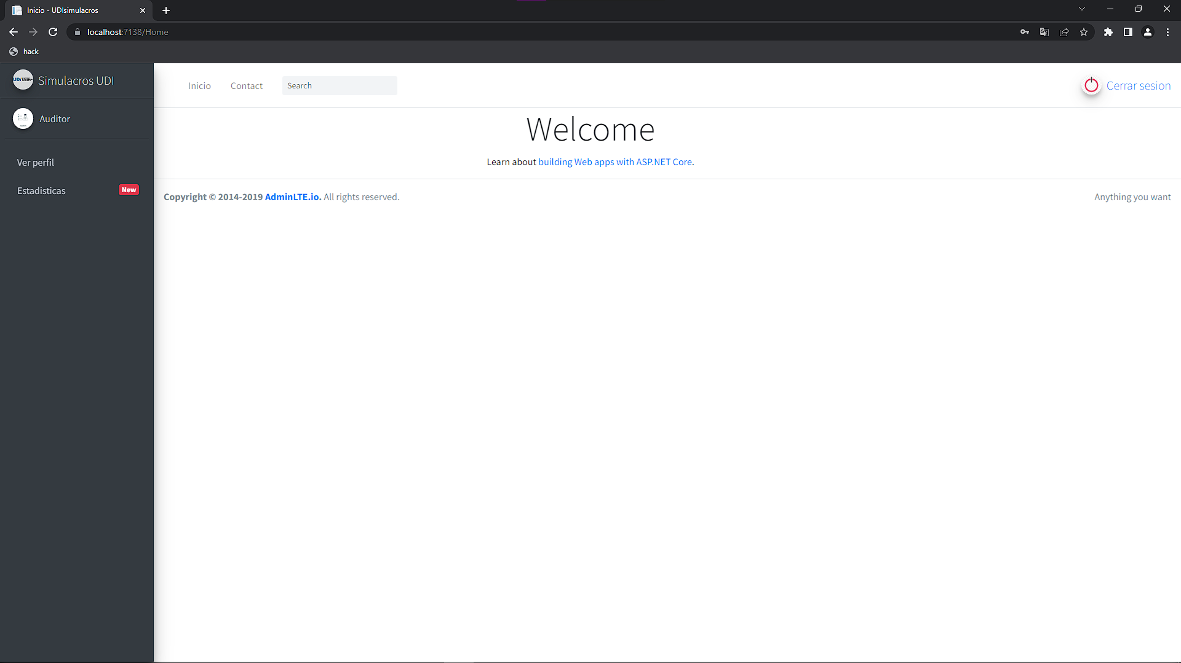

Figura 16.4 Inicio del auditor.

# 17. Conclusiones

Al finalizar esta entrega, aprendimos la importancia a la hora de realizar proyectos y trabajos como estos de hacer uso de alguna metodología de desarrollo, pues facilita más el trabajo a realizar y nos ayuda a organizar nuestro grupo de trabajo para optimizar el tiempo de desarrollo.

Además como se tomó el caso de estudio comprendimos lo importante que es el manejo de los tiempos y respetar los tiempos de entrega de los avances ya que esto se evidencia y puede llegar a ser notorio ya en el escenario laboral, en donde se exigen los avances para tener evidencia de lo que se está trabajando.

# 18. Referencias Bibliográficas

Cevallos, K. (2015, July 26). UML: Relaciones entre clases. INGENIERÍA DEL SOFTWARE. <https://ingsotfwarekarlacevallos.wordpress.com/2015/07/02/uml-relaciones-entre-clases/>

Codigo Estudiante. (2022, March 27). Como usar autenticación, roles y permisos en ASP.NET CORE | ✅Descarga código✅ [Video]. YouTube. <https://www.youtube.com/watch?v=IvoDzgrjMOY>

Tecleando. (2020, August 5). AdminLTE Integrar con Asp.Net Core [Video]. YouTube. <https://www.youtube.com/watch?v=yfMC_RkvZ6o>

InfoTools SV. (2022, October 11). ASP.NET Core MVC C♯ || CRUD básico fácil y rápido con EntityFramework (.Net 6 y MySQL) [2022] [Video]. YouTube. <https://www.youtube.com/watch?v=yfMC_RkvZ6o>

Bricelam. (2023, January 19). EF Core tools reference (Package Manager Console) - EF Core. Microsoft Learn. <https://learn.microsoft.com/en-us/ef/core/cli/powershell>

# 19. Anexos

En este caso en este apartado pondremos a disposición de los profesores el link para ingresar a Miró herramienta la cual utilizamos para realizar toda la parte del diseño del trabajo.

<https://miro.com/app/board/uXjVPYWhr6U=/?share_link_id=169068757094>

<https://www.scielo.org.mx/scielo.php?script=sci_arttext&pid=S1607-40412019000100113&lang=es>

<http://scielo.senescyt.gob.ec/scielo.php?script=sci_arttext&pid=S2631-25812021000100125&lang=es>

<http://www.scielo.org.co/scielo.php?script=sci_arttext&pid=S0121-11292022000400207&lang=es>

<http://www.scielo.org.co/scielo.php?script=sci_arttext&pid=S1794-47242014000300008&lang=es>